SENAI Limeira/SP
Curso Técnico em Desenvolvimento de Sistemas — 3º DEV-A

SENTINEL
Interface Conversacional Agêntica sobre Sistema MVC
Documentação técnica — versão 1.2
Arquitetura, agente, fluxos, segurança, código, dados, testes, rastreabilidade e guia do código-fonte do sistema construído nas Fases 0 a 6
Equipe: Lucas Terminiello, Matheus Malaman, Jefferson Bruno C. Miguel, Júlio Cena
Limeira, novembro de 2026

Controle do documento
Campo | Valor
Documento | Sentinel — Documentação técnica
Versão | 1.2 — 4 de novembro de 2026
Base do código | Repositório SENTINEL, branch main, revisão c641002
Situação do projeto | Construção concluída; Fase 6 em andamento (teste manual, ajustes visuais e preparação da apresentação); entrega final em 25/11/2026
Substitui | Documentação 1.1 (28 de outubro de 2026), revisão ae79781
Fontes | Código-fonte e suíte de testes na revisão c641002, relatórios de teste em documentacao/testes/ e Notion (projeto SENTINEL)

O que mudou em relação à 1.1. Nenhum diagrama compatível com o sistema foi removido; os que mudaram foram atualizados e outros foram acrescentados. Em resumo:
- Sistema: conciliação em lote (RF03) implementada, intenção explícita com conferência da tool escolhida (AI_INTENT_MISMATCH), exportação da auditoria em CSV, coluna lote_id, catálogo com 38 tools e os números da suíte em c641002.
- Diagramas novos: casos de uso por papel, relações entre os componentes, estados de um lote e três diagramas de sequência (comando, confirmação e restauração com senha de administrador). Arquitetura, fluxo F1, modelo de dados, fronteira da IA e plano do lote foram redesenhados.
- Seção 12 reescrita: tipos de teste e técnicas de teste, cada um explicado e ligado a exemplos reais da suíte.
- Apêndice B novo: guia do código-fonte, arquivo por arquivo.
Como ler este documento. As seções 1 a 3 apresentam o problema, o conceito e o público. As seções 4 a 7 descrevem o sistema construído: visão geral, arquitetura, o agente e os fluxos. As seções 8 a 10 tratam de segurança, do código e dos dados. As seções 11 a 13 cobrem interface, testes e a rastreabilidade de cada requisito. As seções 14 e 15 registram limitações e próximos passos. O Apêndice A é o glossário e o Apêndice B percorre o código-fonte arquivo por arquivo. Os diagramas largos estão em páginas deitadas.

Sumário

1. Contexto e motivação 5
1.1 Inviabilidade técnica do caminho original 5
1.2 Uma oportunidade mais forte 5
2. Conceito central 6
2.1 Exemplo de uso 6
2.2 Fundamentação teórica 6
2.3 Os quatro padrões de interação 6
3. Público-alvo e mercado 8
3.1 O tamanho e a natureza do mercado 8
3.2 O gargalo é a interface, não o acesso 8
3.3 Definição do público-alvo 8
3.4 Predições sobre o público-alvo 9
4. Visão geral do sistema construído 11
4.1 Stack tecnológica 11
4.2 Papéis e permissões 12
4.3 Casos de uso por papel 12
4.4 Telas 13
5. Arquitetura 15
5.1 As camadas 15
5.2 Componentes principais 16
5.3 Rotas 17
5.4 Decisões arquiteturais 18
5.5 Resiliência quando a IA falha 19
5.6 Relações entre os componentes 19
6. O agente 21
6.1 O catálogo de ferramentas 21
6.2 O que vai e o que nunca vai para a IA 21
6.3 Memória da conversa 22
6.4 Como o pedido e a resposta do modelo são conferidos 22
6.5 Tempo de resposta 23
7. Fluxos da aplicação 25
7.1 F1: do comando à gravação 25
7.2 Estados de uma proposta 27
7.3 Segurar para confirmar 28
7.4 F2: atualizar um registro 28
7.5 F3: lixeira, arquivamento e exclusão definitiva 29
7.6 F4: consultar e exportar 31
7.7 F5: modo manual, sem IA 32
7.8 F6: conciliação em lote (RF03) 33
7.9 Diagramas de sequência 35
8. Segurança 41
8.1 Princípios 41
8.2 Ameaças e proteções 42
8.3 Dados pessoais (LGPD) 43
8.4 Autenticação, sessão e limites 44
8.5 Ambiente e dependências 45
9. O código em detalhe 46
9.1 Uma tool no catálogo 46
9.2 A intenção explícita, antes da IA 47
9.3 A chamada ao provedor e a medição do tempo 48
9.4 Conferindo o que o modelo respondeu 49
9.5 Revisar: validar sem gravar 50
9.6 Confirmar: sem segredo antes da hora 51
9.7 Uso único do token 51
9.8 Execução e auditoria na mesma transação 52
9.9 RBAC com falha fechada 52
9.10 Regras exists presas ao tenant 53
9.11 Máscara LGPD 53
9.12 Higiene do histórico da conversa 54
9.13 Limite atômico de tentativas de senha 54
9.14 Bloqueio por dependência 55
9.15 Lote: tudo ou nada 56
9.16 CSV sem injeção de fórmula 56
9.17 Segurar para confirmar, no navegador 57
10. Modelo de dados e auditoria 58
10.1 A tabela de auditoria 59
10.2 Migrations 60
11. Interface e acessibilidade 61
11.1 Sinalização de risco 61
11.2 Área de trabalho redesenhada 61
11.3 Acessibilidade 61
12. Testes do projeto 63
12.1 Tipos de teste realizados 63
12.2 Técnicas usadas para escolher os casos 66
12.3 Infraestrutura de testes 69
12.4 Testes automatizados por arquivo 69
12.5 Testes manuais e homologação 71
13. Requisitos e rastreabilidade 72
13.1 Requisitos funcionais 72
13.2 Requisitos não funcionais 73
14. Limitações reconhecidas 74
15. Próximos passos 76
15.1 Antes da entrega (25/11) 76
15.2 Depois do TCC 76
Referências 77
Apêndice A. Glossário 78
Apêndice B. Guia do código-fonte 79
B.1 Mapa das pastas 79
B.2 Arquivos centrais 80
B.3 Fichas curtas 92
B.4 Arquivos de mesmo formato 97

1. Contexto e motivação
O Sentinel nasceu, no anteprojeto, como uma plataforma SaaS multi-tenant de detecção de anomalias e manutenção preditiva, apoiada em serviços de IA do Azure. No aprofundamento técnico da proposta, dois problemas concretos motivaram a revisão do conceito. Este documento registra o conceito revisado e, principalmente, o sistema efetivamente construído: arquitetura, agente, fluxos, segurança, código, dados, testes e rastreabilidade dos requisitos.

1.1 Inviabilidade técnica do caminho original
O Azure AI Anomaly Detector, serviço que embasava a camada preditiva do anteprojeto, está sendo descontinuado pela Microsoft. Desde setembro de 2023 não é possível criar novos recursos do serviço, e a aposentadoria definitiva ocorre em 1º de outubro de 2026, junto com o Metrics Advisor, também cogitado.
Além disso, manutenção preditiva de verdade exige histórico de falhas e treinamento de modelo, e um TCC de poucos meses não comporta, de forma realista, nem o tempo nem os dados que isso demanda.

1.2 Uma oportunidade mais forte
Da análise desses limites surgiu um conceito mais maduro e mais atual. Em vez de prever falhas em sensores, o sistema ataca um problema de usabilidade comum a todo software de gestão: a distância entre o que o usuário quer fazer e a navegação por menus, telas e cadastros necessária para fazê-lo. A camada preditiva foi substituída por uma camada de interface conversacional agêntica: o usuário declara a intenção em linguagem natural, e um agente de IA orquestra as operações de um sistema MVC tradicional, mantendo o humano no controle de toda decisão de escrita.
O domínio de aplicação escolhido é o de um escritório de contabilidade atendendo micro e pequenas empresas: lançamentos financeiros, categorias, clientes, fornecedores, funcionários e notas fiscais. O nome Sentinel foi mantido.

2. Conceito central
A ideia central cabe em uma frase: um sistema de gestão em que o usuário declara a intenção em linguagem natural e um agente de IA orquestra as operações do sistema, mantendo o humano no controle das decisões.

2.1 Exemplo de uso
Em vez de navegar por Cadastros → Lançamentos → Filtros, o usuário digita "quais lançamentos ainda estão pendentes?". O sistema responde com uma tabela que pode ser filtrada, editada linha a linha e exportada. Em seguida, o usuário pede "concilie os lançamentos pendentes de setembro". O sistema não grava nada ainda: abre um card com o plano (os lançamentos que vão mudar, um por linha, e o valor total), o usuário confere, clica em Revisar, e só depois de segurar o botão Confirmar por 2 segundos a alteração é gravada, de uma vez, e registrada na auditoria.

2.2 Fundamentação teórica
Jakob Nielsen descreveu a IA generativa como a primeira mudança de paradigma de interface em 60 anos: a transição da manipulação direta (o usuário especifica como fazer) para a especificação de intenção (o usuário declara o que quer, e o sistema resolve o como).
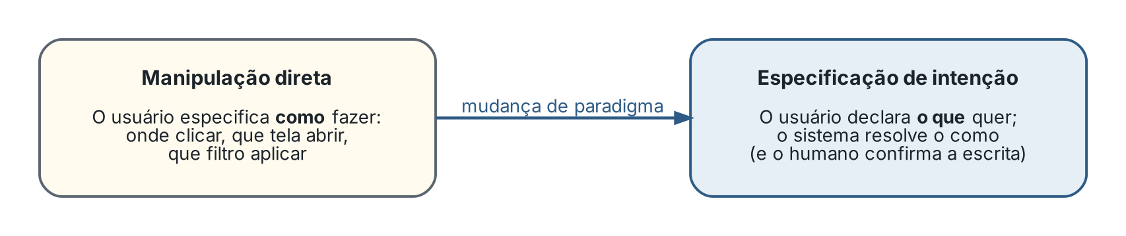
Figura 1 — Mudança de paradigma de interface (Nielsen, 2023).
O mecanismo técnico que viabiliza essa transição é o tool calling (chamada de ferramentas): o modelo de linguagem recebe uma lista de ferramentas disponíveis e decide qual invocar e com quais argumentos, mas não executa a operação. O padrão de raciocínio e ação foi formalizado no artigo ReAct (Yao et al., 2022) e é a base da documentação oficial de tool use dos principais provedores. O modelo de supervisão adotado, em que toda ação de escrita depende de confirmação humana, é conhecido como human-in-the-loop. A equipe resume o argumento como "um Jarvis com freio": o agente entende, sugere e prepara; quem aperta o botão é o humano. Numa empresa de contabilidade, um erro do modelo vira multa, e por isso a confirmação é o diferencial do sistema, não uma limitação aceita.

2.3 Os quatro padrões de interação
Tabela 2 — Os quatro padrões de interação e sua situação nesta versão
Padrão | Como funciona no Sentinel | Situação
Consulta com resultado tabular | O usuário pergunta; o agente escolhe uma tool consultar_*; o servidor executa e devolve uma tabela mascarada, com botão Editar por linha e botão Exportar (CSV). | Implementado
Cadastro ou atualização por formulário pré-preenchido | O agente escolhe criar_* ou atualizar_*; o card abre o formulário com o que a IA entendeu; o humano edita, revisa e segura para confirmar. A validação é do backend (Form Request). | Implementado
Ação em massa com confirmação | O agente pede conciliar_lancamentos_em_lote com um período; o servidor monta um plano com até 25 lançamentos; o humano revisa o plano inteiro e confirma uma vez; a gravação é tudo ou nada. | Implementado (seção 7.8)
Log de auditoria | Toda decisão (sucesso, erro, recusa, negação, cancelamento, expiração) vira uma linha em audit_logs, consultável e exportável por administradores, com o que a IA propôs e o que o humano confirmou. | Implementado

3. Público-alvo e mercado
A definição do público-alvo segue o mesmo rigor exigido do restante do projeto e se apoia em dados oficiais e recentes (Sebrae, 2025).
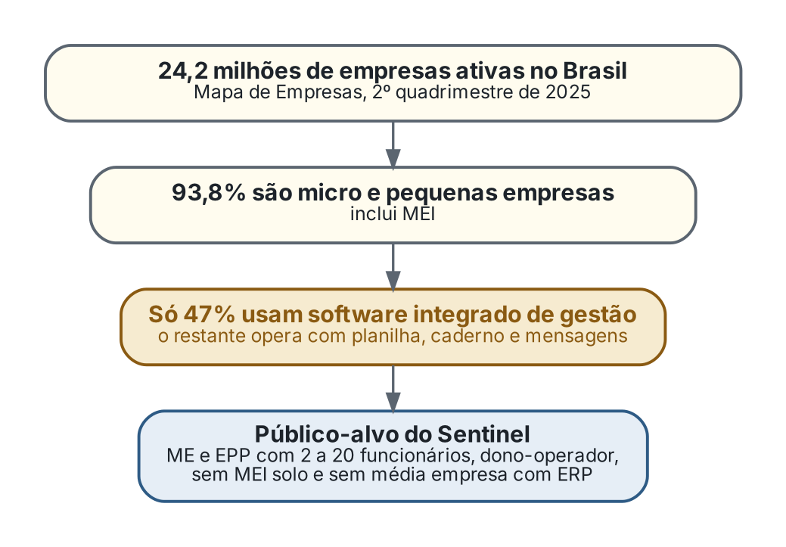
Figura 2 — Funil de definição do público-alvo com base em dados do Sebrae.

3.1 O tamanho e a natureza do mercado
O Brasil encerrou o segundo quadrimestre de 2025 com 24,2 milhões de empresas ativas, das quais 93,8% são micro e pequenas empresas. Apenas 47% dos pequenos negócios utilizam softwares ou aplicativos integrados de gestão.

3.2 O gargalo é a interface, não o acesso
76% dos empreendedores já usam computador nas atividades, e 88% usam internet no dia a dia, concentrada em redes sociais e serviços bancários; menos de 13% usam plataformas de gestão. O padrão é o de um empreendedor fluente em interface de conversa e pouco familiarizado com interface de sistema, exatamente a lacuna que a interface conversacional agêntica ataca.

3.3 Definição do público-alvo
Micro e pequenas empresas brasileiras com aproximadamente 2 a 20 funcionários, geridas por um dono-operador sem departamento administrativo dedicado, excluindo o MEI que trabalha sozinho e a média empresa já madura em ERP. No domínio escolhido, o usuário típico é o contador ou o assistente de um escritório que atende essas empresas.
Nota metodológica
As seções 3.1 a 3.3 apresentam estatísticas de fontes oficiais. A seção 3.4 apresenta inferências e projeções da equipe construídas sobre esses dados: hipóteses argumentadas, não fatos estabelecidos.

3.4 Predições sobre o público-alvo

O público cresce por substituição geracional
Entre empreendedores de até 34 anos, o uso de aplicativos de gestão já chega a 57%, contra 47% na média geral. A janela de encaixe do produto não se fecha: abre-se progressivamente.

O mercado tende a pular a era do ERP tradicional
Os 53% de pequenos negócios que nunca adotaram software de gestão dificilmente passarão por uma fase intermediária de ERP de menus. O concorrente direto não é um ERP estabelecido: é a planilha e a conversa informal.

A adoção será decidida por confiança, não por capacidade técnica
A retenção deve se correlacionar mais com a qualidade do fluxo de confirmação do que com a quantidade de funcionalidades. Por isso o card de confirmação (Revisar → segurar) recebeu a maior parte do esforço de engenharia e de testes do projeto.

O uso tenderá a ser móvel, fragmentado e falado
Um público que já administra fornecedores e clientes por mensagem de voz tende a tratar a entrada por voz como expectativa natural. A interface foi construída responsiva (360 px sem rolagem horizontal); a voz fica como trabalho futuro.

A interface estrutura o dado que hoje não existe
Cada intenção do usuário vira uma chamada de ferramenta tipada e auditada. O sistema estrutura o dado como efeito colateral do uso comum, o que reabre, no futuro, a camada preditiva descartada no início.
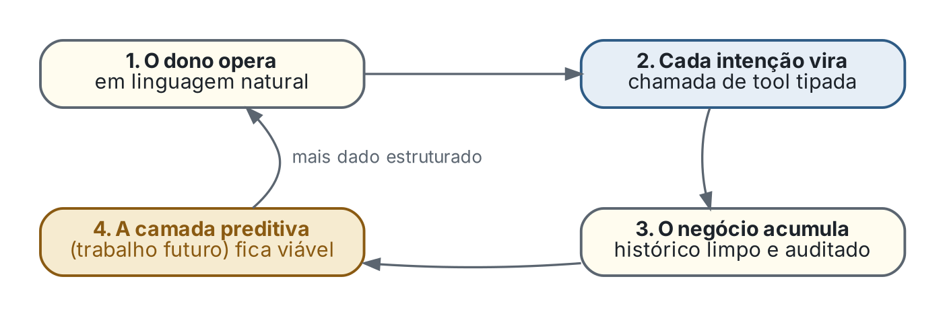
Figura 3 — Ciclo pelo qual a interface conversacional viabiliza, no futuro, a camada preditiva do anteprojeto.

Risco previsto: fadiga de confirmação
É esperado que o usuário passe a confirmar sem revisar. O sistema responde com fricção proporcional ao risco: a etapa Revisar obriga a olhar o formulário antes de o botão de segurar existir; a borda do card muda de cor conforme o risco (escrita ou exclusão); restaurar ou excluir de vez exige a senha de um administrador; e a ação em massa tem teto de 25 itens por plano.
Síntese
O público-alvo não se define apenas pelo porte da empresa, mas por um perfil cognitivo: gestores cuja alfabetização digital ocorreu em interfaces de conversa, administrando negócios complexos demais para a planilha e simples demais para um ERP.

4. Visão geral do sistema construído
Esta seção resume o que existe no repositório ao fim da construção (Fases 0 a 5) e da reconciliação dos testes manuais (Fase 6), na revisão c641002 da branch main.
Tabela 3 — O sistema em números
Indicador | Valor | Observação
Tools (ferramentas) no catálogo do agente | 38 | 7 consultas, 6 cadastros, 6 atualizações, 1 conciliação em lote, 6 exclusões, 6 restaurações, 6 exclusões definitivas
Entidades de domínio | 6 | Lançamento, categoria de lançamento, cliente, fornecedor, funcionário, nota fiscal
Papéis de acesso | 3 | leitura < operador < admin
Migrations | 16 | MySQL em desenvolvimento; as 13 primeiras compiladas também para PostgreSQL
Testes automatizados | 475 casos | 39 arquivos, 397 métodos, 4.335 asserções, todos verdes (seção 12)
Rotas autenticadas | 16 | Todas atrás de auth e CSRF; 15 também passam pela varredura de propostas vencidas
Código de aplicação (app/) | ≈ 6.300 linhas | O AiAgentService sozinho tem ≈ 2.240 linhas; os testes somam ≈ 7.900

4.1 Stack tecnológica
Tabela 4 — Stack tecnológica
Camada | Tecnologia | Por quê
Backend | Laravel 13 sobre PHP 8.4 (8.4.27 ou mais) | Framework MVC maduro, com Form Requests, Eloquent, rate limiting e autenticação nativos; regra do projeto: 100% PHP
Interface | Blade, Tailwind CSS 4 e workspace.css (compilados pelo Vite), JavaScript puro | Sem framework de front-end: o HTML é sempre escrito pela equipe, nunca gerado pela IA. Fontes (IBM Plex, Sora) servidas do próprio projeto
Banco de dados | MySQL (Laragon) em desenvolvimento e na demonstração | A rede do SENAI bloqueia o protocolo PostgreSQL; a migração para Supabase (PostgreSQL, região de São Paulo) fica para quando o projeto sair de protótipo
IA | Microsoft Foundry, Chat Completions API com tools/tool_choice | Chamada HTTP REST única e stateless, sem SDK e sem Agent Service (threads/runs): menos complexidade e menos exposição a uma API em transição
Testes | PHPUnit, SQLite em memória, provedor de IA simulado (Http::fake) | A suíte inteira roda offline, sem custo de API e de forma determinística
Vitrine | Three.js (apenas na página pública, antes do login) | Farol 3D que gira com a rolagem; a área de trabalho não tem animação

4.2 Papéis e permissões
O controle de acesso é por ferramenta, não só por tela: cada tool declara um papel mínimo, e a hierarquia é leitura < operador < admin. Papel desconhecido ou ausente nega tudo (falha fechada). O papel e o tenant (a empresa) vêm sempre do usuário logado.
Tabela 5 — Matriz de permissões (RBAC por ferramenta)
Ação | leitura | operador | admin
Consultar lançamentos, categorias, clientes, fornecedores, notas e funcionários | Sim | Sim | Sim
Ver salário (em R$) no card de funcionário | Não | Não | Sim (só no card)
Criar e atualizar lançamento, categoria, cliente, fornecedor e nota fiscal | Não | Sim | Sim
Conciliar lançamentos em lote (até 25 por plano) | Não | Sim | Sim
Criar e atualizar funcionário | Não | Não | Sim
Consultar a lixeira | Não | Sim | Sim
Excluir (mover para a lixeira) | Não | Não | Sim
Restaurar da lixeira (com senha de um admin) | Não | Sim (funcionário: só admin) | Sim
Excluir de vez um registro arquivado (com senha) | Não | Não | Sim
Consultar e exportar a auditoria | Não | Não | Sim
Exportar CSV de uma consulta | Sim | Sim | Sim

4.3 Casos de uso por papel
O diagrama de casos de uso abaixo é a mesma matriz vista do lado de quem usa: cada papel herda o que o papel abaixo dele pode fazer e acrescenta as suas ações. As cores seguem a sinalização de risco da interface: âmbar para escrita, vermelho para exclusão e azul para a auditoria, que é só leitura mas exclusiva do administrador.
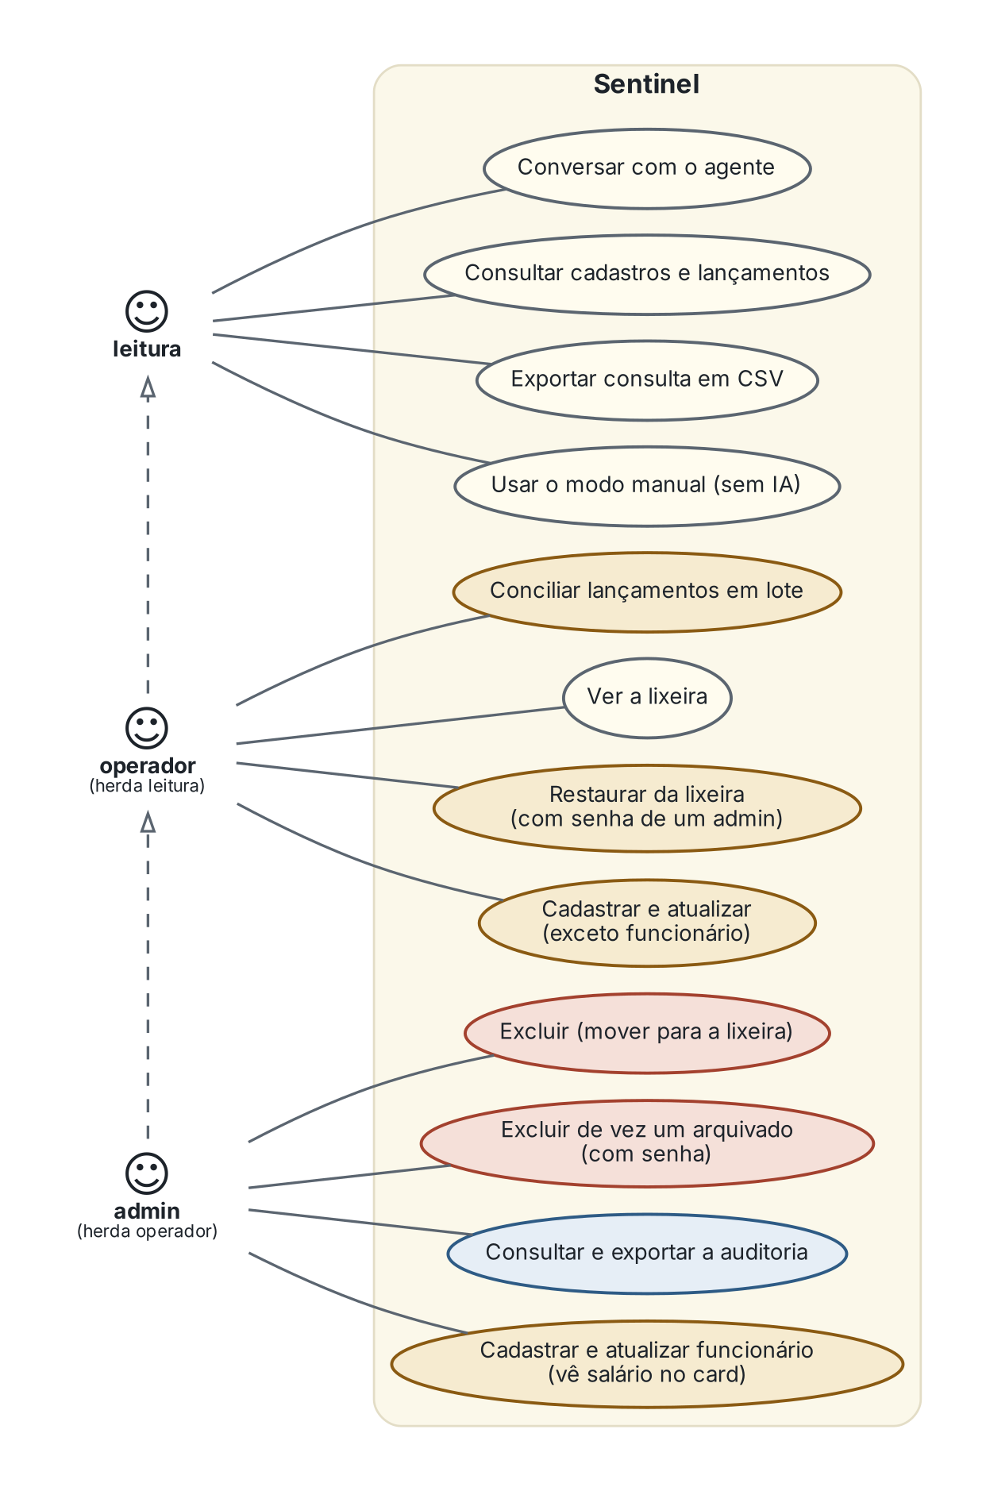
Figura 4 — Casos de uso do Sentinel por papel (a seta tracejada indica herança de permissões).

4.4 Telas
Tabela 6 — Telas do sistema
Tela | Quem vê | Para que serve
/ (vitrine) | Público | Apresentação do produto; único botão leva ao login
/login | Público | Login por sessão; 5 tentativas por minuto por e-mail + IP
/agente | Todos os papéis | Conversa com o agente, tabelas de consulta, card de confirmação e card de plano (lote)
/cadastros | Todos os papéis | Modo manual sem IA: listar, buscar, cadastrar, editar e exportar
/lixeira | operador e admin | Itens na lixeira e arquivados; restaurar e excluir de vez
/auditoria | admin | Histórico filtrável e paginado; detalhe com proposto × confirmado; exportação em CSV
Telas de erro | Todos | 401, 403, 404, 419, 429, 500 e 503 em português, com o que fazer

5. Arquitetura
O princípio arquitetural inegociável do projeto é que o modelo de linguagem nunca toca o banco de dados. O LLM é uma camada de decisão: escolhe, entre ferramentas pré-registradas pelo backend, qual invocar e com quais argumentos. Quem executa (valida, grava, audita) é o próprio Laravel, de forma inteiramente determinística. A mesma regra vale para a tela: a IA nunca gera HTML; ela devolve dados, e a interface monta componentes que a equipe escreveu.
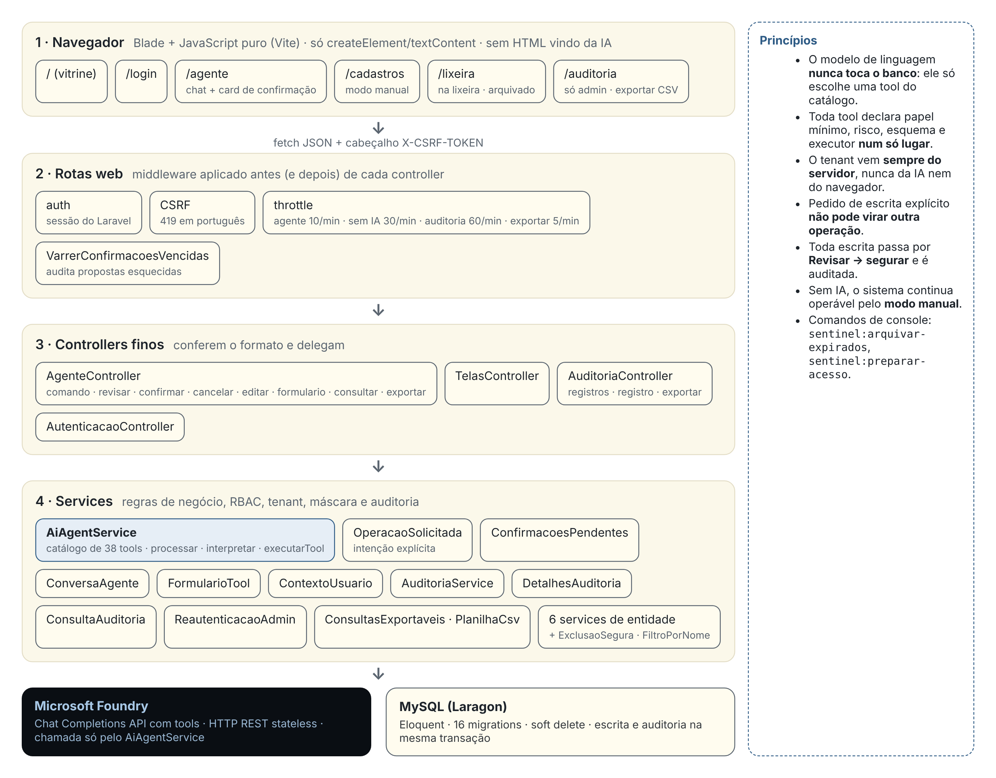
Figura 5 — Arquitetura em camadas do Sentinel e os princípios que a regem.

5.1 As camadas
Tabela 7 — Camadas e responsabilidades
Camada | Responsabilidade | Determinística?
Intenção (LLM no Microsoft Foundry) | Interpretar a linguagem natural e escolher uma tool do catálogo, com argumentos | Não: é a única camada não determinística, e por isso tudo o que sai dela é tratado como dado não confiável
Orquestração (AiAgentService + OperacaoSolicitada) | Reconhecer pedidos de escrita explícitos antes da IA; montar o prompt, o histórico e a lista de tools; validar a resposta do modelo contra o catálogo, o esquema e a operação pedida; decidir se executa (leitura) ou propõe (escrita) | Sim
Ferramentas (catálogo de 38 tools) | Cada tool declara papel mínimo, risco, esquema JSON, regras de validação e executor | Sim
Execução (services, Form Requests, Eloquent) | Regras de negócio, validação, tenant, transação e auditoria | Sim
Apresentação (Blade + JS) | Montar tabela, formulário, card, plano e mensagens a partir do JSON; só textContent | Sim

5.2 Componentes principais
Tabela 8 — Componentes e responsabilidades
Classe | Papel no sistema
AiAgentService | Única porta para a IA. Contém o catálogo de tools (fonte única: o que não está nele não é oferecido nem executável), processar/interpretar, executarTool (RBAC + tenant + transação + auditoria), revisar, abrirFormulario, consultarManual, exportar e auditarDesfecho
OperacaoSolicitada | Reconhece, no começo da mensagem, um verbo de escrita (cadastrar, alterar, excluir, excluir de vez, restaurar) e a entidade. Com isso o servidor nega antes da IA quem não tem permissão e força a IA a usar só a tool pedida
ConfirmacoesPendentes | Estado das propostas na sessão: rascunho (5 min), token de segurar (válido de 2 a 12 s), uso único atômico (Cache::add), ids congelados do lote, varredura de vencidas e tempo da IA
FormularioTool | Converte as regras do Form Request nos campos do formulário do card (tipo, obrigatório, opções, vínculos, condições, máscara)
ConversaAgente | Memória curta da conversa: até 16 mensagens e 8.000 caracteres, só texto, isolada por usuário e tenant, higienizada; marcadores internos da interface não voltam para a IA
ContextoUsuario | Usuário, papel e tenant do usuário logado; lança exceção se faltar qualquer um (falha fechada)
AuditoriaService | Ponto único de gravação em audit_logs e fonte única da máscara LGPD (CPF, salário, documento)
DetalhesAuditoria | Escopo por requisição para campos extras da auditoria: origem, proposto, quem autorizou, tempo da IA, valores anteriores e id do lote
ConsultaAuditoria | Leitura da auditoria: só admin (a negação também é auditada), por tenant, filtros, 25 por página, detalhe mascarado e exportação em CSV com teto de 5.000 linhas
ReautenticacaoAdmin | Confere a senha de um admin do mesmo tenant, com limites atômicos de tentativas
ConsultasExportaveis e PlanilhaCsv | Guardam a consulta na sessão (o navegador só conhece um id) e geram o CSV seguro
ExclusaoSegura e FiltroPorNome (traits) | Excluir com bloqueio por dependência, restaurar e excluir de vez; busca por nome em que % e _ digitados são literais
Services de entidade | LancamentoService, CategoriaLancamentoService, ClienteService, FornecedorService, FuncionarioService, NotaFiscalService, todos com int $tenantId obrigatório
AgenteController | Rotas do agente: comando, revisar, confirmar, editar, cancelar, formulário, consultar e exportar
TelasController, AuditoriaController, AutenticacaoController | Telas de Cadastros, Lixeira e Auditoria; JSON e CSV da auditoria; login e logout (o logout audita as propostas abertas)
VarrerConfirmacoesVencidas (middleware) | Depois de cada requisição autenticada, audita como "expirado" as propostas esquecidas
Comandos Artisan | sentinel:arquivar-expirados (RF11, agendado diariamente) e sentinel:preparar-acesso (usuários locais)

5.3 Rotas
Tabela 9 — Rotas autenticadas e seus limites
Método e rota | Limite | Função
POST /login | 5/min por e-mail + IP | Autenticação por sessão; regenera a sessão
POST /agente/comando | 10/min por usuário | Envia a mensagem ao agente (única rota que chama a IA)
POST /agente/revisar | 30/min | Valida o formulário editado sem gravar e emite o token de segurar
POST /agente/confirmar | uso único do token | Executa a proposta revisada (valores vindos da sessão)
POST /agente/cancelar e /agente/editar | 30/min | Cancela (auditado) ou volta ao formulário (anula o token)
POST /agente/formulario | 30/min | Abre o formulário de criar ou atualizar sem IA
POST /agente/consultar | 30/min | Modo manual: consulta sem IA
POST /agente/exportar | 5/min | Gera o CSV de uma consulta, refeita no servidor
GET /auditoria/registros[/{id}] | 60/min | Lista e detalhe da auditoria em JSON (só admin)
GET /auditoria/exportar | 5/min (mesmo balde do exportar) | CSV da auditoria com os filtros da tela, até 5.000 linhas (só admin)
GET /agente, /cadastros, /lixeira, /auditoria | — | Telas (os dados vêm das rotas JSON)

5.4 Decisões arquiteturais
Tabela 10 — Decisões de arquitetura e alternativas avaliadas
Decisão | Alternativa descartada | Motivo
Chat Completions API, chamada stateless | Agent Service / Assistants API (threads e runs) | Menor complexidade no prazo do TCC e menor exposição a uma API em transição. A confirmação humana é implementada pela equipe, não por recurso do provedor. Toda a integração fica em uma classe: trocar de provedor é mexer em um ponto só
Catálogo estático de tools (whitelist) | MCP para as ferramentas internas | MCP favorece a descoberta dinâmica de ferramentas, o oposto da whitelist que sustenta a governança. Fica como candidato para operar serviços externos no futuro
Intenção explícita reconhecida no servidor | Confiar só na escolha do modelo | Nos testes manuais o modelo trocava "exclua" por uma consulta e "excluir de vez" por exclusão lógica. Um vocabulário fixo de verbos e entidades, conferido antes e depois da chamada, impede que a operação pedida vire outra
Engenharia de prompt + tool calling | Fine-tuning de modelo | Exigiria dados rotulados e tempo de treino incompatíveis com o prazo; o tool calling já entrega a precisão necessária
Consultas estruturadas ao banco | RAG (busca semântica) | As operações centrais são consultas estruturadas, não busca em texto. RAG fica como extensão possível para um modo de ajuda
Catálogo fechado de componentes de tela | IA gerando HTML | Previsibilidade visual, auditabilidade, acessibilidade e eliminação de XSS vindo do modelo
Ação em massa como plano com teto | Lote livre, executado item a item | Um plano fechado (ids congelados, no máximo 25, uma transação) mantém as garantias da escrita unitária e combate a fadiga de confirmação
MySQL local | Supabase PostgreSQL já no TCC | A rede do SENAI descarta o protocolo PostgreSQL. As migrations foram compiladas para PostgreSQL; o checklist de migração está no CLAUDE.md

5.5 Resiliência quando a IA falha
O cenário mais frequente não é a falta total de internet, mas a API de IA lenta, fora do ar ou recusando a chamada. Nesse caso o Sentinel degrada sem travar:
- a chamada tem timeout de 30 s no servidor (o navegador desiste em 35 s), e toda falha vira uma mensagem amigável no contrato de erro, com um correlation_id para localizar o log;
- o modo manual (/cadastros e /lixeira) faz todo o CRUD sem chamar a IA: listar, buscar, cadastrar, editar, exportar, restaurar e excluir de vez;
- a governança é a mesma nos dois caminhos: o modo manual usa o mesmo executarTool() e o mesmo fluxo Revisar → segurar, e a auditoria registra a origem (agente, formulario ou manual).
A fila local de comandos prevista na versão 1.0, que guardaria a intenção para reapresentá-la quando a IA voltasse, não foi implementada: o modo manual cobre o requisito de continuidade (RNF05) com menos complexidade. A ausência total de conectividade (PWA ou aplicativo com banco local) continua como trabalho futuro.

5.6 Relações entre os componentes
O diagrama de camadas mostra onde cada peça fica; o diagrama de relações a seguir mostra quem chama quem. Ele é um diagrama de dependências no estilo de um diagrama de classes da UML: cada caixa é uma classe (ou um grupo de classes do mesmo tipo), e cada seta parte de quem usa e aponta para quem é usado. Os métodos listados dentro das caixas são os públicos mais importantes.
Quatro regras de arquitetura ficam visíveis no desenho:
- Uma só seta chega à IA. Só o AiAgentService fala com o Microsoft Foundry. Nenhum controller, view ou outro service monta uma chamada ao provedor.
- Uma só fonte de "quem está agindo". Todas as setas que precisam de usuário, papel ou tenant terminam no ContextoUsuario. Nenhuma classe lê Auth::user() por conta própria para decidir permissão.
- Um só ponto de gravação da auditoria. O AiAgentService e o ConsultaAuditoria gravam sempre pelo AuditoriaService, que aplica a máscara LGPD e lê os campos extras do DetalhesAuditoria.
- Os controllers não falam com o banco. As setas dos controllers vão para services; só services e models chegam ao Eloquent.

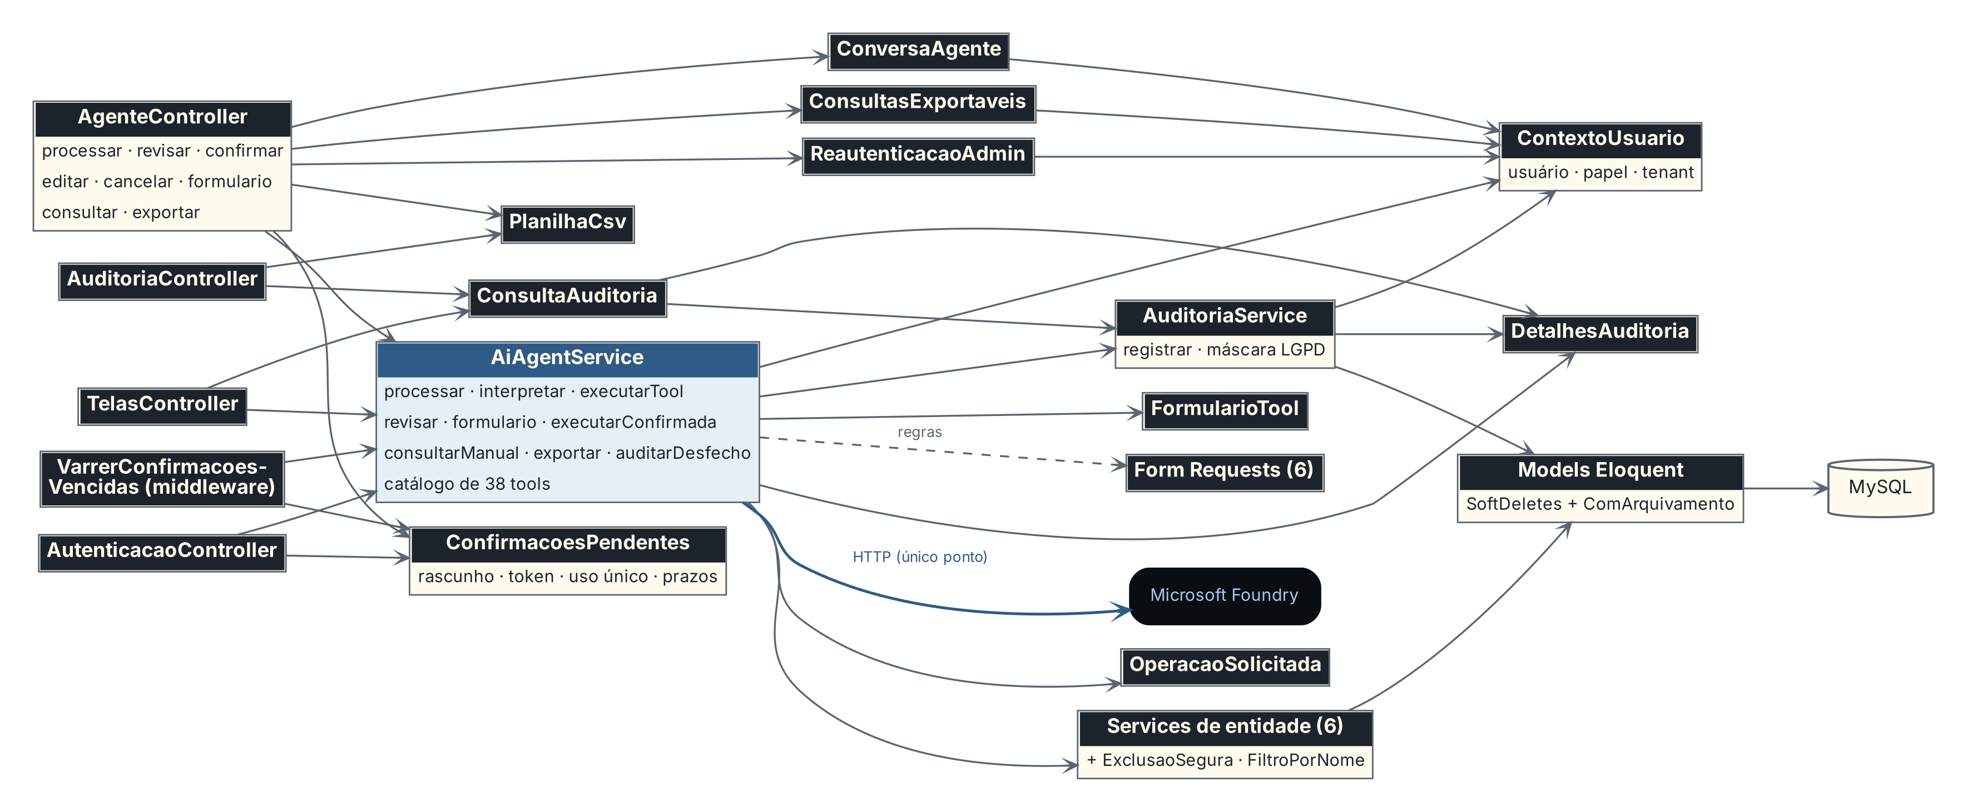
Figura 6 — Relações de dependência entre os componentes do Sentinel (a seta parte de quem usa).

6. O agente
O agente é o conjunto formado pelo modelo de linguagem no Microsoft Foundry e pela camada de orquestração (AiAgentService e OperacaoSolicitada). O modelo decide; o servidor confere tudo o que o modelo decidiu antes de agir.

6.1 O catálogo de ferramentas
O catálogo é montado por quatro construtores (definirTool, definirEscrita, definirAtualizacao e definirLixeira) e é a fonte única do que existe: a lista enviada à IA, o RBAC, o formulário do card, as colunas da tabela e o executor saem da mesma definição. Uma tool que não está no catálogo não é oferecida ao modelo e, se o modelo a inventar, não é executada.
Tabela 11 — Catálogo de tools do agente
Grupo | Tools | Risco | Papel mínimo
Consultas (7) | consultar_lancamentos, consultar_categorias_lancamento, consultar_clientes, consultar_fornecedores, consultar_funcionarios, consultar_notas_fiscais, consultar_lixeira | leitura | leitura (lixeira: operador)
Cadastros (6) | criar_lancamento, criar_categoria_lancamento, criar_cliente, criar_fornecedor, criar_funcionario, criar_nota_fiscal | escrita | operador (funcionário: admin)
Atualizações (6) | atualizar_status_lancamento, atualizar_categoria_lancamento, atualizar_cliente, atualizar_fornecedor, atualizar_funcionario, atualizar_nota_fiscal | escrita | operador (funcionário: admin)
Ação em massa (1) | conciliar_lancamentos_em_lote: período obrigatório e categoria opcional; status fixo pendente → conciliado; até 25 por plano | escrita | operador
Exclusões (6) | excluir_<entidade>: move para a lixeira se nada depender do registro | exclusão | admin
Restaurações (6) | restaurar_<entidade>: tira da lixeira; exige senha de um admin no card | escrita | operador (funcionário: admin)
Exclusões definitivas (6) | excluir_definitivo_<entidade>: só de registro arquivado; exige senha de admin | exclusão | admin

6.2 O que vai e o que nunca vai para a IA
A fronteira de dados com o provedor de IA é tratada como fronteira de segurança. O modelo recebe o mínimo para decidir qual ferramenta usar; ele nunca vê os dados que a ferramenta devolve.
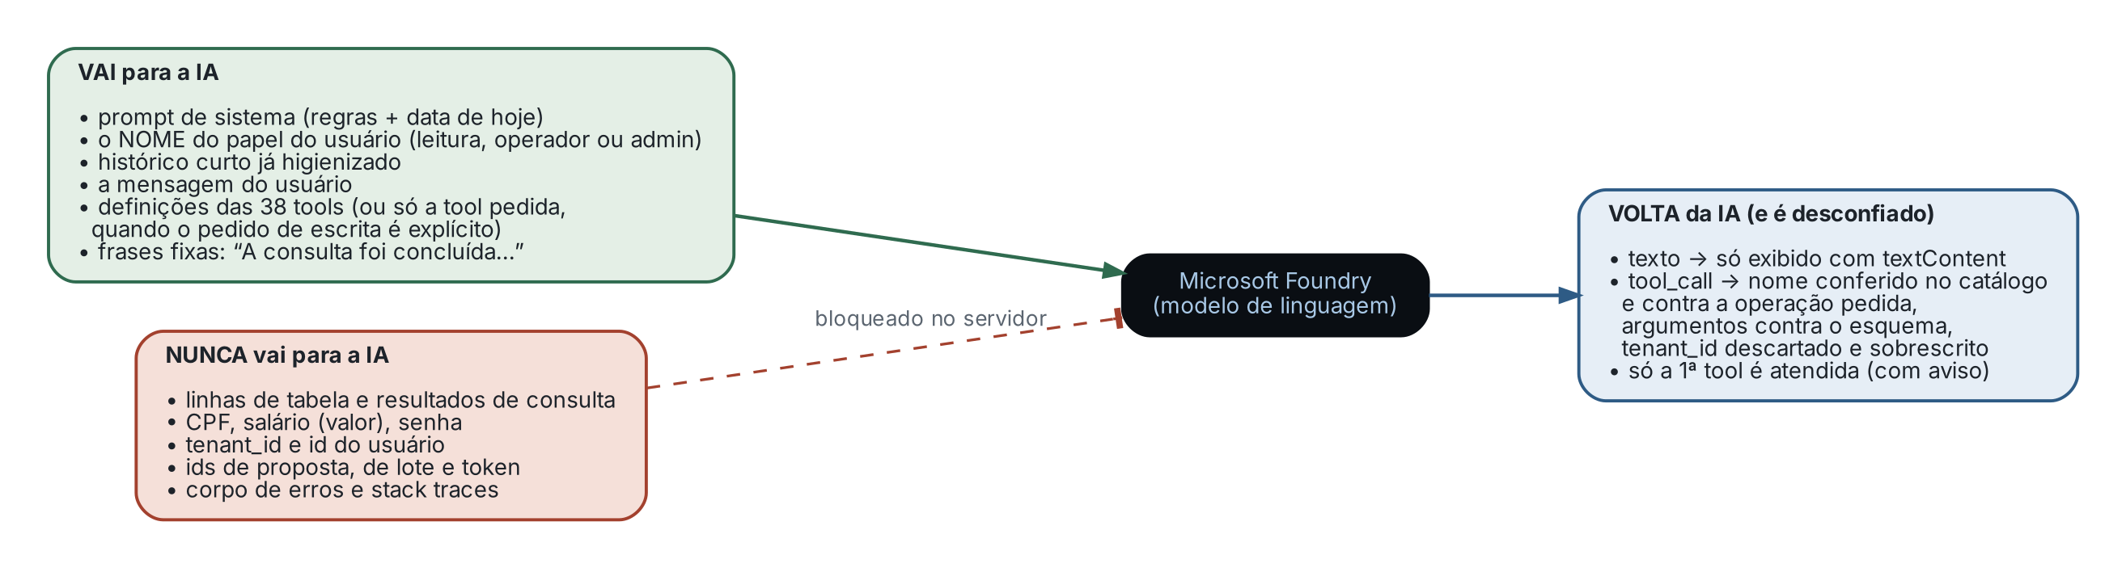
Figura 7 — Fronteira de dados entre o Sentinel e o provedor de IA.
O prompt de sistema fixa o papel do assistente (contabilidade de micro e pequenas empresas), a data de hoje (para resolver "ontem" e "hoje"), o nome do papel do usuário (leitura, operador ou admin, para o modelo não sugerir o que o usuário não pode fazer; a decisão continua sendo do servidor) e as regras de conduta: usar só as ferramentas disponíveis, não inventar ferramentas nem dados, preservar a operação pedida (cadastro, alteração e exclusão nunca viram consulta), recusar perguntas de conhecimento geral, perguntar quando faltar um campo obrigatório, não pedir confirmação em texto (a tela já faz isso), lembrar que proposta não é escrita executada, e nunca pedir nem aceitar senha no chat. O tenant e o id do usuário continuam fora do prompt.

6.3 Memória da conversa
ConversaAgente guarda na sessão as últimas 16 mensagens (no máximo 8.000 caracteres), só texto, ligadas ao usuário e ao tenant: se um deles mudar, a memória é apagada, e o logout a limpa. Antes de guardar, o texto é higienizado: mensagens com termos de credencial são omitidas, CPF e CNPJ viram "[documento omitido]" e o valor que vem depois de "salário" ou "remuneração" vira "[valor omitido]". Resultados de consulta e propostas entram no histórico apenas como frases fixas, sem nenhum dado, e são marcados como internos: eles não voltam para a IA como se fossem respostas do assistente, porque, nos testes, o modelo passou a copiar essas frases em vez de chamar a tool no cadastro seguinte.

6.4 Como o pedido e a resposta do modelo são conferidos
- Antes de chamar a IA, OperacaoSolicitada procura no começo da mensagem um verbo de escrita e uma entidade ("exclua o cliente…", "cadastre um fornecedor…"). Se encontrar exatamente uma tool compatível e o papel não permitir, o pedido é negado e auditado sem chamar o provedor. Se permitir, a IA recebe só aquela tool, com tool_choice forçado.
- A resposta HTTP precisa ser bem-sucedida; caso contrário, vira erro classificado (tabela abaixo).
- A mensagem precisa ter o formato esperado (objeto, tool_calls em lista, finish_reason coerente). Resposta truncada ou filtrada pelo provedor vira erro próprio.
- Se o pedido era explícito e o modelo devolveu outra tool, a resposta é AI_INTENT_MISMATCH: nada é executado, e a divergência é auditada como "negado", só com os nomes dos argumentos.
- Se for só texto, é exibida como texto (no navegador, sempre por textContent). O log guarda só o tempo, nunca o conteúdo.
- Se houver chamadas de tool, todas são validadas antes de executar a primeira: JSON válido, objeto, e nenhuma chave fora do esquema da tool. tenant_id é sempre removido.
- Só a primeira chamada é atendida; se havia mais, a resposta traz um aviso pedindo que o usuário peça uma de cada vez.
- Tool de leitura é executada na hora (com RBAC, tenant e auditoria). Tool de escrita passa pelo RBAC e vira proposta: nada é gravado nesse momento.
Tabela 12 — Contrato de erro do agente (todas as respostas levam também um correlation_id)
Situação | Categoria | Código | HTTP
Endpoint, chave ou deployment não configurado | provider_configuration_error | AI_PROVIDER_UNAVAILABLE | 503
Falha de conexão | provider_connection_error | AI_PROVIDER_UNAVAILABLE | 503
Tempo esgotado (30 s) | provider_timeout | AI_PROVIDER_TIMEOUT | 504
Provedor recusou a credencial (401/403) | provider_authentication_error / ..._authorization_error | AI_PROVIDER_UNAVAILABLE | 502
Limite do provedor (429) ou erro 5xx | provider_rate_limit / provider_http_error | AI_PROVIDER_UNAVAILABLE | 503
Resposta fora do formato | provider_response_error | AI_PROVIDER_RESPONSE_INVALID | 502
Resposta truncada / filtrada | provider_response_error | AI_RESPONSE_TRUNCATED / AI_CONTENT_FILTERED | 502
O modelo trocou a operação pedida | intent_mismatch | AI_INTENT_MISMATCH | 422
Falha técnica ao executar uma tool | tool_error | AI_TOOL_ERROR | 500

6.5 Tempo de resposta
A chamada ao provedor é cronometrada com hrtime e o tempo é gravado em audit_logs.tempo_ia_ms na linha do desfecho de cada pedido; o detalhe da auditoria mostra "Tempo da IA". Isso torna o RNF04 mensurável. O limite de 10 s, porém, não é imposto pelo código (o teto técnico é o timeout de 30 s).
Os números disponíveis hoje vêm da bateria de testes manuais de 28/10, que mediu o tempo HTTP de cada pedido (do envio até a resposta no navegador, um pouco acima do tempo_ia_ms):
Tabela 13 — Tempo HTTP medido na bateria manual de 28/10 (p90 pelo método nearest-rank)
Grupo de pedidos | n | Média | Mediana | p90 | Mín. | Máx.
Papel leitura | 17 | 2,78 s | 2,73 s | 4,03 s | 0,52 s | 4,05 s
Papel operador (escritas e negativas) | 41 | 3,15 s | 2,77 s | 3,70 s | 0,84 s | 9,07 s
Papel admin | 17 | 2,90 s | 2,61 s | 4,23 s | 2,22 s | 4,47 s
Total | 77 | 3,00 s | 2,70 s | 4,05 s | 0,52 s | 9,07 s

Nenhum pedido passou de 10 s no tempo HTTP; um passou de 10 s no tempo percebido pelo testador (10,9 s, num pedido de exclusão repetido). A decisão sobre o limite continua em aberto e depende de uma rodada com a Azure real gravando tempo_ia_ms no banco da demonstração (seção 15).

7. Fluxos da aplicação
Os fluxogramas desta seção descrevem o comportamento real do código. As cores seguem a sinalização da interface: âmbar para escrita pendente, verde para sucesso, vermelho para negação, recusa, cancelamento ou expiração, azul para decisões e fundo escuro para a IA. A seção termina com três diagramas de sequência, que mostram os mesmos fluxos do ponto de vista das classes.

7.1 F1: do comando à gravação
É o fluxo central do sistema. Toda escrita, venha do agente ou do modo manual, termina nas mesmas etapas de Revisar e segurar.
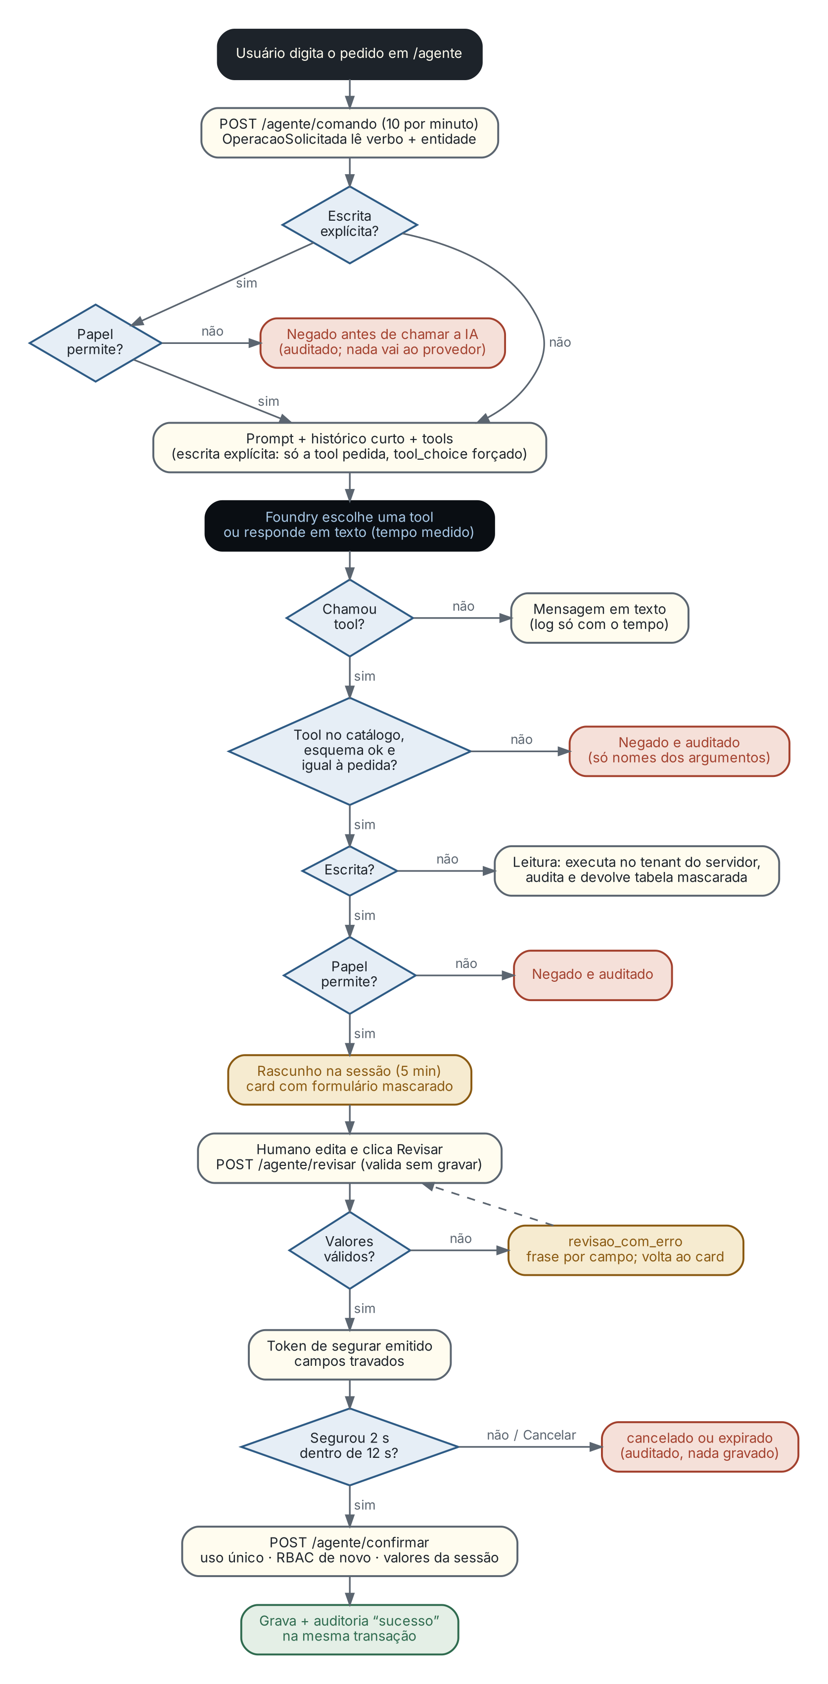
Figura 8 — F1: comando, intenção explícita, proposta, Revisar, segurar e confirmar.
- O usuário digita o pedido em /agente, que chega a POST /agente/comando (limite de 10 por minuto).
- OperacaoSolicitada procura um pedido de escrita explícito. Se houver e o papel não permitir, o pedido é negado e auditado ali mesmo, sem chamar a IA.
- AiAgentService::processar() monta o prompt de sistema, o histórico curto e o catálogo de tools (ou só a tool pedida, forçada) e chama a Chat Completions API. O tempo da chamada é medido.
- interpretar() confere a resposta (seção 6.4). Tool fora do catálogo, com argumento fora do esquema ou diferente da pedida é negada e auditada só com os nomes dos argumentos.
- Tool de escrita: o RBAC confere o papel. Sem permissão, "negado" (auditado). Com permissão, a resposta é confirmacao_pendente com o formulário. O controller guarda a proposta crua na sessão como rascunho (5 minutos) e devolve ao navegador só os valores mascarados e um id de proposta.
- O humano edita o formulário e clica em Revisar (POST /agente/revisar): RBAC, tenant e regras da tool são aplicados sem gravar. Com erro, o formulário volta com a frase de cada campo (auditado como revisao_com_erro, que não é desfecho). Sem erro, sai o token de segurar e os campos travam.
- O humano segura Confirmar por 2 s, e o navegador envia POST /agente/confirmar com o token. O servidor exige uso único, espera mínima de 2 s e validade de 12 s; a tool e os valores vêm da sessão, nunca do corpo da requisição.
- executarTool() refaz o RBAC, injeta o tenant do servidor e executa a tool e a auditoria "sucesso" na mesma transação.
- Cancelar é auditado como "cancelado" ou "expirado" conforme o horário. Proposta abandonada é auditada como "expirado" pela varredura na requisição seguinte; no logout, as propostas abertas também recebem desfecho.

7.2 Estados de uma proposta
Cada proposta de escrita é uma pequena máquina de estados guardada na sessão. Ela termina em exatamente um desfecho, e cada desfecho é uma linha na auditoria.
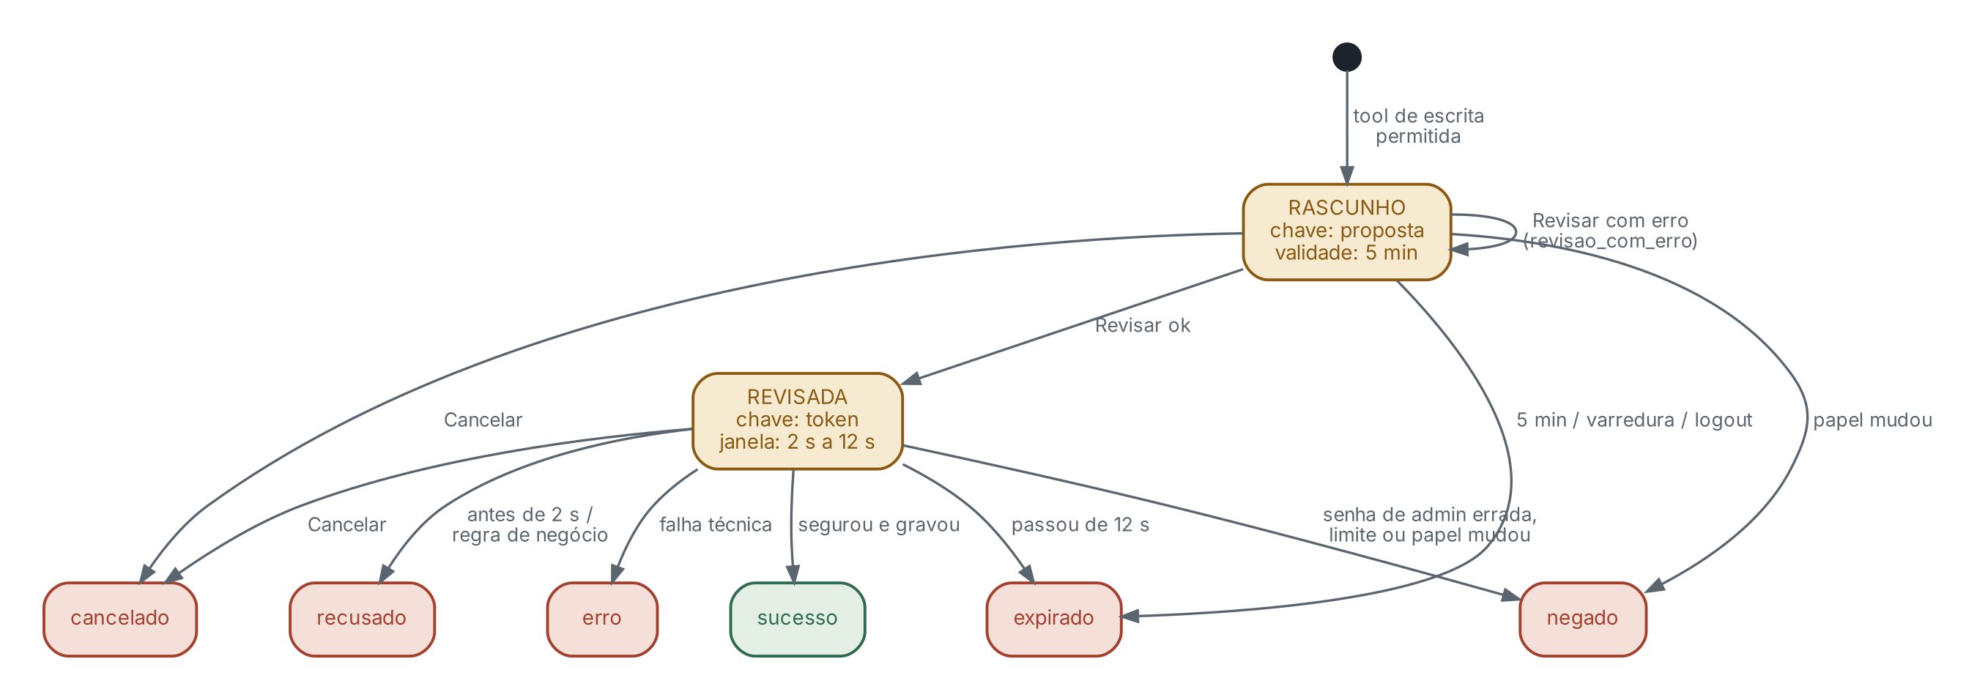
Figura 9 — Máquina de estados da proposta de escrita.
Tabela 14 — Resultados registrados na auditoria
Resultado | Final? | Quando acontece
sucesso | Sim | A escrita foi gravada (na mesma transação da auditoria)
negado | Sim | Falta permissão (papel); a senha de admin não conferiu ou o limite de tentativas estourou; ou a resposta da IA foi rejeitada (tool fora do catálogo ou operação diferente da pedida)
recusado | Sim | Regra de negócio (ex.: dependência, alteração concorrente, item do lote que mudou) ou confirmação antes da espera mínima de 2 s
cancelado | Sim | O humano clicou em Cancelar dentro do prazo
expirado | Sim | Passou do prazo (12 s do token ou 5 min do rascunho), por cancelamento tardio, varredura ou logout
erro | Sim | Falha técnica durante a execução; nada é gravado
revisao_com_erro | Não | O Revisar encontrou erro de validação; a proposta continua em rascunho

7.3 Segurar para confirmar
A confirmação usa o padrão hold-to-confirm: o botão Confirmar precisa ser pressionado e mantido por 2.000 ms. Enquanto ele é mantido, o preenchimento avança de 0% a 100% e o texto mostra "confirmando" e a porcentagem. Soltar antes do fim zera o botão e mostra "Você soltou antes do fim. Nada foi gravado.". O gesto funciona com mouse, toque e teclado (Enter ou Espaço mantidos).
- Duas janelas de tempo: depois do Revisar, a interface dá 10 s para segurar; o servidor aceita até 12 s (folga para a rede). Antes disso existe o prazo absoluto de 5 min do rascunho, que não reinicia ao editar. O segurar só começa se ainda couberem 2,5 s na janela.
- O card não some calado: quando o prazo passa, ele fica visível com "Confirmação expirada. Nada foi gravado. Peça de novo." e os botões desativados.
- Dois canais sempre: cor da borda (risco) + título + texto da etapa + anúncio para leitor de tela (aria-live) + popup com símbolo e texto ao final (RNF07).
- Credenciais de administrador antes do Revisar: nas tools que pedem senha, o e-mail e a senha do admin são digitados junto com a revisão, para caberem na janela de 12 s. Se o humano clicar em Editar, a senha é apagada e o card volta a pedir as credenciais, também em voz alta para o leitor de tela.
- Cancelar é neutro (não vermelho) e cancela com um clique; o vermelho fica para a ação destrutiva.

7.4 F2: atualizar um registro
A atualização começa pelo agente ("mude o telefone do cliente X") ou pelo botão Editar de uma linha de tabela, que abre o formulário sem chamar a IA. O servidor localiza o registro no tenant e protege contra alteração concorrente usando a data de atualização como versão.
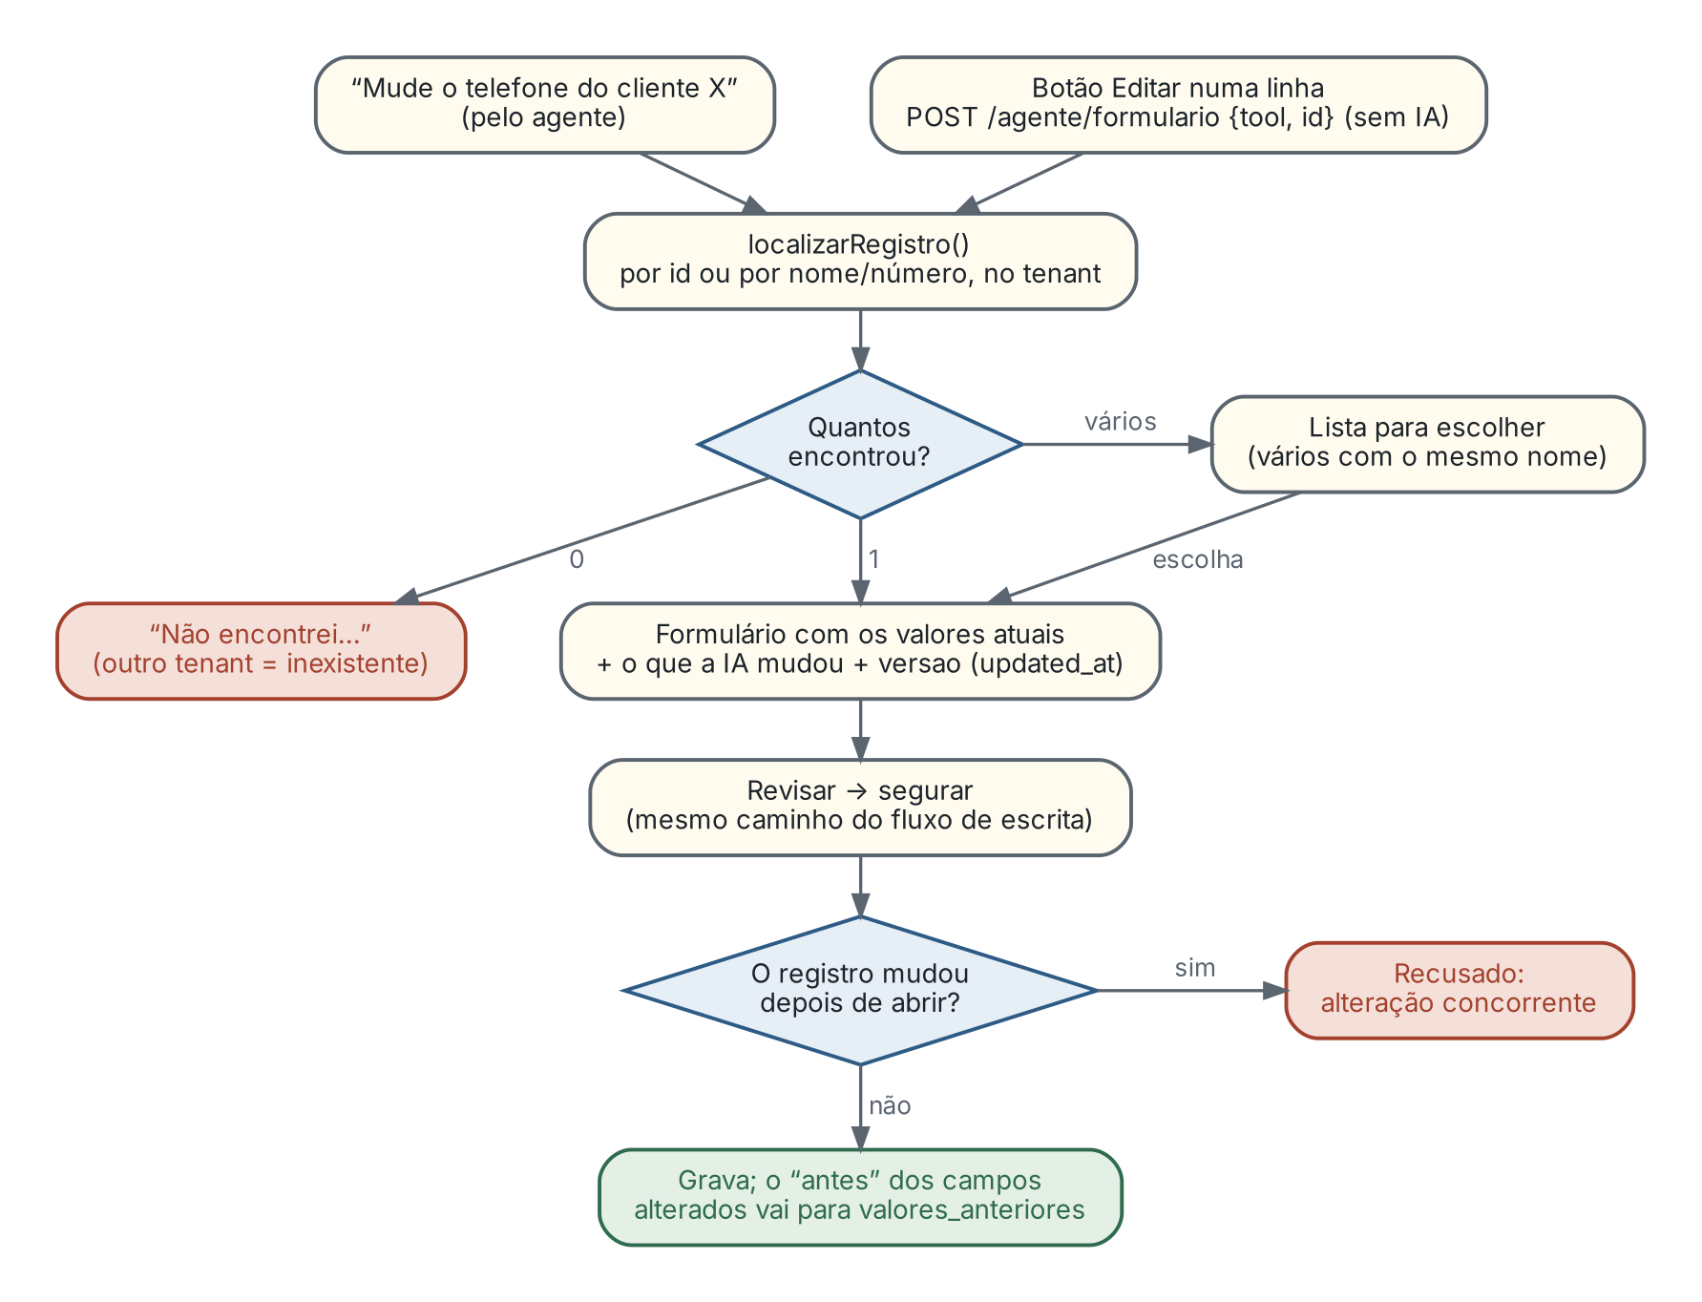
Figura 10 — F2: localizar o registro, abrir o formulário e gravar com controle de versão.

7.5 F3: lixeira, arquivamento e exclusão definitiva
Nenhum dado se perde por engano. A exclusão é um ciclo de vida com quatro estados, e só a última transição é irreversível, sempre por decisão manual de um administrador.
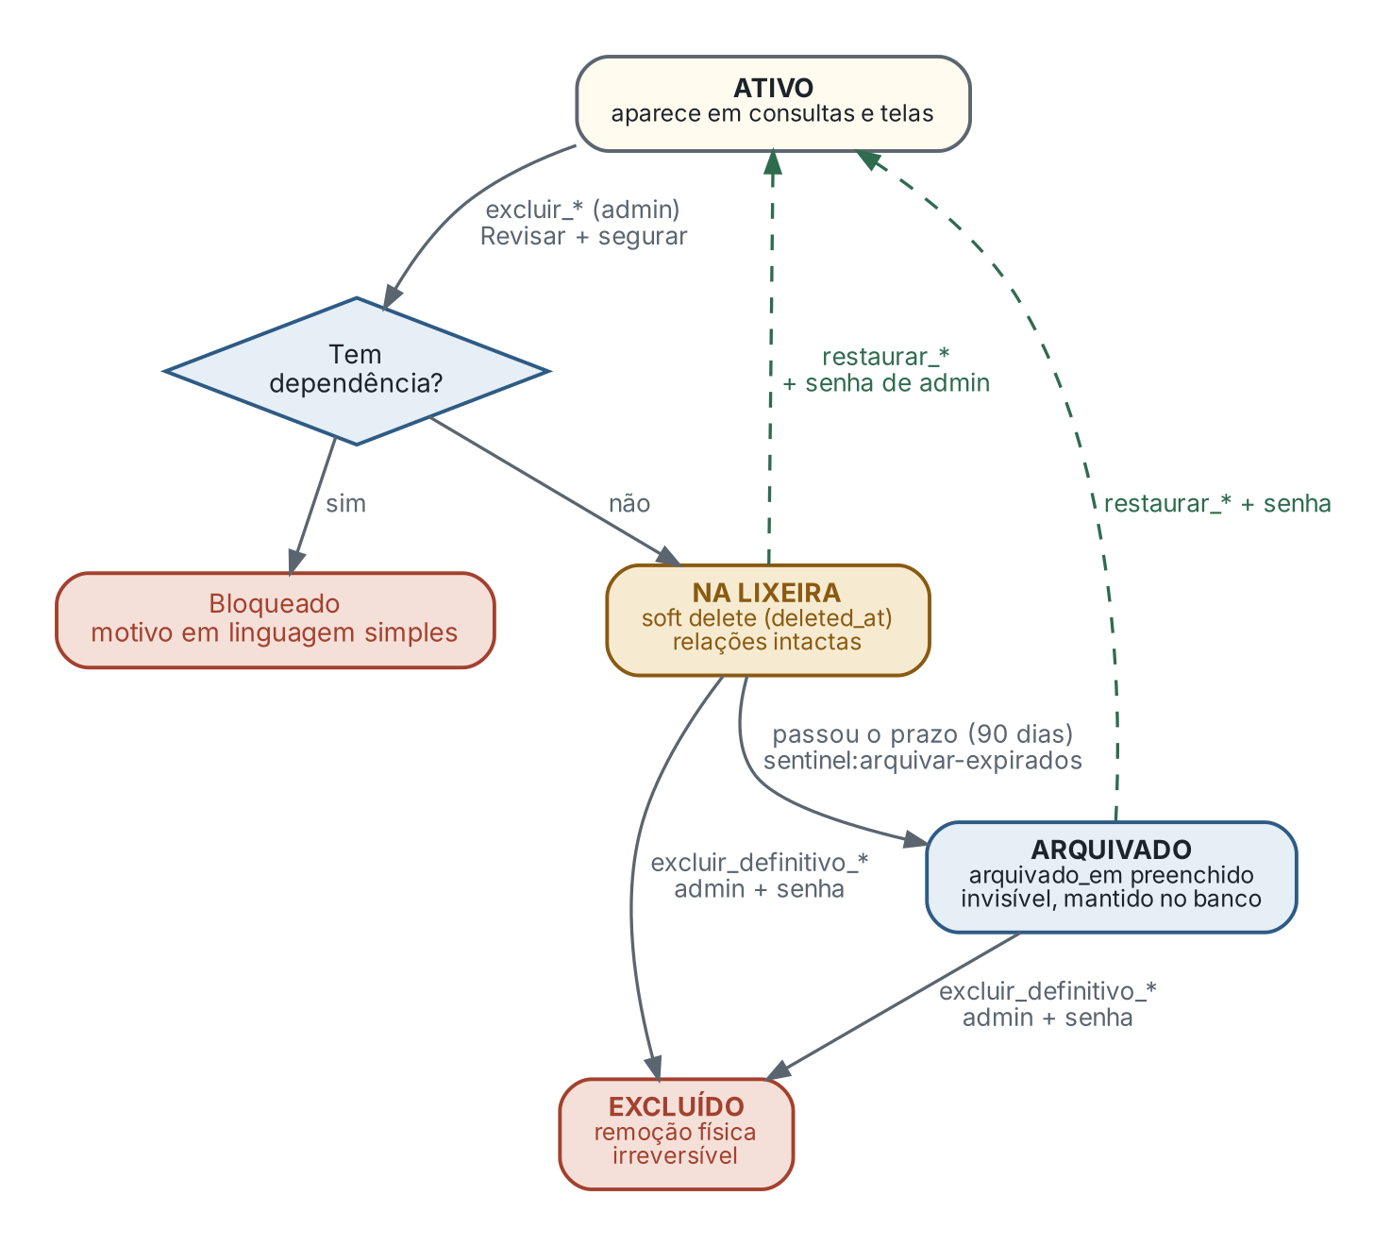
Figura 11 — Ciclo de vida de um registro: ativo, lixeira, arquivado e excluído.
- Bloqueio por dependência (RF08): antes de excluir, o sistema verifica as relações que impedem a exclusão e explica o motivo em linguagem simples ("Não é possível excluir: existem lançamentos vinculados a este registro."). A recusa aparece já no Revisar e é conferida de novo no segurar.
- Lixeira (RF09): soft delete; as relações continuam intactas. Prazo de retenção configurável (SENTINEL_RETENCAO_LIXEIRA_DIAS, padrão 90 dias).
- Arquivamento (RF11): passado o prazo, o comando agendado sentinel:arquivar-expirados marca o registro como arquivado. Ele some das telas, mas continua no banco, porque documentos fiscais e trabalhistas têm prazo legal de guarda de anos.
- Restauração (RF10): volta o registro com a data de cadastro e as relações originais; exige a senha de um admin do mesmo tenant, e a auditoria grava quem autorizou (autorizado_por). Restaurar um registro cujo "pai" está na lixeira é recusado, dizendo qual é o pai.
- Exclusão definitiva (RF12): só de registro arquivado, só por admin e com senha. Nenhuma rotina automática faz exclusão física.
A ordem das verificações na confirmação com senha foi desenhada para que o card não sirva de verificador de senhas: tudo o que não envolve segredo é conferido primeiro, e um usuário sem permissão recebe a mesma resposta com senha certa ou errada, sem gastar tentativa.
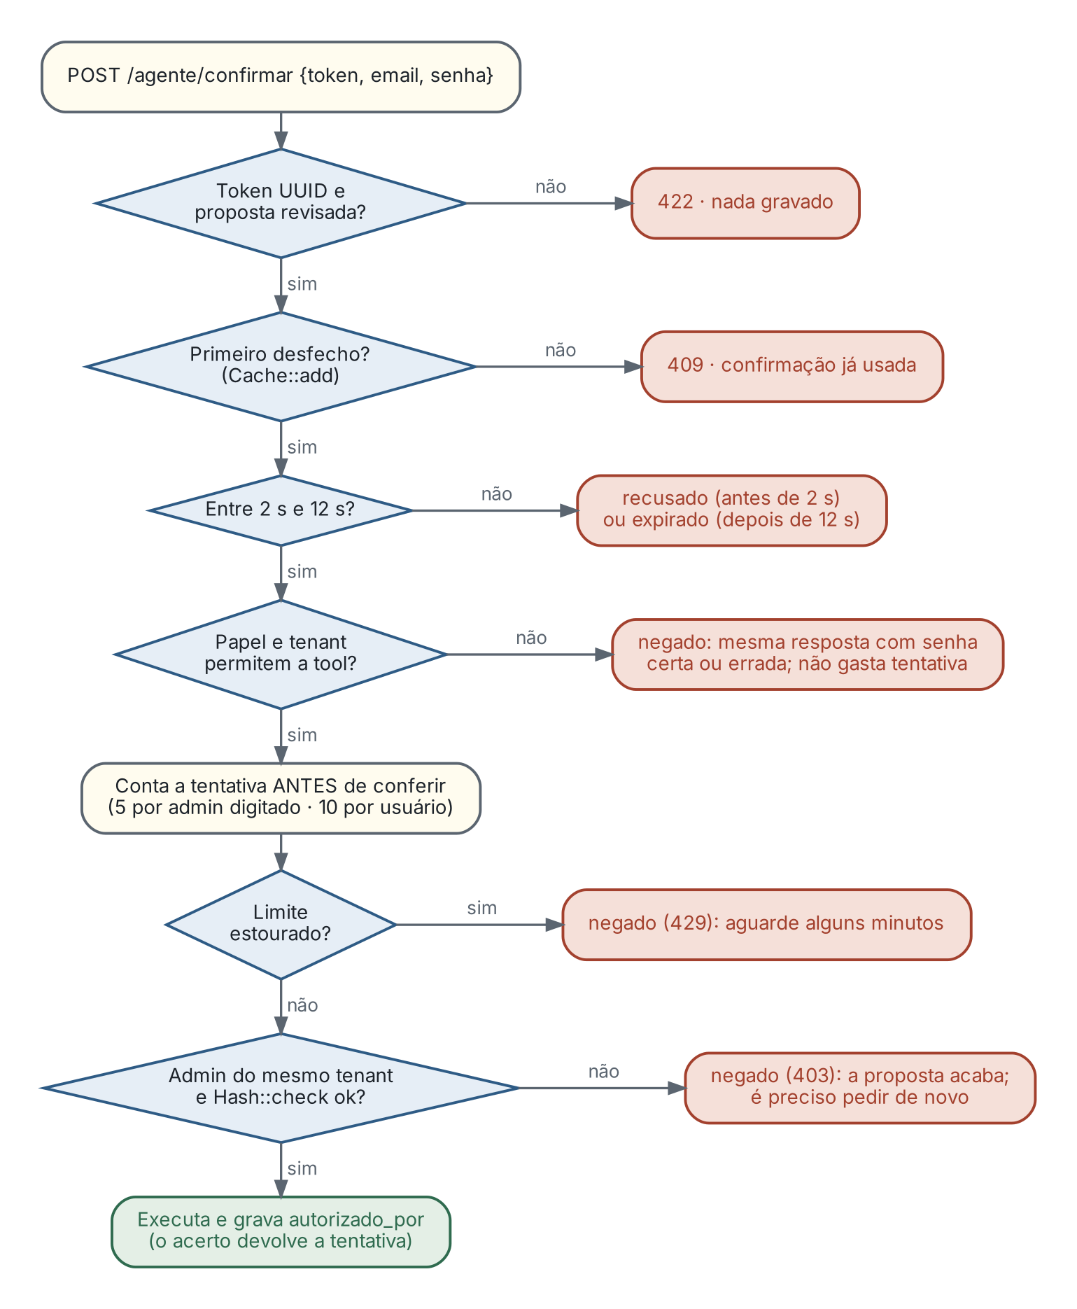
Figura 12 — Ordem das verificações em uma confirmação que exige senha de administrador.

7.6 F4: consultar e exportar
O navegador nunca diz ao servidor o que exportar: ele envia apenas um id. A consulta (tool e argumentos) fica guardada na sessão, e na exportação o servidor a refaz com o RBAC, o tenant e a máscara do momento. Assim, um usuário que perdeu permissão depois da consulta não consegue exportar, e um id adulterado não leva a dados de outro tenant.
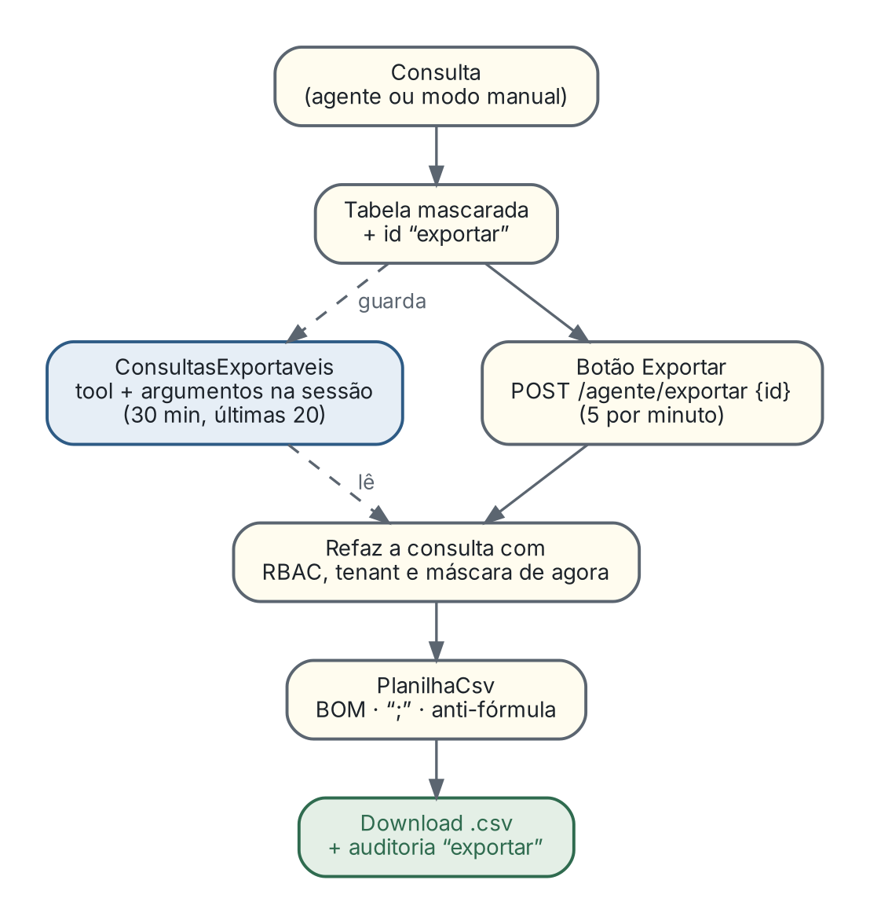
Figura 13 — F4: consulta, guarda da consulta na sessão e exportação segura em CSV.
A auditoria também pode ser exportada, pela tela /auditoria. Esse caminho é separado do agente e tem regras próprias:
- Só admin, e o papel vem antes dos filtros: quem não é admin recebe a mesma negação auditada, com filtro válido ou inválido. A validação nunca responde antes da permissão.
- Mesmos filtros da tela, todas as páginas, só do tenant; o CSV leva data, usuário, papel, ação, entidade, registro, resultado, origem e lote, mas nunca os parâmetros, para não reexpor dados.
- Teto de 5.000 linhas: acima disso o pedido é recusado (auditado como "recusado") pedindo um período menor. O arquivo nunca é cortado em silêncio.
- A própria exportação vira uma linha na auditoria ("N registros exportados").

7.7 F5: modo manual, sem IA
As telas Cadastros e Lixeira funcionam sem o agente. Elas chamam POST /agente/consultar com a tool e os filtros; o servidor aceita só tools de leitura do catálogo e confere os filtros contra o esquema da tool. "Novo" e "Editar" abrem o mesmo card de confirmação, sem IA. É assim que o sistema atende ao RNF05 quando a Azure está fora do ar.
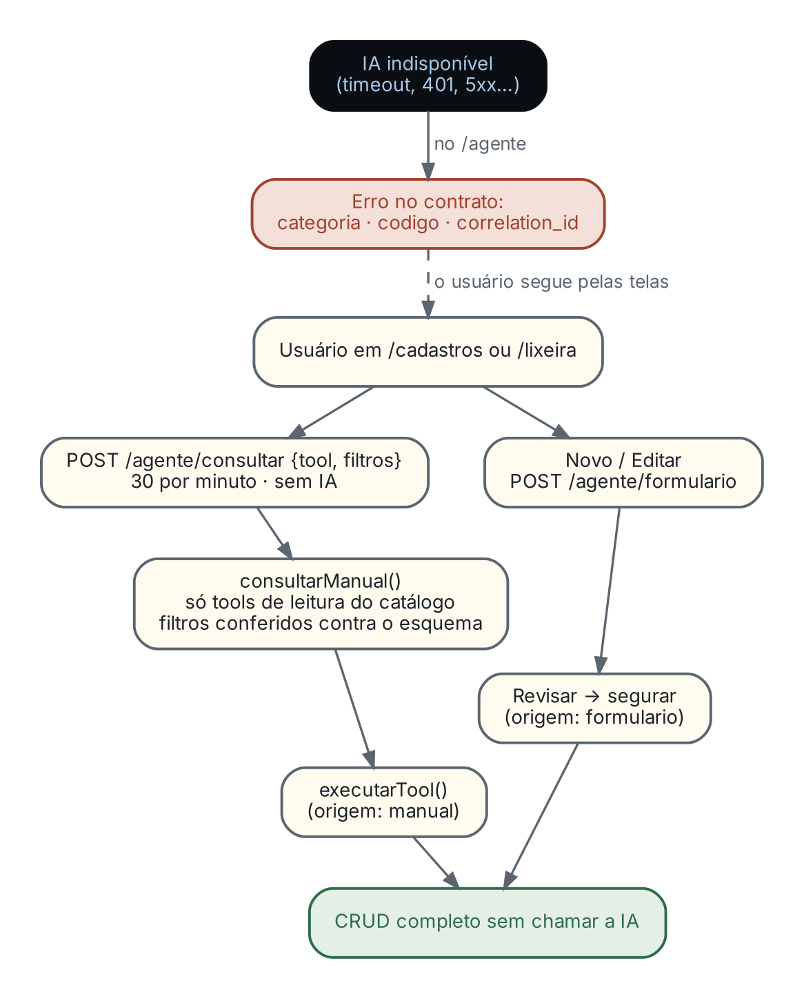
Figura 14 — F5: modo manual e degradação quando a IA está indisponível.

7.8 F6: conciliação em lote (RF03)
O RF03 pede ações em massa somente com confirmação explícita. A equipe implementou o padrão planejar → o humano aprova → executar em uma única tool, conciliar_lancamentos_em_lote, escolhida por ser a ação em massa mais comum num escritório de contabilidade: marcar como conciliados os lançamentos pendentes de um período.
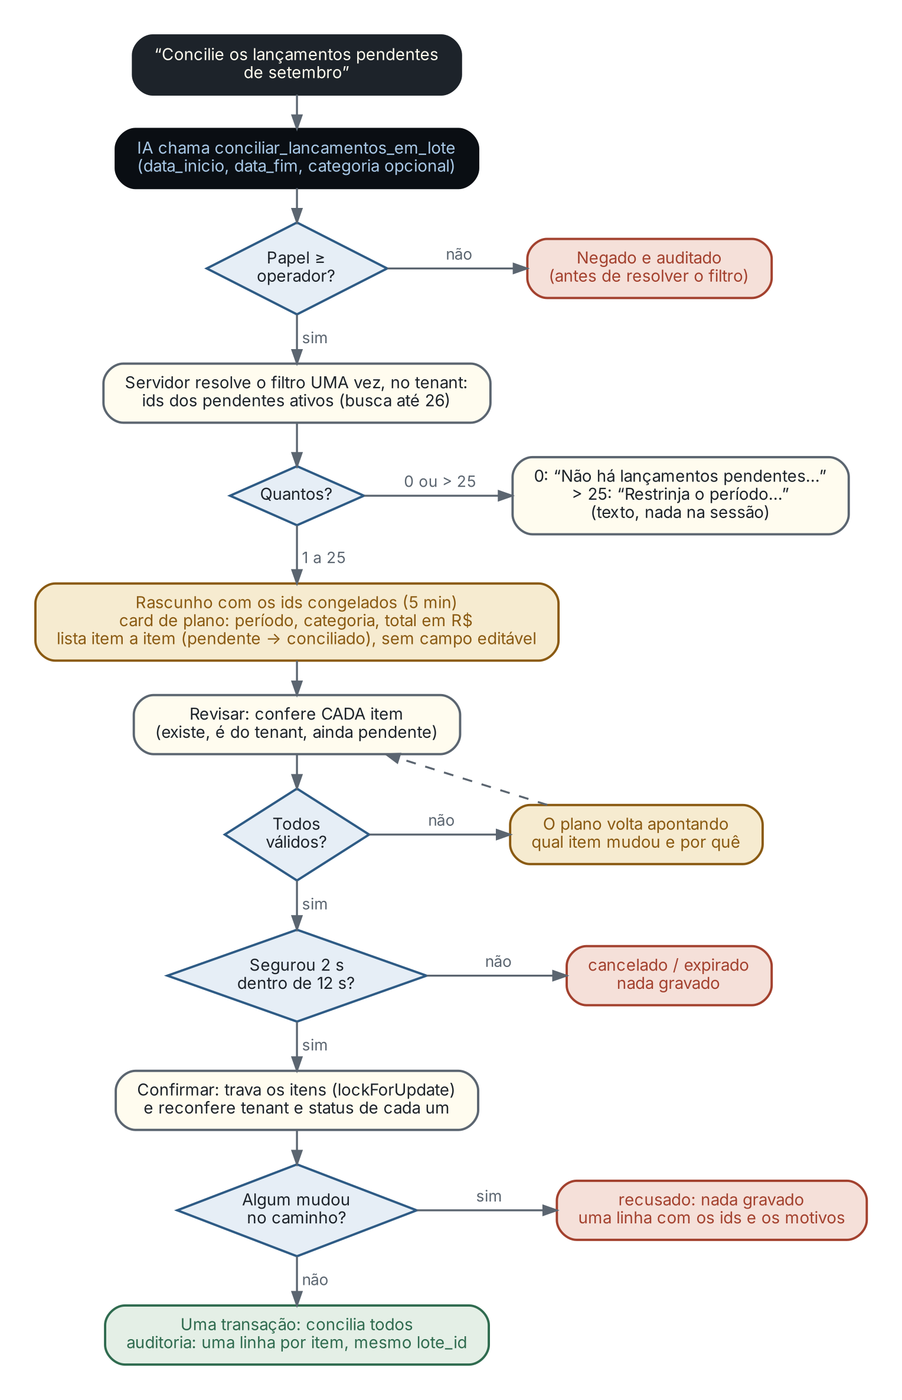
Figura 15 — F6: do pedido de conciliação ao plano, à revisão item a item e à gravação tudo ou nada.
- O filtro é resolvido uma vez, no servidor. A IA só informa o período (e, se quiser, a categoria). O servidor busca, no tenant, os lançamentos pendentes e ativos, até 26 deles. Nenhum: responde em texto. Mais de 25: recusa pedindo um filtro menor. Nunca trunca a lista.
- Os ids ficam congelados no rascunho. Revisar e Confirmar trabalham só com esses ids; o que o navegador mandar é ignorado. Assim, um lançamento novo que entrar no período depois do plano não é conciliado sem ter sido visto.
- O card é um plano, não um formulário. Mostra período, categoria, quantidade, valor total e a lista item a item (descrição, valor, data, pendente → conciliado), montada a partir do banco, sem nada vindo da IA e sem campo editável.
- O Revisar confere cada item (existe, é do tenant, ainda está pendente). Se um item mudou, o plano volta apontando qual e por quê.
- O Confirmar trava os registros (lockForUpdate), reconfere tenant e status de cada um e grava tudo ou nada, numa transação.
- Auditoria: uma linha por item, todas com o mesmo lote_id (UUID) e com o "antes" (pendente). Lote recusado ou com erro grava uma linha só, com os ids e os motivos.
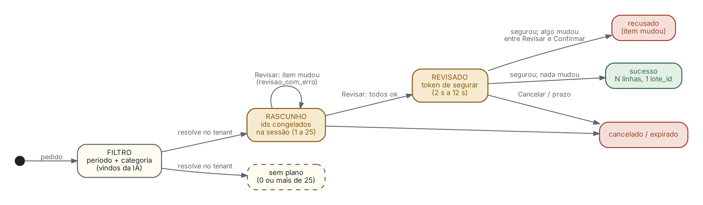
Figura 16 — Estados de um plano de conciliação em lote.

7.9 Diagramas de sequência
Os fluxogramas acima mostram as decisões; os diagramas de sequência a seguir mostram a ordem das chamadas entre as classes nos três fluxos mais importantes. Cada coluna é um participante (o navegador, uma classe ou um serviço externo), o tempo corre de cima para baixo, setas cheias são chamadas e setas tracejadas são retornos. As caixas coloridas são notas: vermelho para uma saída de negação, âmbar para uma ação humana e azul para uma regra que vale o tempo todo.
O primeiro diagrama cobre o pedido ao agente até a proposta chegar ao card. Repare que a OperacaoSolicitada é consultada antes do Foundry, e que o histórico guardado depois da resposta é só uma frase fixa.

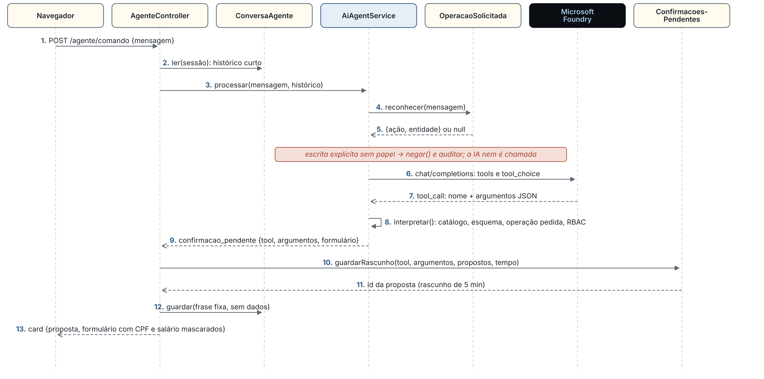
Figura 17 — Sequência do comando ao agente até o rascunho e o card de confirmação.

O segundo cobre Revisar e Confirmar de uma escrita comum. O ponto central é o final: o executor da tool e o registro de auditoria acontecem dentro da mesma transação, então as duas gravações acontecem juntas ou nenhuma acontece.

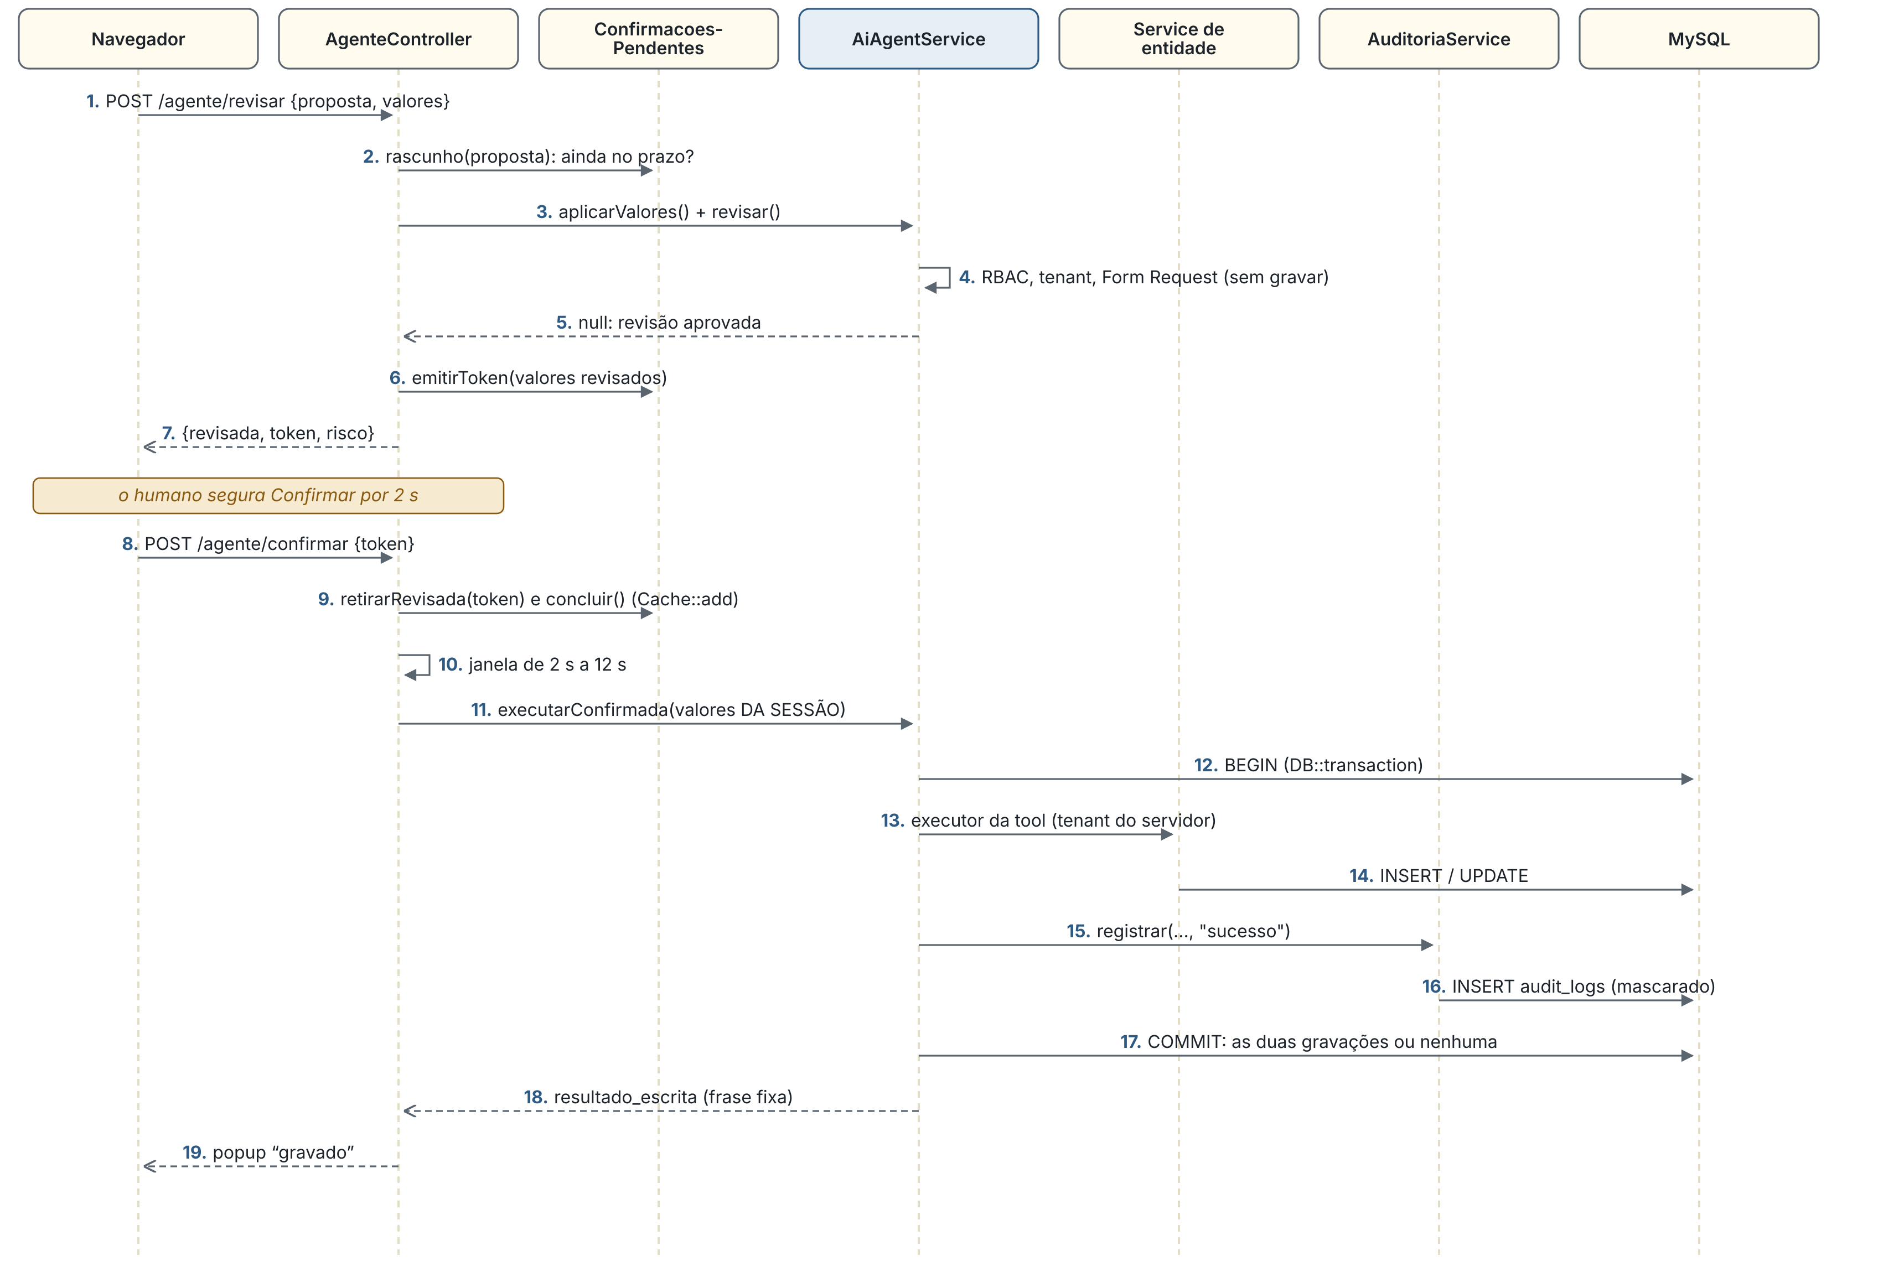
Figura 18 — Sequência de Revisar e Confirmar até a gravação com auditoria na mesma transação.

O terceiro cobre uma restauração autorizada por senha de administrador, feita por um operador. A permissão é conferida antes da senha, a tentativa é contada antes de a senha ser conferida, e a senha nunca sai desta requisição.

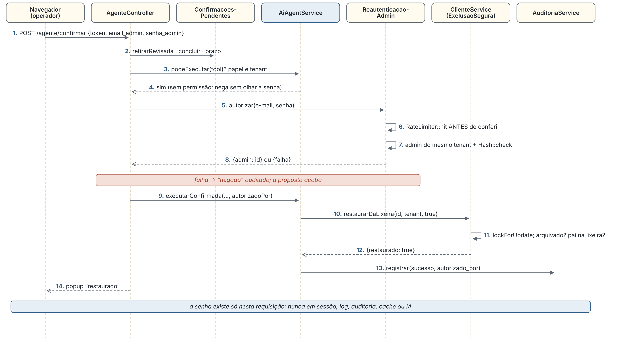
Figura 19 — Sequência de uma restauração da lixeira autorizada pela senha de um administrador.

8. Segurança
O Sentinel é um protótipo acadêmico, mas trata dados que seriam sensíveis em uma empresa real: CPF, salário e movimentação financeira. A regra do projeto é que controle de escopo não é desculpa para segurança relapsa: não se adiciona infraestrutura de produção (filas, 2FA, observabilidade), mas tudo o que está no escopo é feito com cuidado e coberto por teste.

8.1 Princípios
- A IA é tratada como entrada não confiável. O que vem do modelo passa pelas mesmas verificações que um formulário vindo de um usuário mal-intencionado, e a operação que ele devolve é comparada com a que o usuário pediu.
- Defesa em profundidade. O RBAC é conferido antes da IA (pedido explícito), na proposta, no Revisar e de novo na confirmação; o tenant é injetado pelo servidor em todas as camadas.
- Falha fechada. Sem usuário, papel ou tenant, ou com papel desconhecido, tudo é negado.
- Permissão antes do conteúdo; sem segredo antes da hora. O papel é conferido antes dos filtros e antes da senha.
- Mínimo de dado em cada lugar. O navegador, o log, a auditoria, o CSV e a IA recebem só o que precisam, com a mesma máscara.
- Tudo auditável. Toda decisão do sistema, inclusive as negadas e as respostas rejeitadas da IA, vira uma linha consultável.
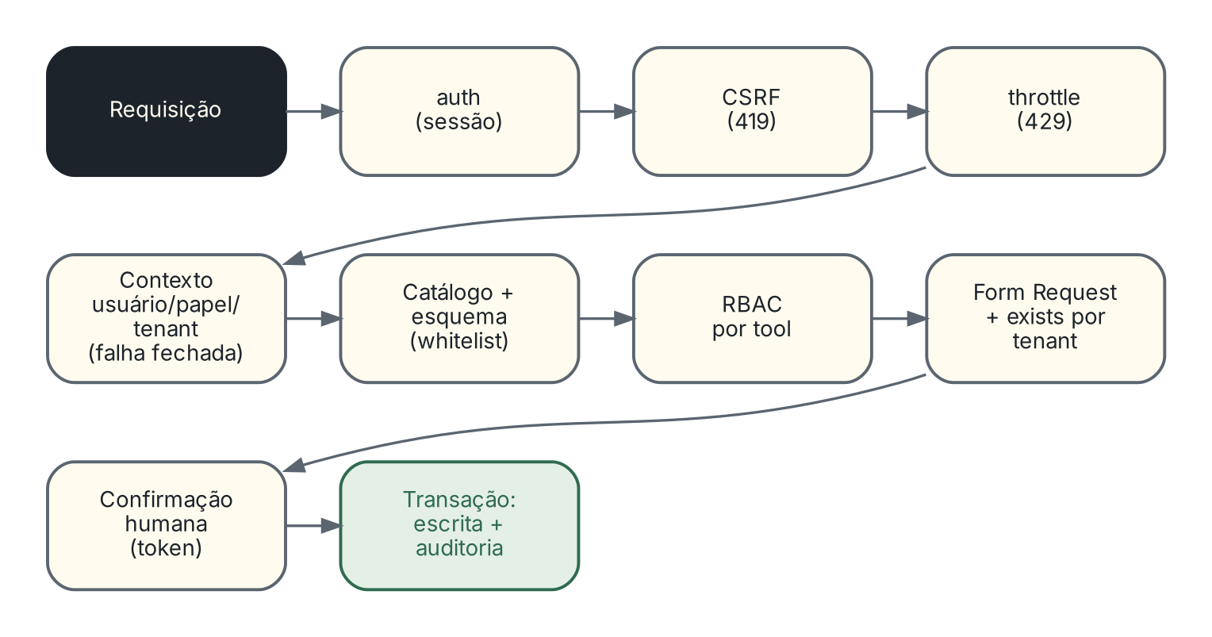
Figura 20 — Camadas que uma requisição de escrita atravessa até a gravação.

8.2 Ameaças e proteções
Tabela 15 — Ameaças, proteções e testes
Ameaça | Proteção | Onde | Teste que comprova
Injeção de prompt / tool inventada pelo modelo | Whitelist estática; argumentos conferidos contra o esquema; chave fora do esquema = resposta inválida; tool fora do catálogo negada e auditada só com nomes de argumentos | interpretar(), executarTool() | test_tool_inventada_pelo_modelo_nao_executa_nada; test_argumentos_invalidos_nao_executam_tool; test_tool_inventada_com_cpf_e_salario_grava_so_os_nomes_dos_argumentos
O modelo trocar a operação pedida (ex.: exclusão vira consulta) | Intenção explícita reconhecida no servidor; negação antes da IA; só a tool pedida e tool_choice forçado; resposta diferente = AI_INTENT_MISMATCH, auditada como negado | OperacaoSolicitada, processar(), auditarDivergencia() | test_intencao_negada_antes_da_ia_nao_pode_virar_consulta; test_exclusao_definitiva_nao_vira_exclusao_logica; test_divergencia_audita_negado_so_com_os_nomes_dos_argumentos
Acesso a dados de outra empresa (IDOR / tenant) | Tenant sempre do servidor; services exigem int $tenantId; regras exists reescritas para o tenant; registro de outro tenant responde como inexistente | ContextoUsuario, services, escoparPorTenant() | test_tenant_enviado_pelo_modelo_e_ignorado; test_registro_de_outro_tenant_ou_na_lixeira_responde_igual_a_inexistente; test_id_de_outro_tenant_posto_na_sessao_e_recusado_no_service
Escalada de papel | RBAC por tool antes da IA, na proposta, no Revisar e na confirmação; falha fechada | papelAtualPermite() | test_rbac_e_rechecado_na_confirmacao; test_rbac_e_reaplicado_no_revisar_e_de_novo_na_confirmacao; test_rbac_papel_desconhecido_nega_tudo
Força bruta de senha | Login: 5/min por e-mail + IP. Card: 5 erros por admin digitado e 10 por usuário, contados antes de conferir | AppServiceProvider, ReautenticacaoAdmin | test_login_bloqueia_a_sexta_tentativa_no_mesmo_minuto; test_a_tentativa_conta_antes_de_conferir_a_senha
Usar o card para descobrir senhas | Papel e tenant conferidos antes da senha; mesma resposta com senha certa ou errada para quem não tem permissão | AgenteController::confirmar() | test_usuario_rebaixado_recebe_o_mesmo_negado_com_senha_certa_ou_errada_sem_gastar_tentativa
Usar a validação da auditoria para sondar a tela | O papel é conferido antes dos filtros: não admin recebe a mesma negação auditada, com filtro válido ou não | AuditoriaController::responder() | test_nao_admin_com_filtro_invalido_recebe_a_mesma_negacao_auditada
XSS | Blade só com {{ }}; JS só createElement/textContent; a IA nunca gera HTML | views, partials/bancada.blade.php | test_erros_e_email_sao_escapados_e_senha_nao_e_reexibida (JS: revisão de código)
CSRF | Middleware padrão do grupo web; cabeçalho X-CSRF-TOKEN em todo fetch; 419 em português | layouts/app.blade.php | test_layout_envia_credenciais_ao_login_real_com_csrf; bloqueio conferido no teste manual
Injeção de fórmula no CSV | Apóstrofo antes de =, +, -, @, também depois de separador ou aspas | PlanilhaCsv::celula() | test_celula_que_comeca_com_formula_ganha_apostrofo
Vazamento de dado pessoal | Máscara única; logs só com metadados; senha só na requisição; histórico só com frases fixas; CSV da auditoria sem parâmetros | AuditoriaService, ConversaAgente, ConsultaAuditoria | AuditoriaMascaraTest (15 testes); test_a_senha_nao_aparece_na_resposta_log_auditoria_sessao_historico_cache_nem_na_ia
Confirmação duplicada (corrida) | Token de uso único com Cache::add; um desfecho por proposta | ConfirmacoesPendentes::concluir() | test_m1_confirmar_e_cancelar_simultaneos_so_o_primeiro_desfecho_vale; test_rnf02_token_so_vale_uma_vez
Valor adulterado no navegador depois do Revisar | A confirmação usa os valores e os ids do lote guardados na sessão; o corpo só leva o token | AgenteController::confirmar() | test_valor_alterado_no_navegador_depois_do_revisar_e_ignorado; test_valores_e_ids_do_navegador_sao_ignorados_no_revisar_e_no_confirmar
Lote gravado pela metade ou com item alterado | Ids congelados; teto de 25; revalidação no Revisar; trava e reconferência no Confirmar; uma transação | resolverLote(), LancamentoService::conciliarLote() | test_falha_no_meio_da_gravacao_desfaz_o_lote_inteiro; test_item_que_muda_entre_revisar_e_confirmar_desfaz_o_lote_inteiro_com_uma_linha_so
Exclusão acidental | Revisar + segurar; bloqueio por dependência; lixeira; arquivamento; exclusão física só manual com senha | ExclusaoSegura, tools da lixeira | GovernancaTest::test_rf09_*, test_rf11_rf12_*; test_excluir_e_so_para_admin
Conta de demonstração com senha fraca; tela de amostra aberta | DemonstracaoSeeder recusa senha com menos de 12 caracteres ou conhecida; as telas de amostra foram removidas | DemonstracaoSeeder, routes/web.php | test_demo_senha_curta_e_recusada_sem_gravar_nada; test_amostra_nao_existe_mais
Abuso de custo e de uso | Limites de taxa por rota (seção 8.4); teto de 5.000 linhas no CSV da auditoria | rotas web, ConsultaAuditoria | test_rnf10_a_11a_chamada_no_mesmo_minuto_recebe_429; test_acima_do_teto_recusa_sem_cortar_e_audita

8.3 Dados pessoais (LGPD)
Uma só máscara, definida em AuditoriaService, é aplicada em todos os lugares por onde um dado pessoal poderia sair: auditoria, resposta de consulta, formulário do card, CSV e histórico da conversa.
Tabela 16 — Máscara de dados sensíveis
Campo | Regra | Exemplo de saída
cpf | Mostra só os 5 últimos dígitos | ***.***.789-01
documento com 11 dígitos | É CPF: mesma máscara do cpf | ***.***.789-01
documento com 14 caracteres | É CNPJ, dado público de empresa: passa intacto | 12.345.678/0001-90
salario | Nada do valor aparece | [redigido]
Valor que não é texto nem número | Redigido | [redigido]
E-mail e telefone | Não são mascarados (decisão da equipe em 28/10: são dados de contato que o usuário precisa ver para trabalhar) | como cadastrado
Senha de admin | Só existe na requisição de confirmação; nunca em sessão, log, auditoria, cache ou IA | —

O administrador vê o salário em reais apenas no card de cadastro ou atualização de funcionário, porque precisa conferir o valor antes de gravar; em todo o resto (tabela, histórico, auditoria e CSV) o valor continua redigido. O CSV de funcionários sai sem CPF e sem salário, e o CSV da auditoria sai sem nenhum parâmetro.

8.4 Autenticação, sessão e limites
- Login com o Auth nativo do Laravel: session()->regenerate() no login e invalidate() no logout. Não há cadastro público; os usuários locais vêm do comando sentinel:preparar-acesso, que gera e mostra uma senha aleatória de 24 caracteres só na criação, ou do DemonstracaoSeeder, que exige uma DEMO_SENHA forte.
- O logout dá desfecho às propostas abertas e limpa a memória da conversa.
- Formulário enviado com a sessão já expirada mostra a tela 419 (sessão expirada) em vez de executar algo; as rotas JSON continuam recebendo 401.
- Na máquina da apresentação: APP_DEBUG=false (não expor stack traces) e SESSION_ENCRYPT=true (sessão cifrada). O instalar.bat grava os dois quando cria um .env novo.
Tabela 17 — Limites de taxa
Limitador | Limite | Chave
login | 5 por minuto | e-mail + IP
agente (chama a IA) | 10 por minuto | usuário
agente-sem-ia (revisar, cancelar, editar, formulário, consultar) | 30 por minuto | usuário
auditoria (lista, detalhe e tela) | 60 por minuto | usuário
exportar (CSV de consulta e CSV da auditoria) | 5 por minuto | usuário
Senha de admin no card | 5 erros por admin digitado; 10 por usuário, a cada 10 min | usuário + HMAC do e-mail

8.5 Ambiente e dependências
Tabela 18 — Ambiente e dependências
Item | Situação | Ação
PHP | As falhas críticas de outubro de 2026 (CVE-2026-109618 e CVE-2026-109619) exigem 8.4.27 ou mais. O PC do laboratório usado na reconciliação de 03/11 já está em 8.4.27 | Conferir com php -v na máquina da apresentação; o instalar.bat avisa quando a versão é menor
session.upload_progress.enabled | Ligado por padrão (CVE-2026-115560) | Desligado (=0) no laboratório; repetir na máquina da apresentação
composer audit | Limpo | symfony/http-foundation, symfony/mime e league/commonmark atualizados
Pacotes npm | Ondas recentes de pacotes comprometidos no registro npm; npm ci de 03/11 sem vulnerabilidades | Instalar sempre com npm ci (respeita o package-lock.json). O Sentinel não roda servidor Node em produção
Arquivos .env | Uma cópia .env.bak com segredos foi achada fora do .gitignore em 28/10 | O .gitignore passou a cobrir .env.* (exceto o .env.example)

Fora do escopo do protótipo (registrado, não descartado)
A lista completa do que fica para quando o projeto sair de protótipo (2FA, recuperação de senha, verificação de e-mail, tabela de tenants com chaves estrangeiras, observabilidade, hardening de servidor) está no Notion, na página "Checklist final — antes de sair de protótipo acadêmico".

9. O código em detalhe
Esta seção mostra trechos reais do repositório (revisão c641002) que materializam as garantias descritas acima, cada um seguido do que ele faz e de por que foi escrito assim. Os trechos estão resumidos onde indicado por // ...; o restante é cópia fiel. O Apêndice B complementa esta seção percorrendo o código arquivo por arquivo.

9.1 Uma tool no catálogo
Código 1 PHP · app/Services/AiAgentService.php, linhas 1272–1288
$this->definirTool(
nome: 'consultar_clientes',
descricao: 'Consulta clientes cadastrados, opcionalmente filtrando por parte do nome. Ação de leitura — não exige confirmação.',
tipo: 'leitura',
risco: 'leitura',
acao: 'consultar',
entidade: 'Cliente',
papelMinimo: 'leitura',
propriedades: [
'nome' => ['type' => 'string', 'description' => 'Parte do nome do cliente.'],
],
obrigatorios: [],
executar: fn (array $a) => $this->clienteService->buscarPorFiltro($a['nome'] ?? null, $a['tenant_id']),
mensagemErro: 'Não consegui consultar os clientes agora. Tente novamente.',
colunas: ['id', 'nome', 'documento', 'email', 'telefone'],
editavelPor: 'atualizar_cliente',
),

O que faz. Declara, num só lugar, tudo o que define uma ferramenta: o que a IA enxerga (nome, descrição e esquema JSON em propriedades), quem pode usar (papelMinimo), a classe de risco (que vira a cor da borda do card), a ação registrada na auditoria, as colunas devolvidas à tela, qual tool edita cada linha (editavelPor) e o executor.
Por que assim. Uma fonte única impede divergência entre o que a IA vê, o que o RBAC permite e o que a tela mostra. Repare que o esquema não tem tenant_id: o executor recebe o tenant do servidor, então o modelo não tem como pedir dados de outra empresa.

9.2 A intenção explícita, antes da IA
Código 2 PHP · app/Services/AiAgentService.php, linhas 161–169 e 200–201 (resumido)
// A intenção explícita pertence ao pedido atual, não à ferramenta escolhida pela IA.
$intencao = $this->operacoes->reconhecer($mensagem);
$compativeis = $intencao === null ? [] : array_filter($this->catalogo(), fn ($d) =>
$d['tipo'] === 'escrita' && $d['acao'] === $intencao['acao'] && $d['entidade'] === $intencao['entidade']);
$toolSolicitada = count($compativeis) === 1 ? array_key_first($compativeis) : null;
if ($toolSolicitada !== null && ! $this->papelAtualPermite($compativeis[$toolSolicitada]['papel_minimo'])) {
// Autorizar antes do provedor: nem uma consulta nem uma falha externa substitui a negativa.
return $this->negar($toolSolicitada, $compativeis[$toolSolicitada], []);
}
// ...
'tools' => $toolSolicitada === null ? $this->tools() : [$compativeis[$toolSolicitada]['definicao']],
'tool_choice' => $toolSolicitada === null ? 'auto' : ['type' => 'function', 'function' => ['name' => $toolSolicitada]],

O que faz. Pergunta à OperacaoSolicitada se a mensagem começa com um verbo de escrita e uma entidade conhecidos. Se isso aponta para exatamente uma tool e o papel não permite, nega e audita sem chamar o provedor. Se permite, manda à IA só aquela tool e obriga o modelo a usá-la.
Por que assim. Nos testes manuais, o modelo às vezes atendia "exclua o cliente X" com uma consulta, ou "excluir de vez" com uma exclusão lógica. Isso nunca gravava nada errado, mas confundia o usuário e escondia uma negação. Decidir a operação no servidor, com um vocabulário fixo, tira essa escolha do modelo nos pedidos explícitos e ainda economiza uma chamada paga quando a resposta já é "não".

9.3 A chamada ao provedor e a medição do tempo
Código 3 PHP · app/Services/AiAgentService.php, linhas 179–220 (resumido)
// B1 (RNF04): tempo da chamada à IA, do envio até a resposta (ou a falha) do provedor.
$inicio = hrtime(true);
$decorrido = fn () => (int) round((hrtime(true) - $inicio) / 1e6);

try {
$resposta = Http::withHeaders(['api-key' => $apiKey])
->timeout(30)
->post("{$endpoint}/openai/v1/chat/completions", [
'model' => $deployment,
'messages' => [
['role' => 'system', 'content' => 'Papel autenticado do usuário: ... Você é o assistente do Sentinel, ...'],
...$historico,
['role' => 'user', 'content' => $mensagem],
],
'tools' => /* todas, ou só a pedida */,
'tool_choice' => /* 'auto', ou a pedida */,
]);
} catch (\Throwable $e) {
// ... classifica timeout ou falha de conexão
return $this->falha($timeout ? 'provider_timeout' : 'provider_connection_error', /* ... */);
}

$tempoIaMs = $decorrido();

// Tudo o que esta resposta auditar (leitura, negado, tool fora do catálogo) leva o tempo da IA.
return $this->detalhesAuditoria->com(['tempo_ia_ms' => $tempoIaMs],
fn () => $this->interpretar($resposta, $tempoIaMs, $toolSolicitada));

O que faz. Faz a única chamada HTTP do sistema ao Microsoft Foundry: prompt de sistema, histórico curto, mensagem do usuário e a lista de tools derivada do catálogo. Cronometra a chamada com hrtime (relógio monotônico, imune a ajustes de hora) e coloca o tempo no escopo da auditoria.
Por que assim. Isolar a integração em uma classe atende à regra de arquitetura (trocar de provedor é mexer em um ponto) e torna o RNF04 mensurável sem espalhar código de medição pelo sistema. A chamada é stateless: nada fica guardado no provedor entre um pedido e outro.

9.4 Conferindo o que o modelo respondeu
Código 4 PHP · app/Services/AiAgentService.php, linhas 280–344 (resumido)
// O provedor é externo: tool_choice não substitui a verificação no servidor.
if ($toolSolicitada !== null && ! empty($toolCalls)) {
foreach ($toolCalls as $pedido) {
if (($pedido['function']['name'] ?? null) !== $toolSolicitada) {
$this->auditarDivergencia($toolSolicitada, $pedido);
return $this->falha('intent_mismatch', 'AI_INTENT_MISMATCH', 422, [], null,
'O agente não manteve a operação solicitada. Nada foi executado. Reformule o pedido.');
}
}
}
// ...
// Valida todas as chamadas antes de processar a primeira; nunca converte JSON inválido em consulta ampla.
foreach ($toolCalls as $pedido) {
// ...
try {
$objeto = json_decode($f['arguments'], false, 32, JSON_THROW_ON_ERROR);
} catch (\JsonException) {
return $this->respostaForaDoFormato($resposta->status());
}
$args = (array) $objeto;
unset($args['tenant_id']); // tenant é sempre removido e derivado do backend
$schema = $this->catalogo()[$f['name']]['definicao']['function']['parameters']['properties'] ?? null;
if ($schema !== null && array_diff(array_keys($args), array_keys($schema)) !== []) {
return $this->respostaForaDoFormato($resposta->status());
}
}

O que faz. Antes de executar qualquer coisa, confere duas coisas: se o pedido era explícito, toda tool devolvida precisa ser a pedida (senão, divergência auditada e 422); e cada chamada precisa ter JSON válido, ser um objeto e não ter chave fora do esquema da tool. O tenant_id é descartado mesmo que o modelo o envie.
Por que assim. Forçar a tool no tool_choice reduz o erro, mas não é garantia: o provedor é externo. Um JSON quebrado nunca pode virar "consulta sem filtro" (que devolveria tudo). Chave inesperada é sinal de alucinação ou de injeção de prompt; o sistema prefere responder "não entendi" a adivinhar.

9.5 Revisar: validar sem gravar
Código 5 PHP · app/Http/Controllers/AgenteController.php, linhas 151–188 (resumido)
$tool = $rascunho['tool'];
$revisados = $this->aiAgentService->aplicarValores($tool, $rascunho['argumentos'], $valores);

$recusa = $this->aiAgentService->revisar($tool, $revisados, ConfirmacoesPendentes::propostos($rascunho),
ConfirmacoesPendentes::origem($rascunho), ConfirmacoesPendentes::tempoIa($rascunho),
ConfirmacoesPendentes::loteIds($rascunho));
// ...
if ($recusa !== null) {
// O rascunho guarda o que já foi editado: na próxima revisão, sensível em branco mantém o editado.
$this->pendentes->atualizarRascunho($request->session(), $proposta, $rascunho, $revisados);
return response()->json([...$recusa, 'proposta' => $proposta, 'formulario' => $formulario], 422);
}

return response()->json([
'tipo' => 'revisada',
'proposta' => $proposta,
'token' => $this->pendentes->emitirToken($request->session(), $proposta, $rascunho, $revisados),
'risco' => $this->aiAgentService->risco($tool),
]);

O que faz. Aplica os valores que o humano editou sobre a proposta guardada na sessão (só os campos do formulário) e valida com RBAC, tenant e as regras do Form Request, sem gravar. No lote, confere cada item a partir dos ids guardados. Se houver erro, devolve o formulário (ou o plano) com a frase de cada campo ou item; se não houver, emite o token de segurar.
Por que assim. Separar "revisar" de "confirmar" garante que o humano veja o formulário validado antes de o botão de segurar existir, o que combate a fadiga de confirmação. E a confirmação usa exatamente os valores revisados, guardados no servidor.

9.6 Confirmar: sem segredo antes da hora
Código 6 PHP · app/Http/Controllers/AgenteController.php, linhas 207–255 (resumido)
$pendente = $this->pendentes->retirarRevisada($request->session(), $token); // uso único
// ...
if (! $this->pendentes->concluir($proposta)) {
return response()->json(['tipo' => 'erro', 'mensagem' => 'Esta confirmação já foi usada.'], 409);
}
$decorrido = $this->pendentes->decorrido($pendente);

// Fora do prazo: antes da espera mínima, ou vencido (12 s do token ou os 5 min absolutos do rascunho).
if ($decorrido < ConfirmacoesPendentes::ESPERA_MINIMA_S || $this->pendentes->expirou($pendente)) {
// ... audita "expirado" ou "recusado" e responde 422
}

// Ordem: primeiro o que não envolve segredo (proposta revisada e no prazo, acima; papel e tenant,
// aqui). Sem permissão, a senha nem é conferida nem gasta tentativa.
if ($this->aiAgentService->exigeReautenticacao($pendente['tool'])
&& $this->aiAgentService->podeExecutar($pendente['tool'])) {
$autorizacao = $this->reautenticar($request);
// ...
}

O que faz. Retira a proposta revisada da sessão (uso único), marca o desfecho de forma atômica, confere a janela de 2 a 12 s e só então, se a tool exigir e o usuário tiver permissão, confere a senha de administrador.
Por que assim. A ordem importa. Se a senha fosse conferida primeiro, um usuário sem permissão poderia usar o card para testar senhas de administradores. Com a ordem atual, ele recebe a mesma negação com senha certa ou errada e não gasta tentativas. A contrapartida aceita: senha errada encerra a proposta, e é preciso pedir de novo.

9.7 Uso único do token
Código 7 PHP · app/Services/ConfirmacoesPendentes.php, linhas 238–241
public function concluir(string $proposta): bool
{
return Cache::add("agente:token_usado:{$proposta}", true,
now()->addMinutes(max(1, (int) config('session.lifetime'))));
}

O que faz. Grava uma marca no cache somente se ela ainda não existir. Cache::add é atômico no armazenamento, então, entre duas requisições simultâneas, só uma recebe true.
Por que assim. Duas requisições podem ler a mesma sessão ao mesmo tempo (por exemplo, confirmar e cancelar em sequência rápida). Sem a marca atômica, a mesma proposta poderia ter dois desfechos. A marca é por proposta, não por token: dois tokens da mesma proposta nunca geram duas gravações.

9.8 Execução e auditoria na mesma transação
Código 8 PHP · app/Services/AiAgentService.php, linhas 533–563 (resumido)
$argumentos['tenant_id'] = $this->contexto->tenantId();

try {
$resultado = $this->detalhesAuditoria->com([], fn () => DB::transaction(function () use ($tool, $definicao, $argumentos) {
$retorno = $definicao['executar']($argumentos);

// RF03: o lote já auditou uma linha por item (com lote_id) dentro do executor.
if ($tool === 'conciliar_lancamentos_em_lote') {
return $retorno;
}

$this->auditar($tool, $definicao['acao'], $definicao['entidade'],
$retorno instanceof Model ? (int) $retorno->getKey() : null,
$argumentos, 'sucesso', null, true);

return $retorno;
}));
} catch (ToolRecusadaException $e) {
// Regra de negócio: a mensagem já é uma frase amigável escrita para o usuário.
$this->auditar($tool, /* ... */ 'recusado', $e->getMessage(), true);

O que faz. Sobrescreve o tenant com o do usuário logado e executa a tool e o registro de auditoria dentro de DB::transaction. Recusas de regra de negócio viram "recusado" com uma frase amigável.
Por que assim. Se gravar a auditoria falhar, a escrita é desfeita: não existe gravação sem rastro. Isso é comprovado por test_escrita_e_auditoria_sao_atomicas_se_o_audit_falha_a_escrita_e_desfeita. O lote faz a própria auditoria (uma linha por item) dentro da mesma transação.

9.9 RBAC com falha fechada
Código 9 PHP · app/Services/AiAgentService.php, linhas 2113–2120
private function papelAtualPermite(string $papelMinimo): bool
{
$hierarquia = (array) config('sentinel.papeis', []); // ['leitura', 'operador', 'admin']
$atual = array_search($this->contexto->papel(), $hierarquia, true);
$minimo = array_search($papelMinimo, $hierarquia, true);

return $atual !== false && $minimo !== false && $atual >= $minimo;
}

O que faz. Compara a posição do papel do usuário com a do papel mínimo da tool na hierarquia configurada.
Por que assim. Se o papel do usuário ou o papel mínimo não estiverem na lista (erro de digitação, papel removido), array_search devolve false e a função nega. O erro de configuração resulta em "não pode", nunca em "pode tudo". A checagem roda antes da IA, na proposta, no Revisar e na confirmação.

9.10 Regras exists presas ao tenant
Código 10 PHP · app/Services/AiAgentService.php, linhas 1804–1821
private function escoparPorTenant(array $regras, int $tenantId): array
{
return array_map(function ($regra) use ($tenantId) {
// ...
return array_map(function (string $parte) use ($tenantId) {
if (! str_starts_with($parte, 'exists:')) {
return $parte;
}
[$tabela, $coluna] = array_pad(explode(',', substr($parte, 7)), 2, 'id');

return Rule::exists($tabela, $coluna)->where('tenant_id', $tenantId)->whereNull('deleted_at');
}, explode('|', $regra));
}, $regras);
}

O que faz. Reescreve, em tempo de execução, toda regra exists:tabela,coluna dos Form Requests para exigir o tenant atual e um registro fora da lixeira.
Por que assim. Sem isso, uma nota fiscal poderia apontar para o cliente de outra empresa só informando o id dele. A reescrita centralizada protege todos os Form Requests de uma vez.

9.11 Máscara LGPD
Código 11 PHP · app/Services/AuditoriaService.php, linhas 18 e 100–130 (resumido)
private const MASCARAS = ['cpf' => 'mascararCpf', 'salario' => 'redigir', 'documento' => 'mascararDocumento'];

public static function mascararCamposSensiveis(array $parametros): array
{
return collect($parametros)->map(function ($valor, $campo) {
$metodo = self::MASCARAS[$campo] ?? null;
return $metodo === null ? $valor : self::$metodo($valor);
})->all();
}

private static function mascararDocumento(mixed $valor): mixed
{
if ($valor === null) {
return null;
}
if (! is_scalar($valor)) {
return self::REDIGIDO;
}
return strlen(preg_replace('/\D/', '', (string) $valor)) === 11 ? self::mascararCpf($valor) : $valor;
}

O que faz. Mapeia cada campo sensível para a sua regra de máscara. O campo documento decide pelo número de dígitos se é CPF (mascarado) ou CNPJ (público).
Por que assim. Ter uma fonte única evita que um lugar novo (por exemplo, o CSV) esqueça de mascarar. Tipos inesperados (listas, objetos) são redigidos em vez de passarem crus.

9.12 Higiene do histórico da conversa
Código 12 PHP · app/Services/ConversaAgente.php, linhas 78–94 (resumido)
private function sanitizar(string $texto): string
{
// Credenciais não são necessárias aos fluxos de cadastro disponíveis.
if (preg_match('/senha|password|api.?key|app.?key|csrf|cookie|session.?id|bearer/i', $texto)) {
return '[Mensagem com credenciais omitida do histórico]';
}
// ... troca a chave da API e a APP_KEY, se aparecerem, por '[credencial omitida]'
$texto = preg_replace('/\b\d{2}\.?\d{3}\.?\d{3}\/?\d{4}-?\d{2}\b/', '[documento omitido]', $texto);
$texto = preg_replace('/\b\d{3}\.?\d{3}\.?\d{3}-?\d{2}\b/', '[documento omitido]', $texto);
$texto = preg_replace('/\b(sal[aá]rios?|remunera[cç](?:[aã]o|[oõ]es))\b(\D{0,30}?)(?:R\$\s*)?\d(?:[\d.,]*\d)?/iu',
'$1$2[valor omitido]', $texto);
return mb_substr($texto, 0, 1000);
}

O que faz. Antes de uma mensagem entrar no histórico que volta para a IA, remove credenciais, CNPJ, CPF e o valor que acompanha "salário" ou "remuneração", e corta em 1.000 caracteres.
Por que assim. O histórico é reenviado ao provedor a cada pedido; quanto menos dado pessoal ele carrega, menor a exposição. As limitações conhecidas (por exemplo, "ganha 4500" sem a palavra salário) estão registradas na seção 14.

9.13 Limite atômico de tentativas de senha
Código 13 PHP · app/Services/ReautenticacaoAdmin.php, linhas 72–98 (resumido)
// O e-mail digitado entra na chave só como HMAC: se alguém digitar a senha no campo
// do e-mail, ela não fica legível no cache.
$porUsuario = "reautenticacao:usuario:{$usuarioId}";
$porAdmin = "reautenticacao:admin:{$usuarioId}:".hash_hmac('sha256', Str::lower(trim($email)), (string) config('app.key'));

// A tentativa conta ANTES de conferir a senha (incremento atômico no cache): pedidos em
// paralelo não passam todos pela conferência antes de o primeiro erro ser contado.
$tentativasDoUsuario = RateLimiter::hit($porUsuario, self::JANELA_S);
$tentativasNoAdmin = RateLimiter::hit($porAdmin, self::JANELA_S);

if ($tentativasDoUsuario > self::LIMITE_POR_USUARIO || $tentativasNoAdmin > self::LIMITE_POR_ADMIN) {
$this->devolverTentativa($porUsuario, $porAdmin);
return ['falha' => 'limite'];
}

$admin = /* ... */ $this->adminQueConfere(trim($email), $senha);
if ($admin === null) {
return ['falha' => 'invalido'];
}

// Acerto não conta: a tentativa volta.
$this->devolverTentativa($porUsuario, $porAdmin);
return ['admin' => (int) $admin->id];

O que faz. Conta a tentativa antes de conferir a senha, com dois limites (por usuário e por e-mail de admin digitado). Só um admin do mesmo tenant é aceito. O acerto devolve a tentativa.
Por que assim. Se a contagem viesse depois da conferência, vários pedidos em paralelo passariam todos antes de o primeiro erro ser registrado. O HMAC evita que uma senha digitada por engano no campo de e-mail fique legível no cache.

9.14 Bloqueio por dependência
Código 14 PHP · app/Services/Concerns/ExclusaoSegura.php, linhas 42–59 e 181–192
protected function excluirComBloqueio(Model $registro, array $relacoesQueBloqueiam): array
{
$motivo = $this->motivoDeBloqueio($registro, $relacoesQueBloqueiam);
if ($motivo !== null) {
return ['bloqueado' => true, 'motivo' => $motivo];
}
// Uma marca de arquivado que sobrou faria o registro pular o prazo da lixeira (RF09/RF11).
if ($registro->arquivado_em !== null) {
$registro->forceFill(['arquivado_em' => null])->save();
}
$registro->delete(); // soft delete
return ['bloqueado' => false, 'registro' => $registro];
}

private function motivoDeBloqueio(Model $registro, array $relacoes): ?string
{
foreach ($relacoes as $relacao) {
if ($registro->{$relacao}()->exists()) {
$rotulo = self::ROTULOS_RELACAO[$relacao] ?? "registros em {$relacao}";
return "Não é possível excluir: existem {$rotulo} a este registro.";
}
}
return null;
}

O que faz. Verifica as relações que impedem a exclusão e devolve o motivo em linguagem simples; sem dependência, faz o soft delete (lixeira).
Por que assim. O motivo é escrito para o usuário, não para o desenvolvedor, como pede o RF08. A limpeza da marca de arquivado evita um caso raro em que o registro pularia o prazo da lixeira.

9.15 Lote: tudo ou nada
Código 15 PHP · app/Services/LancamentoService.php, linhas 124–138
public function conciliarLote(array $ids, int $tenantId): array
{
$lancamentos = $this->doLote($ids, $tenantId, travar: true); // lockForUpdate
$motivos = $this->motivosParaNaoConciliarLote($ids, $lancamentos);

if ($motivos !== []) {
return ['conciliados' => [], 'motivos' => $motivos];
}

foreach ($ids as $id) {
$lancamentos->get($id)->update(['status' => 'conciliado']);
}

return ['conciliados' => array_values($ids), 'motivos' => []];
}

O que faz. Trava os lançamentos do lote, reconfere cada um (existe, é do tenant, ainda está pendente) e só então concilia todos. Se qualquer um mudou, não altera nenhum e devolve o motivo de cada item.
Por que assim. O método roda dentro da transação do executarTool(), então a trava vale até o commit e nenhuma outra requisição altera os itens no meio do caminho. Decidir "tudo ou nada" aqui, e não item a item no controller, é o que impede um lote gravado pela metade.

9.16 CSV sem injeção de fórmula
Código 16 PHP · app/Services/PlanilhaCsv.php, linhas 53–64
$texto = (string) $valor;

if (is_int($valor) || is_float($valor) || preg_match('/^-?\d+(\.\d+)?$/D', $texto) === 1) {
return $texto;
}

// UTF-8 inválido vira "?" antes das regex (com /u, elas devolveriam null e a célula sumiria).
$texto = mb_scrub(strtr($texto, ["\r" => ' ', "\n" => ' ', "\t" => ' ']), 'UTF-8');
$texto = (string) preg_replace('/([,;][\s"\x{00A0}]*)([=+\-@])/u', "\$1'\$2", $texto);

return preg_match('/^[\s"\x{00A0}]*[=+\-@]/u', $texto) === 1 ? "'".$texto : $texto;

O que faz. Neutraliza células que começariam com =, +, - ou @ (inclusive depois de separador, espaço ou aspas) colocando um apóstrofo na frente. Números puros passam intactos.
Por que assim. Um nome de cliente como =HYPERLINK(...) viraria uma fórmula executável ao abrir o CSV no Excel. O CSV também sai com BOM e separador ;, para abrir corretamente no Excel em português. A mesma função atende o CSV das consultas e o CSV da auditoria.

9.17 Segurar para confirmar, no navegador
Código 17 JavaScript · resources/views/partials/bancada.blade.php, linhas 19–20, 796–810 e 866–880 (resumido)
const DURACAO_HOLD_MS = 2000;
const DURACAO_IDLE_MS = 10000;

function passoHold() {
if (!segurando) return;
const decorrido = performance.now() - inicioHold;
const pct = Math.min(100, (decorrido / DURACAO_HOLD_MS) * 100);
fill.style.width = pct + '%';
grande.textContent = Math.floor(pct) + '%';
if (pct >= 100) {
segurando = false;
confirmarAcao();
return;
}
rafId = requestAnimationFrame(passoHold);
}

btnConfirmar.addEventListener('mousedown', iniciarHold);
btnConfirmar.addEventListener('touchstart', iniciarHold);
btnConfirmar.addEventListener('keydown', (e) => {
if ((e.key === 'Enter' || e.key === ' ') && !e.repeat) { e.preventDefault(); iniciarHold(); }
});
// mouseup, mouseleave, blur, touchend, touchcancel e keyup chamam soltarHold()

O que faz. Anima o preenchimento a cada quadro (requestAnimationFrame) enquanto o botão é mantido; ao chegar a 100%, envia só o token ao servidor. Mouse, toque e teclado iniciam e encerram o gesto.
Por que assim. O gesto contínuo de 2 s evita confirmações por clique acidental, e a acessibilidade por teclado é obrigatória. A segurança, porém, não depende do navegador: o servidor recusa confirmações antes de 2 s ou depois de 12 s, mesmo que alguém altere este JavaScript.

10. Modelo de dados e auditoria
O banco tem seis tabelas de domínio, a tabela de usuários e a tabela de auditoria. Todas as tabelas de domínio têm tenant_id (a empresa), deleted_at (lixeira) e arquivado_em (arquivamento).
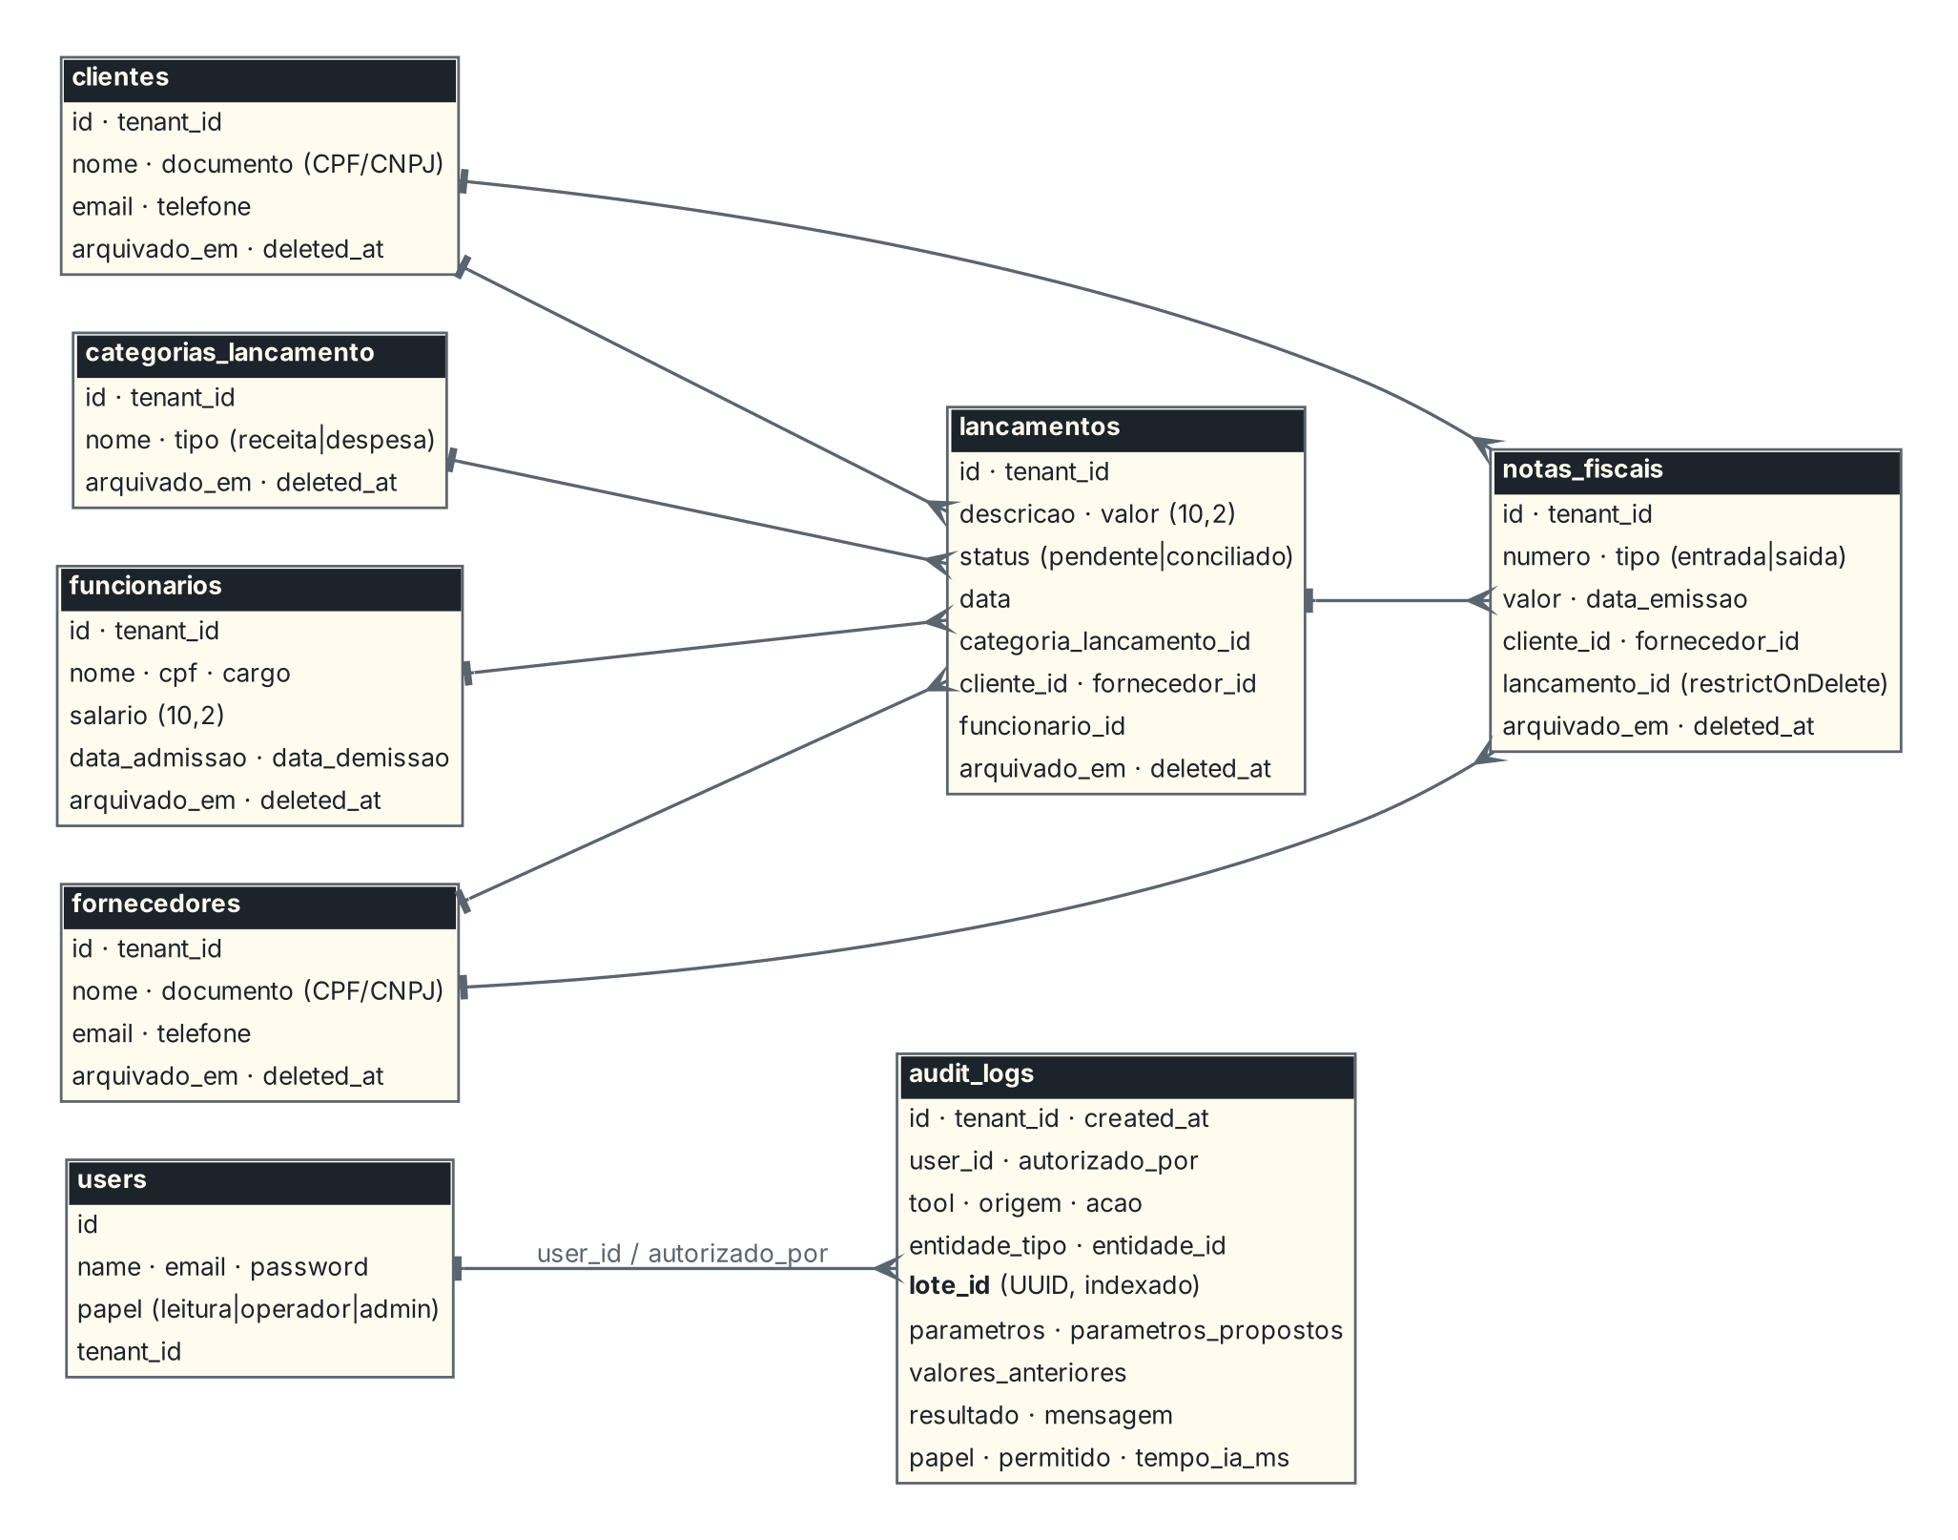
Figura 21 — Modelo de dados: entidades de domínio, usuários e auditoria.
Tabela 19 — Tabelas do domínio
Tabela | Colunas relevantes | Relações
lancamentos | descricao, valor (10,2), status (pendente/conciliado), data | Categoria, cliente, fornecedor e funcionário (opcionais)
categorias_lancamento | nome, tipo (receita/despesa) | Tem lançamentos
clientes e fornecedores | nome, documento (CPF ou CNPJ), email, telefone | Têm lançamentos e notas fiscais
funcionarios | nome, cpf, cargo, salario (10,2), data_admissao, data_demissao | Têm lançamentos
notas_fiscais | numero, tipo (entrada/saída), valor, data_emissao | Cliente, fornecedor e lançamento, com restrictOnDelete
users | name, email, password (hash), papel, tenant_id | Autor e autorizador na auditoria

10.1 A tabela de auditoria
audit_logs é a memória do sistema. Ela responde quem fez o quê, por qual caminho, com qual permissão, o que a IA propôs, o que o humano confirmou, o que havia antes, a que lote a linha pertence e quanto tempo a IA levou.
Tabela 20 — Colunas de audit_logs
Coluna | Conteúdo
user_id | Quem estava logado
autorizado_por | O administrador que digitou a senha (restaurar e excluir de vez)
tool | Nome da tool (ou [tool redigida] quando o modelo inventou uma; consultar_auditoria para a própria tela de auditoria)
origem | agente, formulario ou manual
acao | consultar, criar, atualizar, excluir, restaurar, excluir_definitivo, exportar ou desconhecida
entidade_tipo, entidade_id | O registro afetado
lote_id | UUID que liga as linhas de uma mesma conciliação em lote (RF03); nulo fora de lote
parametros | O que foi executado (mascarado)
parametros_propostos | O que a IA propôs (mascarado; vazio quando veio sem IA)
valores_anteriores | O "antes" dos campos alterados (mascarado)
resultado, mensagem | O desfecho (seção 7.2) e a frase mostrada ao usuário
papel, permitido | O papel no momento e se a ação foi permitida
tempo_ia_ms | Tempo da chamada à IA (RNF04)
tenant_id, created_at | Empresa e momento

Proposto × confirmado
A coluna parametros_propostos permite mostrar, na demonstração, um caso em que a IA sugeriu um valor e o humano o corrigiu antes de confirmar. É a evidência concreta do "Jarvis com freio".

10.2 Migrations
Tabela 21 — Migrations em ordem de execução
# | Migration | O que faz
1–3 | create_users_table, create_cache_table, create_jobs_table | Estrutura padrão do Laravel (usuários, cache, sessões)
4 | 2026_09_08_173654_create_lancamentos_table | Lançamentos (Fase 0)
5–9 | 2026_09_09_2222xx_create_* | Categorias, clientes, fornecedores, funcionários e notas fiscais
10 | add_relacionamentos_e_governanca_to_lancamentos_table | Chaves estrangeiras, soft delete e arquivamento em lançamentos
11 | create_audit_logs_table | Tabela de auditoria
12 | add_papel_e_permitido_to_audit_logs_table | Papel e permissão na auditoria (RNF01)
13 | add_papel_e_tenant_id_to_users_table | Papel e tenant no usuário (RF10)
14 | add_proposto_autorizacao_tempo_e_origem_to_audit_logs_table | Proposto, quem autorizou, tempo da IA e origem
15 | add_valores_anteriores_to_audit_logs_table | Valor anterior dos campos alterados
16 | add_lote_id_to_audit_logs_table | Id do lote (UUID, indexado) para a conciliação em lote

11. Interface e acessibilidade
A interface tem duas zonas com regras diferentes. A vitrine (antes do login) tem fundo escuro e pode ter movimento: um farol 3D que gira com a rolagem. A bancada (login e tudo depois dele) tem fundo creme e nenhuma animação decorativa, só o preenchimento do segurar e barras de progresso. As regras completas estão na skill sentinel-visual do repositório e na página "Direção visual" do Notion.
Tabela 22 — Tokens de cor (todas as combinações passam WCAG AA)
Token | Cor | Uso
noite | #0A0E13 | Fundo da vitrine
gelo | #A8C8E6 | Destaque sobre fundo escuro
creme | #FFFCEF | Fundo da bancada
tinta / tinta-2 | #1D232A / #5B6570 | Texto principal e secundário; borda de risco neutro (leitura)
aco | #2E5B85 | Único destaque sobre creme: links, foco, rótulos
aviso | #8A5A12 (faixa #F6EBD0) | Borda de escrita pendente; avisos
erro | #A3412E (faixa #F5E0D9) | Borda de exclusão; mensagens de erro
sucesso | #2F6B4F (faixa #E4EFE6) | Confirmação concluída

11.1 Sinalização de risco
Todo card de ação do agente tem uma borda de 2 px na cor do risco: neutra para leitura, âmbar para escrita e vermelha para exclusão. A cor nunca está sozinha: título, texto da etapa e ícone repetem a mesma informação. Tipografia: Sora nos títulos, IBM Plex Sans no corpo e IBM Plex Mono em números, códigos e CNPJ, servidas do próprio projeto, com fallback para Segoe UI.

11.2 Área de trabalho redesenhada
Em 03/11 entrou na main o redesenho da área autenticada (PR #16): menu lateral com navegação por papel, cabeçalho da conversa, sugestões de pedido que só preenchem o campo (nunca enviam nem confirmam nada), tabelas como regiões roláveis e popup como alertdialog. A lógica do card (Revisar, segurar, prazos, senha) não foi tocada, e a suíte continuou verde (475 casos). A revisão de 04/11 apontou, porém, que parte do visual ainda não segue a skill: borda de risco só à esquerda, transições na bancada, gradientes, fontes abaixo do mínimo e menu lateral escuro. Os ajustes estão com a equipe de front-end e registrados na seção 14.

11.3 Acessibilidade
- Estado nunca comunicado só por cor ou só por animação (RNF07).
- Mensagens do agente em região aria-live; o leitor de tela ouve o início e o resultado do gesto de segurar, não a porcentagem. Avisos repetidos são relidos (o texto é limpo antes de ser gravado de novo).
- Segurar funciona com teclado (Enter ou Espaço mantidos); nada depende de passar o mouse por cima.
- Foco visível em tudo que é clicável; área de toque mínima de 44 × 44 px; link "pular para o conteúdo"; no celular, o menu prende o foco e fecha com Esc.
- Contorno dos campos com contraste de 5,8:1 (o mínimo exigido é 3:1).
- Funciona em 360 px de largura sem rolagem horizontal; tabelas largas rolam dentro do próprio contêiner.
- prefers-reduced-motion respeitado.

12. Testes do projeto
A estratégia de qualidade do Sentinel parte de uma regra simples: toda garantia de governança tem de ser provada por um teste automatizado (RNF09), e o que só um humano consegue verificar (a tela, o tempo real da IA, o MySQL de verdade) é coberto por testes manuais com roteiro. Esta seção descreve os tipos de teste usados, as técnicas aplicadas para escolher os casos, a infraestrutura que torna a suíte confiável e os resultados.
Tabela 23 — A qualidade em números
Indicador | Valor
Casos de teste automatizados | 475 (397 métodos; os demais vêm de conjuntos de dados)
Asserções | 4.335
Arquivos de teste | 39 (37 de feature e 2 unitários), ≈ 7.900 linhas
Tempo da suíte inteira | ≈ 30 s, sem rede e sem custo de API
Resultado em c641002 | 475/475 aprovados
Bateria manual por papel | 57 casos no commit 574e359 (28/10), com reteste das correções e teste de fumaça no MySQL em 03/11

12.1 Tipos de teste realizados

Testes unitários
O que são. Testam uma peça isolada do código, sem banco, sem HTTP e sem framework em volta, para provar uma regra pequena e exata.
No Sentinel. Ficam em tests/Unit. O principal é o DetalhesAuditoriaTest, que prova o comportamento do escopo por requisição usado pela auditoria: escopos aninhados somam os campos e, ao sair, voltam ao estado anterior, inclusive quando uma exceção interrompe o meio do caminho. É uma regra pequena, mas toda a auditoria depende dela: se o escopo vazasse, o tempo da IA ou o "quem autorizou" de um pedido apareceria na linha de outro.

Testes de feature (integração)
O que são. Testam um caminho completo do sistema, do jeito que o usuário o usa: uma requisição HTTP entra pelas rotas reais, passa pelo middleware (login, CSRF, limites, varredura), pelo controller, pelos services e pelo banco, e a resposta é conferida junto com o que ficou gravado.
No Sentinel. São quase toda a suíte (37 arquivos). Um teste típico loga com um papel, envia POST /agente/comando com o "modelo" simulado respondendo uma tool, depois POST /agente/revisar e POST /agente/confirmar, e no fim confere três coisas: o status e o JSON da resposta, a tabela da entidade e a linha em audit_logs. Esse tipo de teste pega erros de integração que um teste unitário não veria, como uma rota sem o middleware certo ou um campo que o controller esquece de tirar antes de responder.

Testes de contrato
O que são. Conferem o formato combinado entre duas partes: o que um lado promete entregar e o outro espera receber.
No Sentinel. Há dois contratos. O primeiro é o contrato de erro que o navegador consome (tipo, categoria, codigo, http_status, mensagem, correlation_id): cada teste de falha confere esses campos, e nenhuma resposta pode trazer exception ou trace. O segundo é o contrato com o provedor de IA: o AgenteTest tem um conjunto de dados com onze respostas fora do formato (mensagem como texto, choices vazio, HTML com status 200, argumentos que não são texto…) e prova que todas viram erro amigável, nunca 500.

Testes de segurança (adversariais)
O que são. Testes escritos do ponto de vista de quem quer quebrar o sistema: em vez de conferir o caminho feliz, eles mandam exatamente o que um atacante, ou um modelo de IA confuso, mandaria.
No Sentinel. O "modelo" simulado é instruído a pedir uma tool inexistente, mandar o tenant_id de outra empresa, devolver JSON quebrado ou com chaves extras, trocar a operação pedida e pedir várias tools de uma vez. Do lado do navegador, os testes mandam token com ponto (para tentar navegar dentro da sessão), arrays no lugar de textos, um id de exportação adulterado e valores alterados depois do Revisar. Do lado da senha, mandam e-mail com injeção de SQL, senha de 5.000 caracteres e tentativas em sequência para estourar o limite. Em todos os casos, o teste confere que nada foi gravado e que a tentativa ficou na auditoria quando deveria.

Testes de concorrência
O que são. Simulam duas operações que chegam ao mesmo tempo, para provar que o sistema não produz dois resultados para a mesma coisa.
No Sentinel. Os testes test_m1_* disparam confirmar e cancelar da mesma proposta em sequência imediata, e confirmar duas vezes com o mesmo token. O esperado é exatamente um desfecho e, no máximo, uma gravação. O teste do lote também exige que os itens sejam lidos com trava (lockForUpdate). Como o SQLite dos testes ignora FOR UPDATE, a trava é provada por um teste que exige a chamada doLote(..., travar: true), e não por disputa real entre processos; essa limitação é registrada na seção 14.

Testes de regressão
O que são. Garantem que o que já funcionava continua funcionando depois de uma mudança. Na prática, é rodar a suíte inteira e manter, para cada defeito corrigido, um teste que o reproduza.
No Sentinel. A suíte inteira roda antes de cada commit, e cada defeito achado vira um teste novo com o nome do comportamento. Exemplos que nasceram de defeitos encontrados nos testes manuais: ConversaMarcadorTest (o segundo cadastro seguido virava uma frase copiada, sem card), RoteamentoIntencaoTest (o modelo trocava exclusão por consulta), SessaoExpiradaFormularioTest (formulário enviado depois do logout) e IsolamentoDoAmbienteTest (com o cache de configuração ativo, os testes poderiam rodar contra o MySQL local e apagá-lo).

Testes de acessibilidade e de interface
O que são. Conferem se a tela pode ser usada por todos (teclado, leitor de tela, celular) e se mostra o que deve para cada papel.
No Sentinel. De forma automatizada, CascaTest, WorkspaceTest e TelasTest conferem rótulos dos campos, aria-current na página atual, o item de menu certo para cada papel, as telas de erro em português e o texto que o leitor de tela recebe. O comportamento visual (cores, foco, 360 px, o gesto de segurar com teclado) é conferido no teste manual, porque nenhuma asserção de HTML prova como a tela aparece.

Teste manual por roteiro (funcional e de aceitação)
O que é. Uma pessoa executa no navegador, passo a passo, um roteiro escrito com o resultado esperado de cada passo, e anota aprovado ou reprovado. Serve para aceitar o sistema do ponto de vista de quem vai usá-lo.
No Sentinel. A bateria tem 57 casos organizados por papel (leitura, operador e admin), cobrindo consulta, cadastro, atualização, lixeira, auditoria e exportação, com a Azure real. Na rodada sobre o commit 574e359 (28/10), 56 casos passaram; o T7.3 (exportar a auditoria) ficou bloqueado por ambiente, porque a máquina usava PHP 8.3.33. As correções feitas durante a bateria foram revisadas e reconciliadas em 03/11 (seção 12.4).

Teste exploratório
O que é. Uso livre e criativo do sistema, sem roteiro fechado, procurando comportamentos que ninguém previu. O valor está nas perguntas que surgem durante o uso.
No Sentinel. Durante e depois da bateria, a equipe repetiu pedidos com variações de texto ("quero excluir", "pode apagar", "exclua de vez"), alternou papéis e misturou cadastros seguidos. Foi assim que surgiram os defeitos de roteamento de intenção e de marcador interno no histórico, que depois viraram testes automatizados.

Teste de fumaça
O que é. Uma passada curta e rápida pelas funções principais, feita logo depois de uma mudança grande ou de montar um ambiente novo, só para saber se "acende": se algo básico quebrou, não vale a pena seguir para testes mais longos.
No Sentinel. Depois da reconciliação de 03/11, o roteiro de fumaça no MySQL do laboratório cobriu login, consulta com máscara, negação ao papel leitura, cadastro com segurar pelo teclado, conciliação em lote, exclusão como admin (e negação ao operador), restauração com senha, Editar depois do Revisar, auditoria filtrada pelo lote, exportação da auditoria e isolamento entre tenants. A conferência no banco olha só as linhas novas da auditoria.

Medição de desempenho
O que é. Medir quanto tempo o sistema leva para responder, em condições reais, e comparar com o requisito.
No Sentinel. O RNF04 é medido de dois jeitos: automaticamente, o TempoIaTest prova que o tempo_ia_ms é gravado em todos os desfechos (e fica nulo quando não houve IA); manualmente, a bateria de 28/10 cronometrou 77 pedidos com a Azure real (seção 6.5). O limite de 10 s ainda não é imposto.

Inspeção de código
O que é. Leitura crítica do código por alguém que não o escreveu, procurando erros que os testes não pegaram.
No Sentinel. Toda mudança de governança passou por uma ou duas passadas de um agente revisor separado (@reviewer), instruído a procurar falhas reais e citar arquivo e linha. Foram as revisões que acharam, entre outros, a senha conferida antes da permissão, a contagem de tentativas fora de ordem, um item de tool_calls fora do formato que virava 500 e o filtro da auditoria validado antes do papel.

12.2 Técnicas usadas para escolher os casos

Partição de equivalência
A ideia. Dividir as entradas possíveis em grupos que o sistema deve tratar do mesmo jeito e testar um representante de cada grupo, em vez de testar tudo.
No Sentinel. Os papéis formam três classes (leitura, operador, admin) mais a classe "papel desconhecido", que deve negar tudo. O campo documento tem as classes CPF (11 dígitos, mascarado), CNPJ (14, intacto) e "outro tipo" (redigido). A nota fiscal tem as classes entrada (exige fornecedor) e saída (exige cliente). O PermissaoExclusaoLogicaTest testa a exclusão com um representante de cada papel, num conjunto de dados.

Análise de valor-limite
A ideia. Os erros se concentram nas fronteiras. Para cada limite do sistema, testa-se o último valor aceito e o primeiro recusado.
Tabela 24 — Valores-limite testados
Limite | Último aceito | Primeiro recusado | Teste
Itens no lote | 25 | 26 (recusa sem truncar) | test_mais_de_25_pendentes_recusa_sem_truncar
Espera mínima para confirmar | 2 s | antes de 2 s ("recusado") | test_rnf02_confirmar_antes_de_2s_e_recusado_e_nao_grava
Validade do token de segurar | 12 s | depois de 12 s ("expirado") | test_rnf02_token_expirado_apos_12s_e_recusado_e_nao_grava
Prazo do rascunho | 5 min | depois de 5 min | test_rascunho_expira_em_5_minutos_e_e_auditado
Linhas no CSV da auditoria | 5.000 | 5.001 (recusa auditada) | test_acima_do_teto_recusa_sem_cortar_e_audita
Pedidos ao agente por minuto | 10 | 11º (429) | test_rnf10_a_11a_chamada_no_mesmo_minuto_recebe_429
Tentativas de login por minuto | 5 | 6ª | test_login_bloqueia_a_sexta_tentativa_no_mesmo_minuto
Tamanho da mensagem ao agente | 1.000 caracteres | 1.001 | test_mensagem_acima_de_1000_caracteres_da_422_e_nao_chama_o_foundry
Senha de demonstração | 12 caracteres | 11 | test_demo_senha_curta_e_recusada_sem_gravar_nada

Um exemplo real, do teste do teto do lote: o teste cria 26 lançamentos pendentes no mesmo mês, pede a conciliação e exige três coisas, que a resposta seja texto, que a frase peça para restringir o filtro e que nada tenha ficado na sessão.
Código 18 PHP · tests/Feature/ConciliarLoteTest.php, linhas 74–84
public function test_mais_de_25_pendentes_recusa_sem_truncar(): void
{
foreach (range(1, 26) as $dia) {
$this->lancamento(sprintf('2026-09-%02d', min($dia, 30)));
}

$this->pedirLote()->assertOk()->assertJsonPath('tipo', 'texto')
->assertJsonPath('mensagem', fn (string $m) => str_contains($m, 'Restrinja'));

$this->assertSame([], session('confirmacoes', []));
}

Teste de transição de estados
A ideia. Quando o comportamento depende do estado (como numa máquina de estados), testa-se cada transição válida e tenta-se cada transição proibida.
No Sentinel. A proposta (seção 7.2) e o plano de lote (seção 7.8) são máquinas de estados, e o ConfirmacaoDesfechoTest e o FormularioAgenteTest cobrem as transições: rascunho → revisada, revisada → rascunho pelo Editar (sem desfecho), cada desfecho final e as transições proibidas, como confirmar sem revisar, revisar um rascunho vencido, cancelar depois de confirmar e "ressuscitar" com Editar uma proposta cujo token já venceu.

Tabela de decisão
A ideia. Quando várias condições se combinam para decidir o resultado, monta-se a tabela das combinações e testa-se cada linha.
No Sentinel. A confirmação com senha combina "tem permissão?", "senha certa?" e "limite estourou?". Sem permissão, a resposta precisa ser a mesma com senha certa ou errada e não gastar tentativa; com permissão e senha errada, "negado" e a tentativa conta; com o limite estourado, 429 mesmo com a senha certa; com permissão e senha certa, executa e o acerto devolve a tentativa. O ReautenticacaoCardTest e o LixeiraTest cobrem cada linha.

Testes negativos e entradas malformadas
A ideia. Além de conferir o que deve funcionar, provar que o que não deve funcionar é recusado de forma controlada: sem 500, sem vazar detalhe técnico, sem gravar nada.
No Sentinel. Todo endpoint tem testes com o corpo errado: array no lugar de texto, UUID malformado, campos a mais, número no lugar de senha. Esses casos são escritos como conjuntos de dados (data providers do PHPUnit): o mesmo teste roda uma vez para cada entrada, com um nome legível. O exemplo abaixo é o conjunto de corpos estranhos enviados à confirmação com senha; para cada um, o teste exige 403 ou 429, nenhum trace na resposta e nenhuma restauração.
Código 19 PHP · tests/Feature/ReautenticacaoCardTest.php, linhas 184–195
public static function corposEstranhos(): array
{
return [
'e-mail em lista' => [['email_admin' => [self::EMAIL], 'senha_admin' => self::SENHA]],
'senha em lista' => [['email_admin' => self::EMAIL, 'senha_admin' => [self::SENHA]]],
'senha número' => [['email_admin' => self::EMAIL, 'senha_admin' => 12345]],
'e-mail nulo' => [['email_admin' => null, 'senha_admin' => self::SENHA]],
'objeto no lugar da senha' => [['email_admin' => self::EMAIL, 'senha_admin' => ['x' => ['y' => self::SENHA]]]],
'textos enormes' => [['email_admin' => str_repeat('a', 300).'@x.test', 'senha_admin' => str_repeat('s', 5000)]],
'e-mail inválido' => [['email_admin' => "a'; drop table users; --", 'senha_admin' => self::SENHA]],
];
}

Dublê do provedor de IA (stub)
A ideia. Trocar uma dependência externa, lenta, cara ou imprevisível por uma versão controlada pelo teste.
No Sentinel. O trait SimulaAgente configura credenciais falsas e usa Http::fake para que a chamada ao Foundry devolva a resposta que o teste escreveu. Assim o teste decide exatamente o que o "modelo" responde, inclusive respostas maliciosas e malformadas, e a suíte roda sem internet, sem custo e sempre com o mesmo resultado. O teste também pode conferir o que foi enviado ao provedor: o ReautenticacaoCardTest procura a senha de admin no corpo da requisição à IA e exige que ela não esteja lá.

Busca de vazamento em todos os destinos
A ideia. Para um dado que não pode sair (senha, CPF, salário), não basta conferir a resposta: é preciso procurar em todos os lugares onde ele poderia ter parado.
No Sentinel. O teste test_a_senha_nao_aparece_na_resposta_log_auditoria_sessao_historico_cache_nem_na_ia digita uma senha conhecida e a procura na resposta HTTP, no arquivo de log, em todas as colunas da auditoria, na sessão, no histórico da conversa, no cache e no corpo enviado à IA. O AuditoriaMascaraTest faz o mesmo com CPF e salário em todas as colunas de audit_logs, inclusive quando a gravação falha.

Mutação manual ("sabotagem")
A ideia. Um teste só tem valor se falha quando a proteção some. Para provar isso, desliga-se a proteção de propósito, roda-se o teste e confere-se que ele quebra; depois a proteção volta.
No Sentinel. Cada proteção nova foi sabotada antes de ser aceita. Alguns exemplos das rodadas de 03/11:
Tabela 25 — Exemplos de mutação manual e o teste que a detectou
Proteção sabotada | O que foi feito | Resultado
Auditoria da divergência de intenção | Tirar a chamada a auditarDivergencia() | 6 testes falharam
Só os nomes dos argumentos | Gravar os valores em vez dos nomes | O teste da divergência falhou
Tempo da IA na divergência | Abrir o escopo sem tempo_ia_ms | A asserção do tempo falhou
Item de tool_calls fora do formato | Voltar o tipo do parâmetro para array | O teste do item malformado falhou (500)
Teto do CSV da auditoria | Tirar o limit e o teto | O teste do teto falhou
Papel antes dos filtros na auditoria | Conferir o papel depois da validação | O teste do não admin falhou
Senha forte na demonstração | Tirar as duas checagens do seeder | Os 2 testes de recusa falharam

Rastreabilidade requisito → teste
A ideia. Cada requisito precisa apontar para os testes que o provam, e cada teste deve deixar claro o que prova.
No Sentinel. Os nomes dos testes são frases em português que dizem o comportamento esperado ("excluir e só para admin", "falha no meio da gravação desfaz o lote inteiro"), e muitos levam o código do requisito no nome (test_rf09_*, test_rnf02_*). A seção 13 usa esses nomes como evidência de cada requisito.

12.3 Infraestrutura de testes
- PHPUnit com o Laravel: php artisan test roda tudo; os testes de feature usam RefreshDatabase, então cada teste começa com o banco limpo.
- Banco em memória: SQLite :memory:, cache e sessão em array. O phpunit.xml força essas variáveis (force="true"), e o tests/bootstrap.php aplica a mesma configuração ao processo e ignora o cache de configuração local, para que os testes nunca rodem contra o MySQL de desenvolvimento. O IsolamentoDoAmbienteTest prova isso.
- Senhas rápidas: BCRYPT_ROUNDS=4 nos testes, para que os de login e reautenticação não demorem.
- Helpers compartilhados: tests/Concerns/SimulaAgente.php (o provedor simulado e atalhos para comando, revisão e confirmação) e o TestCase base.

12.4 Testes automatizados por arquivo
Tabela 26 — Testes automatizados por arquivo (397 métodos; 475 casos com os conjuntos de dados)
Arquivo de teste | Métodos | O que cobre
FormularioAgenteTest | 36 | Formulário no card (RF04), Revisar, valores do navegador ignorados, rascunho de 5 min, salário só para admin
AgenteTest | 26 | Leitura, escrita confirmada (RNF02), limite de taxa (RNF10), contrato com o provedor (respostas fora do formato)
LixeiraTest | 25 | Excluir, restaurar, excluir de vez, dependências, papel e senha
ConfirmacaoDesfechoTest | 23 | Cancelar, expirar, varredura, logout, corrida entre confirmar e cancelar
AtualizarTest | 19 | Atualizar por id ou nome, botão Editar, alteração concorrente, outro tenant
AutenticacaoTest | 17 | Login, logout, limite de tentativas, contexto do usuário
ConciliarLoteTest | 16 | RF03: rascunho com ids, teto de 25, plano montado no servidor, revisão item a item, tudo ou nada, trava, auditoria por item
AuditoriaConsultaTest | 16 | Consulta da auditoria: só admin, por tenant, filtros, paginação, detalhe mascarado
AuditoriaMascaraTest | 15 | Máscara de CPF, salário e documento em todos os formatos e colunas
AgenteGovernancaTest | 15 | Tool inventada, tenant ignorado, RBAC repetido, atomicidade da auditoria
ExportarCsvTest | 14 | CSV das consultas: anti-fórmula, BOM, máscara, limite, tenant, auditoria
AtualizarStatusLancamentoTest | 14 | Conciliar e voltar a pendente, recusas com frase amigável
FuncionarioNotaFiscalToolsTest | 14 | Tools de funcionário (só admin) e nota fiscal (vínculos por tipo e por tenant)
RoteamentoIntencaoTest | 13 | Intenção explícita: negação antes da IA, tool forçada, divergência auditada, exclusão definitiva
ReautenticacaoCardTest | 13 | Senha de admin: ordem, limites, corpos estranhos, nunca vaza, nunca 500
ValorAnteriorTest | 13 | Valor anterior mascarado; tool inventada grava só nomes
AgenteCorrecoesTest | 12 | Argumentos inválidos, histórico isolado e higienizado, transporte com TLS e timeout
GovernancaTest | 10 | RF08, RF09, RF11, RF12, RNF03 nos services; tenant nos services; % e _ literais
DemonstracaoSeederTest | 10 | Dados da demonstração: volume, isolamento do tenant 102, senha forte, idempotência
ClienteFornecedorToolsTest | 9 | Tools de cliente e fornecedor (conjuntos de dados para as duas entidades)
TempoIaTest | 8 | RNF04: tempo_ia_ms em cada desfecho e nulo sem IA
CategoriaLancamentoToolsTest | 8 | Tools de categoria de lançamento
ModoManualTest | 7 | RNF05: com a Azure fora do ar, lista, busca, cadastra e exporta
CascaTest | 7 | Layout autenticado, menu por papel, telas de erro em português
ExportarAuditoriaTest | 6 | CSV da auditoria: só admin, tenant, anti-fórmula, teto de 5.000, papel antes dos filtros, 429
TelasTest e PrepararAcessoLocalTest | 5 + 5 | Telas por papel; criação de acesso local com senha aleatória
Outros 12 arquivos | 21 | Workspace, vitrine, login, DetalhesAuditoria (unitário), marcador do histórico, sessão expirada, isolamento do ambiente, amostra removida, matriz de exclusão, criar lançamento, exemplos do Laravel

12.5 Testes manuais e homologação
A rede de segurança da construção foi a suíte automática; os testes manuais verificam o que ela não alcança. A tabela resume as rodadas.
Tabela 27 — Rodadas de teste manual
Rodada | Quando | Escopo | Resultado
Bateria por papel | 28/10, commit 574e359 | 57 casos com a Azure real, em SQLite (o MySQL da máquina deu erro 1045) | 56 aprovados; T7.3 bloqueado por ambiente (PHP 8.3.33). Tempos HTTP anotados (seção 6.5)
Correções e reteste | 29/10 a 03/11 | Exportar a auditoria, roteamento de intenção, marcador do histórico, foco do card, sessão expirada | Revisado em 29/10 e reconciliado em 03/11; tudo coberto por testes automatizados novos
Reconciliação | 03/11 | Diferenças desde 574e359, revisão de segurança em duas passadas e pendências | Sem falha de tenant, RBAC, LGPD ou escrita sem confirmação; 3 correções aplicadas
Fumaça no MySQL | 03/11 | Roteiro F1–F10 nas funções principais, com o MySQL migrado (16 migrations) | Concluído pela equipe; o Editar depois do Revisar foi reconferido

Itens que só o teste manual comprova: a parte visual do RNF07, o bloqueio de CSRF (o Laravel o desliga nos testes), o comportamento em 360 px, o aviso de "Salvar senha?" do navegador e os tempos reais da IA (RNF04). As evidências das rodadas estão em documentacao/testes/.

13. Requisitos e rastreabilidade
Os requisitos são os da versão 1.0. Para cada um, a tabela indica a situação e a evidência no código e nos testes (arquivos em tests/Feature/).

13.1 Requisitos funcionais
Tabela 28 — Rastreabilidade dos requisitos funcionais
ID | Requisito | Situação | Evidência
RF01 | Interpretar comandos em linguagem natural e mapeá-los para operações válidas | Feito | processar()/interpretar(), OperacaoSolicitada, catálogo de 38 tools · AgenteTest, AgenteGovernancaTest, RoteamentoIntencaoTest
RF02 | Consultar com filtros em linguagem natural; tabela editável e exportável | Feito | Tools consultar_*, editavelPor, ConsultasExportaveis, PlanilhaCsv · AtualizarTest, ExportarCsvTest
RF03 | Executar ações em massa somente com confirmação explícita | Feito | conciliar_lancamentos_em_lote: plano com até 25 itens, revisão item a item, transação única, lote_id · ConciliarLoteTest (16)
RF04 | Cadastro e atualização por formulário pré-preenchido, invocado pela IA | Feito | FormularioTool, AgenteController::revisar() · FormularioAgenteTest (36), AtualizarTest
RF05 | Telas de CRUD tradicionais como via alternativa | Feito | TelasController, /agente/consultar, /agente/formulario · ModoManualTest, TelasTest
RF06 | Registrar em log toda ação executada, cancelada ou negada | Feito | AuditoriaService, executarTool(), auditarDesfecho(), auditarDivergencia() · AgenteGovernancaTest, ConfirmacaoDesfechoTest, RoteamentoIntencaoTest
RF07 | Consulta e filtragem do log por usuários autorizados | Feito | ConsultaAuditoria, AuditoriaController, tela /auditoria, exportação CSV · AuditoriaConsultaTest (16), ExportarAuditoriaTest (6)
RF08 | Bloquear exclusão com dependências ativas, com motivo simples | Feito | ExclusaoSegura · GovernancaTest::test_rf08_*, LixeiraTest
RF09 | Exclusão vai para lixeira com retenção configurável | Feito | SoftDeletes + retencao_lixeira_dias (90) · GovernancaTest::test_rf09_*
RF10 | Restaurar da lixeira com senha de administrador, registrando na auditoria | Feito | restaurar_*, ReautenticacaoAdmin, autorizado_por · LixeiraTest, ReautenticacaoCardTest (13)
RF11 | Após o prazo, mover para arquivado (invisível, mantido no banco) | Feito (depende do agendador do SO) | sentinel:arquivar-expirados, agendado diariamente; o instalar.bat oferece criar a tarefa no Windows · GovernancaTest::test_rf11_rf12_*
RF12 | Exclusão física só manual, por administrador | Feito | excluir_definitivo_* (admin + senha) · GovernancaTest, LixeiraTest

13.2 Requisitos não funcionais
Tabela 29 — Rastreabilidade dos requisitos não funcionais
ID | Requisito | Situação | Evidência
RNF01 | RBAC aplicado às tools da IA, não só às telas | Feito | papel_minimo por tool, papelAtualPermite(), negação antes da IA · test_rbac_hierarquia_leitura_operador_admin, test_rbac_papel_desconhecido_nega_tudo
RNF02 | Toda escrita exige confirmação humana explícita | Feito | Proposta → Revisar → token → segurar 2 s → confirmar · AgenteTest::test_rnf02_* (4)
RNF03 | Validação exclusivamente no backend | Feito | Form Requests via validar() + escoparPorTenant() · test_valor_alterado_no_navegador_depois_do_revisar_e_ignorado
RNF04 | Tempo de resposta mensurável e dentro de um limite (referência: 10 s) | Em aberto | Mensurável: tempo_ia_ms em cada desfecho · TempoIaTest (8). Medição manual de 28/10: p90 de 4,05 s e máximo de 9,07 s. O limite não é imposto (timeout de 30 s); decisão depende de uma rodada gravando no banco
RNF05 | Com a IA fora do ar, o CRUD continua operável | Feito | Modo manual · test_com_a_azure_fora_do_ar_lista_busca_cadastra_e_exporta
RNF06 | Isolamento de tenant em todas as camadas, inclusive nas tools | Feito | ContextoUsuario, tenant sobrescrito, exists escopado · test_tenant_enviado_pelo_modelo_e_ignorado, ExportarCsvTest, ExportarAuditoriaTest
RNF07 | Estado de ação pendente em pelo menos dois canais | Feito (visual a conferir) | Borda + título + texto + aria-live + popup · test_confirmacao_pendente_traz_o_risco_escrita_da_tool; parte visual no teste manual
RNF08 | Expirar cancela só a ação pendente | Feito | VarrerConfirmacoesVencidas · test_varredura_nao_mexe_na_proposta_ainda_valida
RNF09 | Governança coberta por testes automatizados | Feito | 475 casos; tipos e técnicas na seção 12
RNF10 | Limite de taxa na rota da IA | Feito | throttle:agente (10/min) e demais limitadores · test_rnf10_a_11a_chamada_no_mesmo_minuto_recebe_429

14. Limitações reconhecidas
As limitações abaixo são conhecidas e foram aceitas conscientemente. Nenhuma delas permite gravar dado sem confirmação ou acessar dado de outro tenant.
Tabela 30 — Limitações e riscos aceitos
# | Limitação | Impacto e motivo da aceitação
1 | Campo sensível opcional (ex.: CPF no documento) não pode ser apagado pelo formulário: em branco mantém o valor anterior | Evita apagar dado sem querer; para limpar, é preciso outro caminho
2 | Campo sensível com erro de validação volta em branco no formulário | O valor digitado não é devolvido ao navegador (LGPD)
3 | No histórico da conversa, o salário só é escondido logo depois de "salário" ou "remuneração" | "ganha 4500" e o segundo número de "entre 3000 e 4500" passam; CPF e CNPJ já são omitidos
4 | Duas abas gravando a sessão ao mesmo tempo podem perder uma proposta ou um id de exportação | Efeito: "proposta indisponível"; nada é gravado indevidamente
5 | A página 404 de usuário logado não mostra o menu | Só navegação; o link para o agente aparece
6 | A lista de escolha (vários registros com o mesmo nome) não é auditada | Não grava nada; a ação escolhida depois é auditada
7 | Recusado e erro de atualização sem entidade_id na coluna | O id aparece nos parâmetros
8 | Senha de admin errada encerra a proposta | É preciso pedir de novo; é a ordem mais segura e reduz tentativas por proposta
9 | lockForUpdate não tem efeito no SQLite dos testes | No MySQL a trava vale; a chamada com trava é exigida por teste
10 | CNPJ sem máscara e filtro "nome" sem máscara na auditoria de consulta | CNPJ é público; um CPF digitado no filtro apareceria
11 | CSV: número negativo puro sem apóstrofo; telefone "+55" com apóstrofo | Decisão: -150.00 é número; o apóstrofo no telefone é inofensivo
12 | Modo manual: tool fora do catálogo recebe 422 sem linha na auditoria | Não executa nada; o limite de 30/min continua valendo
13 | O lote revalida existência, tenant e status de cada item, mas não se ele ainda está no período ou na categoria | Coerente com os ids congelados: o humano aprovou aquela lista; a janela é de no máximo 5 min
14 | Erros 403, 422 e 429 da exportação da auditoria aparecem como JSON no navegador (o download abre por window.location) | Cosmético; só admin chega ali, e o teto de 5.000 é raro na demonstração
15 | O histórico pode ficar com falas do usuário seguidas (as respostas internas não voltam à IA) | Não é problema de segurança; o corte de 2 em 2 mensagens pode separar pergunta e resposta
16 | Parte do visual da área de trabalho ainda não segue a skill sentinel-visual (seção 11.2) | Ajustes com a equipe de front-end; a lógica do card não foi afetada
17 | RNF04: o limite de 10 s é medido, não imposto, e ainda não há amostra de tempo_ia_ms no banco da demonstração | Decisão em aberto (seção 15)
18 | RF11 depende do Agendador de Tarefas do Windows chamar schedule:run | Sem ele, o arquivamento só roda manualmente; o instalar.bat oferece criar a tarefa
19 | tenant_id sem chave estrangeira | Ainda não existe a tabela de empresas
20 | Restaurar não desfaz efeitos externos já ocorridos (ex.: uma notificação enviada) | Limitação inerente; o Sentinel não envia notificações hoje
21 | Dependência de serviço de terceiros e custo por uso da API | Mitigadas pelo modo manual e pelos limites de taxa

15. Próximos passos

15.1 Antes da entrega (25/11)
- Definir a data de congelamento de funcionalidades; depois dela, só correção.
- Aplicar os ajustes visuais pendentes da área de trabalho e repetir a parte visual do roteiro manual.
- Rodada curta com a Azure real (20 pedidos ou mais, misturando leitura, escrita e lote) gravando tempo_ia_ms, para decidir o RNF04.
- Máquina da apresentação: PHP 8.4.27 ou mais, session.upload_progress.enabled=0, APP_DEBUG=false, SESSION_ENCRYPT=true, contas criadas por sentinel:preparar-acesso (nunca senha conhecida), DEMO_SENHA forte e o Agendador do Windows chamando schedule:run (RF11).
- Atualizar o roteiro manual: exclusão feita como admin (e negada ao operador), credenciais do admin antes do Revisar e "senha errada encerra a proposta".
- Dados de demonstração (DemonstracaoSeeder), plano B em vídeo e ensaio com o professor.

15.2 Depois do TCC
- Tabela de empresas (tenants) com chaves estrangeiras e migração para Supabase PostgreSQL (checklist no CLAUDE.md).
- Validação real de documentos (CPF, CNPJ alfanumérico, PIS) e verificação de e-mail.
- Outras ações em massa no mesmo padrão de plano (ex.: excluir vários registros), reaproveitando o mecanismo do lote.
- Camada offline (PWA ou aplicativo com banco local) para a falta total de conectividade.
- Entrada por voz, dada a familiaridade do público com mensagens de áudio.
- Camada preditiva sobre os dados estruturados e auditados que o próprio uso gera (seção 3.4).
- Itens de produção listados no Notion: 2FA, recuperação de senha, observabilidade e hardening.

Referências
MICROSOFT. Anomaly Detector: What's New / FAQ. Microsoft Learn, Azure AI Services, 2025–2026.
MICROSOFT. Azure OpenAI in Microsoft Foundry: function calling (Chat Completions). Microsoft Learn, 2026.
NIELSEN, J. AI as a Paradigm Shift in User Interfaces. Nielsen Norman Group, 2023.
OWASP. CSV Injection. OWASP Foundation.
OWASP. Top 10 for Large Language Model Applications. OWASP Foundation, 2025.
SEBRAE. Mapa de Empresas: 2º quadrimestre de 2025. Ministério do Empreendedorismo, da Microempresa e da Empresa de Pequeno Porte, 2025.
SEBRAE. Pesquisa TIC 2025: Transformação Digital nos Pequenos Negócios. Sebrae/PR, 2025.
SEBRAE. Pesquisa de Maturidade Digital dos Pequenos Negócios no Brasil. Sebrae/PR, 2024–2025.
BRASIL. Lei nº 13.709, de 14 de agosto de 2018. Lei Geral de Proteção de Dados Pessoais (LGPD).
W3C. Web Content Accessibility Guidelines (WCAG) 2.2. 2023.
YAO, S. et al. ReAct: Synergizing Reasoning and Acting in Language Models. arXiv:2210.03629, 2022.
ISTQB. Certified Tester Foundation Level Syllabus, v4.0. International Software Testing Qualifications Board, 2023.

Apêndice A. Glossário
Tabela 31 — Termos usados neste documento
Termo | Significado no Sentinel
Agente | O modelo de linguagem somado à camada de orquestração que confere e executa o que ele decide
Tool (ferramenta) | Operação registrada no catálogo que o modelo pode pedir; ele escolhe, o servidor executa
Catálogo / whitelist | A lista fechada de tools; o que não está nela não existe para o modelo
Intenção explícita | Pedido de escrita reconhecido pelo servidor (verbo + entidade no começo da mensagem), que fixa a tool antes da IA
Tenant | A empresa dona dos dados; cada usuário pertence a um tenant e só enxerga os dados dele
RBAC | Controle de acesso por papel (leitura, operador, admin), aplicado a cada tool
Proposta / rascunho | Escrita pedida pela IA ou por um formulário, guardada na sessão e ainda não gravada
Plano (lote) | Proposta de ação em massa: a lista fechada de itens que vão mudar, revisada e confirmada de uma vez
Revisar | Etapa que valida o formulário (ou o plano) sem gravar e libera o botão de segurar
Token de segurar | Identificador de uso único emitido pelo Revisar e exigido na confirmação
Segurar para confirmar (hold-to-confirm) | Manter o botão Confirmar pressionado por 2 s para autorizar a escrita
Desfecho | O resultado final de uma proposta: sucesso, negado, recusado, cancelado, expirado ou erro
Soft delete / lixeira | Exclusão que só marca o registro (deleted_at), mantendo-o restaurável
Arquivado | Registro que passou do prazo da lixeira: invisível nas telas, mantido no banco
Falha fechada | Na dúvida (dado ausente ou inválido), negar em vez de permitir
Modo manual | Uso das telas de Cadastros e Lixeira sem chamar a IA
Human-in-the-loop | Modelo de supervisão em que a decisão de escrita é sempre de um humano
Dublê (stub) | Versão controlada de uma dependência externa usada nos testes; no Sentinel, o provedor de IA simulado
Mutação manual (sabotagem) | Desligar uma proteção de propósito para conferir que o teste dela falha

Apêndice B. Guia do código-fonte
Este apêndice percorre o repositório arquivo por arquivo. Ele foi escrito para quem vai ler, manter ou avaliar o código: o que cada arquivo faz, para que serve e onde estão as partes que importam. Para não virar uma listagem de centenas de páginas, o guia tem três camadas:
- B.2 Arquivos centrais: os treze arquivos que concentram as regras do sistema. Cada um tem uma ficha de navegação, a explicação do que faz e os trechos mais importantes, com o motivo de terem sido escritos assim.
- B.3 Fichas curtas: os demais arquivos com lógica própria (controllers menores, middleware, comandos, rotas, configuração, views e scripts), cada um em poucas linhas.
- B.4 Arquivos de mesmo formato: models, services de entidade, Form Requests e seeders, que seguem um padrão comum e são apresentados em tabelas. As migrations e os arquivos de teste já estão descritos nas seções 10.2 e 12.4.
Os trechos que já aparecem na seção 9 não são repetidos aqui; o guia aponta para eles. Os números de linha se referem à revisão c641002.

B.1 Mapa das pastas
Tabela 32 — Pastas do repositório
Pasta | O que guarda
app/Services | O coração do sistema: o agente, a governança das propostas, a auditoria, a máscara LGPD e os services de cada entidade
app/Services/Concerns | Traits reaproveitados pelos services de entidade: ExclusaoSegura e FiltroPorNome
app/Http/Controllers | Controllers finos: recebem a requisição, conferem o formato e delegam aos services
app/Http/Middleware | VarrerConfirmacoesVencidas, que audita as propostas esquecidas depois de cada requisição
app/Http/Requests | Os seis Form Requests, cujas regras validam as escritas e desenham o formulário do card
app/Models e app/Models/Concerns | Os models Eloquent e o trait ComArquivamento (lixeira e arquivamento)
app/Console/Commands | sentinel:arquivar-expirados e sentinel:preparar-acesso
app/Exceptions | ToolRecusadaException, a recusa de regra de negócio com frase para o usuário
app/Providers | AppServiceProvider: limites de taxa e o escopo por requisição da auditoria
config/sentinel.php | Hierarquia de papéis e prazo da lixeira
routes | web.php (todas as rotas) e console.php (agendamento do RF11)
database | Migrations, seeders de desenvolvimento e o DemonstracaoSeeder
resources/views | Blade: layout autenticado, agente, telas, login, vitrine, erros e o partial da bancada
resources/js e resources/css | Scripts e estilos compilados pelo Vite: área de trabalho, login, vitrine e o farol 3D
tests | Suíte PHPUnit (seção 12), o helper SimulaAgente e o bootstrap que isola o ambiente
instalar.bat | Instalador para Windows/Laragon usado nas máquinas do laboratório e da apresentação

B.2 Arquivos centrais

B.2.1 AiAgentService.php
app/Services/AiAgentService.php 2.244 linhas
Serve para | É a única porta para a IA e o centro da governança: guarda o catálogo de tools e decide, para cada pedido, se executa, propõe, nega ou recusa.
Depende de | Os seis services de entidade, AuditoriaService, ContextoUsuario, DetalhesAuditoria, FormularioTool, OperacaoSolicitada e os Form Requests (pelas regras).
É usado por | AgenteController, TelasController, AutenticacaoController e o middleware VarrerConfirmacoesVencidas.
Testes principais | AgenteTest, AgenteGovernancaTest, RoteamentoIntencaoTest, FormularioAgenteTest, ConciliarLoteTest, LixeiraTest.

O que faz. Recebe a mensagem do usuário e o histórico curto, reconhece um pedido de escrita explícito, chama a Chat Completions API e confere a resposta. Leitura é executada na hora; escrita vira uma proposta com formulário. Depois, nas outras etapas do fluxo, é o mesmo service que revisa a proposta sem gravar, executa a escrita confirmada dentro de uma transação, abre formulários sem IA, faz as consultas do modo manual e as exportações. Tudo o que ele grava na auditoria passa pelo AuditoriaService.
O arquivo é grande porque o catálogo (cerca de 900 linhas) está nele, de propósito: o catálogo é a fonte única de cada tool. Os métodos públicos são poucos e correspondem às etapas do fluxo:
Tabela 33 — Métodos públicos e etapas do AiAgentService
Método | Etapa | O que faz
processar() | Comando | Intenção explícita, chamada ao provedor com tempo medido; devolve texto, leitura, proposta, negação ou erro
interpretar() (privado) | Comando | Confere formato, operação pedida, catálogo e esquema; executa leitura ou monta a proposta
executarTool() | Execução | Whitelist, RBAC, senha (quando exigida), tenant do servidor, executor + auditoria na mesma transação
executarConfirmada() | Confirmar | Abre o escopo da auditoria (proposto, origem, quem autorizou, tempo) e chama executarTool()
revisar() | Revisar | RBAC, tenant e regras da tool sem gravar; no lote, confere cada item
formulario() e aplicarValores() | Card | Montam o formulário (ou o plano) e aplicam os valores editados só nos campos permitidos
abrirFormulario() | Sem IA | O mesmo card aberto pelo botão Editar ou Novo, com o mesmo RBAC e tenant
consultarManual() e exportar() | Sem IA | Consulta com filtros conferidos contra o esquema; reexecução da consulta guardada para o CSV
auditarDesfecho() | Desfechos | Grava cancelado, expirado, recusado ou negado sem derrubar a resposta se a auditoria falhar

Partes mais importantes. A intenção explícita, a chamada ao provedor, a conferência da resposta, a execução em transação, o RBAC e o escopo das regras exists já estão nas seções 9.1 a 9.4 e 9.8 a 9.10. O trecho abaixo é o elo entre o Confirmar e a execução: ele mostra de onde vêm os ids do lote e como o contexto da auditoria é montado.
Código 20 PHP · app/Services/AiAgentService.php, linhas 815–829
public function executarConfirmada(string $tool, array $argumentos, array $propostos, string $origem = 'agente',
?int $autorizadoPor = null, ?int $tempoIaMs = null, ?array $loteIds = null): array
{
// RF03: os ids do lote vêm só da proposta guardada na sessão (o controller passa); nada do navegador.
unset($argumentos['ids']);
if ($tool === 'conciliar_lancamentos_em_lote' && $loteIds !== null) {
$argumentos['ids'] = $loteIds;
}

return $this->detalhesAuditoria->com([
'parametros_propostos' => $propostos,
'origem' => $origem,
'tempo_ia_ms' => $tempoIaMs,
...($autorizadoPor === null ? [] : ['autorizado_por' => $autorizadoPor]),
], fn () => $this->executarTool($tool, $argumentos));
}

Primeiro o método apaga qualquer lista de ids que tenha vindo nos argumentos e só então coloca a lista congelada no rascunho. Assim, mesmo que um navegador adulterado mande outros ids, eles nunca chegam ao executor. Em seguida, abre um escopo da auditoria com o que a IA propôs, por onde a ação entrou, quem autorizou e o tempo da IA: tudo o que for gravado dentro de executarTool() herda esses campos, sem que cada executor precise conhecê-los.

B.2.2 AgenteController.php
app/Http/Controllers/AgenteController.php 490 linhas
Serve para | Expõe o agente ao navegador: as oito rotas do fluxo de conversa, revisão, confirmação e exportação.
Depende de | AiAgentService, ConversaAgente, ConfirmacoesPendentes, ReautenticacaoAdmin, ConsultasExportaveis, PlanilhaCsv.
É usado por | As rotas /agente/* em routes/web.php.
Testes principais | AgenteTest, FormularioAgenteTest, ConfirmacaoDesfechoTest, ReautenticacaoCardTest, ExportarCsvTest, ModoManualTest.

O que faz. Cada ação valida só o formato do corpo (UUID, texto, tamanho), delega ao service e traduz o resultado em status HTTP. O controller também é quem guarda na sessão o que não pode ir ao navegador: a proposta crua (o navegador recebe só os valores mascarados e um id), a consulta exportável (o navegador recebe só um id) e os ids do lote. Nenhuma ação converte exceção em 500 cru: tudo cai no contrato de erro.
Tabela 34 — Ações do AgenteController
Ação | Rota | Responsabilidade
processar | POST /agente/comando | Valida a mensagem, chama o agente, guarda histórico, rascunho e consulta exportável
revisar | POST /agente/revisar | Aplica os valores editados e valida sem gravar; emite o token ou devolve o formulário com erros
confirmar | POST /agente/confirmar | Uso único, prazos, permissão antes da senha, execução com os valores da sessão
editar | POST /agente/editar | Anula o token de segurar e volta o card ao formulário, sem desfecho
cancelar | POST /agente/cancelar | Decide "cancelado" ou "expirado" pelo horário do servidor e audita
formulario | POST /agente/formulario | Abre o card de criar ou atualizar sem IA
consultar | POST /agente/consultar | Modo manual: consulta sem IA
exportar | POST /agente/exportar | Reexecuta a consulta guardada e devolve o CSV

Partes mais importantes. O Revisar e o Confirmar estão nas seções 9.5 e 9.6. O trecho abaixo, do final do processar, mostra a separação entre o que fica no servidor e o que vai ao navegador quando o agente propõe uma escrita.
Código 21 PHP · app/Http/Controllers/AgenteController.php, linhas 103–109
if (($resposta['tipo'] ?? null) === 'confirmacao_pendente') {
// A sessão guarda a proposta crua; o front só vê CPF/salário/documento mascarados (LGPD).
$resposta['proposta'] = $this->pendentes->guardarRascunho($request->session(), $resposta['tool'],
$resposta['argumentos'], $resposta['propostos'] ?? null,
tempoIaMs: $resposta['tempo_ia_ms'] ?? null, loteIds: $resposta['lote_ids'] ?? null);
$resposta['argumentos'] = AuditoriaService::mascararCamposSensiveis($resposta['argumentos']);
unset($resposta['propostos'], $resposta['tempo_ia_ms'], $resposta['lote_ids']);
}

Os valores reais (inclusive CPF e salário) e os ids do lote ficam só na sessão do servidor; o navegador recebe o id da proposta, os valores já mascarados e nada do tempo da IA. Como a confirmação depois usa apenas o que está na sessão, o que o navegador vê nunca precisa ser o dado completo.

B.2.3 ConfirmacoesPendentes.php
app/Services/ConfirmacoesPendentes.php 347 linhas
Serve para | Guarda, na sessão, as propostas à espera de confirmação humana e controla os dois estados (rascunho e revisada), os prazos e o uso único.
Depende de | Cache (marca atômica) e a sessão do Laravel.
É usado por | AgenteController, AutenticacaoController (logout) e VarrerConfirmacoesVencidas.
Testes principais | ConfirmacaoDesfechoTest, FormularioAgenteTest, AgenteTest::test_rnf02_*.

O que faz. Uma proposta nasce como rascunho (o formulário em edição, com prazo de 5 minutos desde a proposta). O Revisar cria uma entrada revisada, com os valores conferidos e o token de segurar, válida de 2 a 12 segundos. Editar mata o token e volta ao rascunho. Qualquer desfecho apaga o rascunho e todos os tokens da proposta. A classe também devolve, para a varredura e para o logout, as propostas vencidas ou abertas, uma por proposta, para serem auditadas.
Partes mais importantes. O uso único (concluir()) está na seção 9.7. O trecho abaixo é a regra única de prazo, usada por todas as rotas para decidir entre "cancelado" e "expirado".
Código 22 PHP · app/Services/ConfirmacoesPendentes.php, linhas 255–265
public function expirou(array $pendente): bool
{
if (($pendente['estado'] ?? 'revisada') === 'rascunho') {
return $this->decorrido($pendente) > self::PRAZO_RASCUNHO_S;
}

$propostaCriadaEm = $pendente['proposta_criada_em'] ?? null;

return $this->decorrido($pendente) > self::VALIDADE_MAXIMA_S
|| ($propostaCriadaEm !== null && self::agora() - (float) $propostaCriadaEm > self::PRAZO_RASCUNHO_S);
}

O token vence pelo que acontecer primeiro: 12 s desde o Revisar ou 5 min desde a proposta original. Por isso o token guarda o horário em que a proposta nasceu: revisar de novo não reinicia os 5 minutos. Os horários são guardados em segundos com milissegundos, porque, com segundos inteiros, a fronteira dos 12 s errava em até um segundo. Ter uma função só para isso garante que o confirmar, o cancelar, o logout e a varredura nunca discordem sobre o desfecho.

B.2.4 OperacaoSolicitada.php
app/Services/OperacaoSolicitada.php 60 linhas
Serve para | Reconhecer, sem IA, um pedido de escrita explícito: o verbo (cadastrar, alterar, excluir, excluir de vez, restaurar) e a entidade.
Depende de | Nada além de Str (normalização de texto).
É usado por | AiAgentService::processar().
Testes principais | RoteamentoIntencaoTest (13 métodos, vários com conjuntos de dados).

O que faz. Normaliza a mensagem (minúsculas, sem acento, espaços simples), tira prefixos de cortesia ("por favor", "quero", "você pode") e confere se a primeira palavra é um verbo conhecido e se o que vem depois começa com uma entidade conhecida. Devolve {acao, entidade} ou null.
Código 23 PHP · app/Services/OperacaoSolicitada.php, linhas 36–47
$texto = Str::lower(Str::ascii(trim($mensagem)));
$texto = preg_replace('/\s+/', ' ', $texto);
$texto = preg_replace('/^(?:por favor[, ]+)?(?:eu )?(?:(?:quero|desejo|preciso|gostaria)(?: de)? |(?:voce )?(?:pode|poderia) )?(?:por favor[, ]+)?/', '', $texto);
[$verbo, $objeto] = array_pad(explode(' ', $texto, 2), 2, '');
$acao = self::VERBOS[$verbo] ?? null;
if ($acao === null) return null;

// Exclusão definitiva é uma operação distinta; nunca convertê-la em exclusão lógica.
if ($acao === 'excluir' && preg_match('/^(?:definitivamente|de vez)\b ?/', $objeto, $m)) {
$acao = 'excluir_definitivo';
$objeto = substr($objeto, strlen($m[0]));
}

A classe é deliberadamente conservadora: só reconhece o verbo no começo da frase e a entidade logo depois. "Quais clientes eu excluí?" não é um pedido de exclusão, e citações ou nomes que contenham "excluir" não disparam nada. Quando não há correspondência inequívoca, ela devolve null e o fluxo segue normal, com a IA escolhendo entre todas as tools. O tratamento separado de "excluir de vez" existe porque o modelo confundia as duas operações.

B.2.5 ReautenticacaoAdmin.php
app/Services/ReautenticacaoAdmin.php 142 linhas
Serve para | Conferir a senha de um administrador do mesmo tenant antes de restaurar ou excluir de vez (RF10 e RF12).
Depende de | ContextoUsuario, RateLimiter, Hash e o model User.
É usado por | AgenteController::confirmar().
Testes principais | ReautenticacaoCardTest, LixeiraTest, AutenticacaoTest.

O que faz. Recebe o e-mail e a senha digitados no card, aplica os dois limites de tentativas (seção 9.13) e procura um usuário com aquele e-mail, papel admin e o tenant de quem está logado. Devolve o id do admin ou o motivo da falha. Nunca lança exceção para o controller, exceto quando não há usuário logado.
Código 24 PHP · app/Services/ReautenticacaoAdmin.php, linhas 122–141
private function adminQueConfere(string $email, string $senha): ?User
{
$tenantId = $this->contexto->tenantId();

$admin = User::query()
->where('email', $email)
->where('papel', 'admin')
->where('tenant_id', $tenantId)
->first();

if ($admin === null) {
// Confere mesmo assim, para o tempo de resposta não revelar se o
// e-mail existe ou se é de um admin.
Hash::check($senha, self::HASH_FICTICIO);

return null;
}

return Hash::check($senha, $admin->password) ? $admin : null;
}

Quando o e-mail não é de um admin do tenant, a senha é conferida contra um hash fictício com o mesmo custo do bcrypt real. Sem isso, a resposta para "e-mail que não existe" seria bem mais rápida do que para "senha errada", e alguém poderia descobrir, só medindo o tempo, quais e-mails são de administradores. O filtro por tenant garante que um admin de outra empresa não autoriza nada aqui.

B.2.6 AuditoriaService.php e DetalhesAuditoria.php
app/Services/AuditoriaService.php · DetalhesAuditoria.php 155 + 48 linhas
Serve para | Gravar cada linha de audit_logs num ponto só, com a máscara LGPD, e carregar os campos extras de cada requisição.
Depende de | ContextoUsuario, o model AuditLog e o contêiner do Laravel (DetalhesAuditoria é scoped).
É usado por | AiAgentService, ConsultaAuditoria e todos os lugares que mascaram dados (AgenteController, FormularioTool).
Testes principais | AuditoriaMascaraTest, DetalhesAuditoriaTest (unitário), ValorAnteriorTest, TempoIaTest.

O que fazem. O AuditoriaService::registrar() recebe os campos fixos (tool, ação, entidade, parâmetros, resultado, mensagem, papel, permitido), mascara os parâmetros e completa a linha com usuário e tenant do ContextoUsuario e com os campos extras que estiverem no escopo do DetalhesAuditoria: o proposto, os valores anteriores, quem autorizou, a origem, o tempo da IA e o id do lote. A máscara já foi mostrada na seção 9.11.
Código 25 PHP · app/Services/DetalhesAuditoria.php, linhas 22–32
public function com(array $detalhes, Closure $acao): mixed
{
$anteriores = $this->atuais;
$this->atuais = $detalhes + $anteriores;

try {
return $acao();
} finally {
$this->atuais = $anteriores;
}
}

Este método pequeno resolve um problema de desenho: quem sabe o tempo da IA (o processar) e quem grava a linha (o AuditoriaService) estão longe um do outro no código, e passar esses campos de mão em mão por todas as assinaturas espalharia detalhes de auditoria pelo sistema inteiro. O escopo é aberto por quem conhece o dado e vale para tudo o que for gravado dentro dele. O finally garante que o escopo é desfeito mesmo se uma exceção interromper a ação, então um campo de um pedido nunca vaza para a linha de outro. Como a classe é registrada como scoped, existe uma instância por requisição.

B.2.7 ConsultaAuditoria.php
app/Services/ConsultaAuditoria.php 213 linhas
Serve para | Ler a auditoria para a tela: lista filtrada e paginada, detalhe com proposto × confirmado e exportação em CSV.
Depende de | ContextoUsuario, AuditoriaService, DetalhesAuditoria e os models AuditLog e User.
É usado por | AuditoriaController e TelasController.
Testes principais | AuditoriaConsultaTest, ExportarAuditoriaTest.

O que faz. Toda leitura começa por autorizar(), que deixa passar só o admin e, para os demais, grava uma linha "negado" antes de recusar. A consulta é sempre do tenant do usuário; os filtros (período, usuário, tool, resultado, grupo) só restringem. A lista devolve 25 por página, sem parâmetros. O detalhe mascara de novo o proposto, o confirmado e o anterior, em todos os níveis e sem diferenciar maiúsculas, como defesa em profundidade: o registro já foi gravado mascarado, mas a tela não depende disso. Para tool fora do catálogo, nada dos argumentos é mostrado.
Código 26 PHP · app/Services/ConsultaAuditoria.php, linhas 88–122 (resumido)
public function exportar(array $filtros): ?array
{
$this->autorizar('exportar');
$filtrosAuditados = Arr::except($filtros, ['pagina']);
$registros = $this->consulta($filtros)->limit(self::TETO_EXPORTACAO + 1)->get();

if ($registros->count() > self::TETO_EXPORTACAO) {
// ... audita "recusado" com os filtros
return null;
}

$linhas = $registros->map(fn (AuditLog $log) => [
'ID' => $log->id, 'Data' => $log->created_at?->format('Y-m-d H:i:s'),
'Usuário' => $log->usuario?->name, 'Papel' => $log->papel, 'Ação' => $log->tool,
'Entidade' => $log->entidade_tipo, 'Registro' => $log->entidade_id,
'Resultado' => $log->resultado, 'Origem' => $log->origem, 'Lote' => $log->lote_id,
])->all();
// ... audita "N registros exportados"
return $linhas;
}

A consulta busca um registro a mais que o teto: se vierem 5.001, o filtro passou do limite e o pedido é recusado inteiro. Esse truque evita contar a tabela inteira e, principalmente, impede o pior comportamento possível, que seria entregar um CSV cortado parecendo completo. As colunas exportadas não incluem os parâmetros, para que o CSV nunca reexponha dados que a tela mostra só mascarados.

B.2.8 ConversaAgente.php
app/Services/ConversaAgente.php 95 linhas
Serve para | Manter a memória curta da conversa que volta para a IA a cada pedido.
Depende de | ContextoUsuario e a sessão do Laravel.
É usado por | AgenteController (processar e confirmar) e o logout.
Testes principais | AgenteCorrecoesTest, ConversaMarcadorTest, FormularioAgenteTest.

O que faz. Guarda pares de mensagens (usuário e assistente) na sessão, ligados ao usuário e ao tenant, até 16 mensagens e 8.000 caracteres, sempre higienizados (seção 9.12). Respostas que não são texto viram frases fixas: uma proposta vira "Proposta pendente de confirmação humana. Nenhuma escrita foi executada." e uma consulta vira "A consulta foi concluída. Os dados não são guardados no histórico.". Uma escrita confirmada entra como a frase de sucesso do servidor.
Código 27 PHP · app/Services/ConversaAgente.php, linhas 22–41 (resumido)
public function ler(Session $sessao): array
{
$dados = $sessao->get(self::CHAVE, []);
if (($dados['identidade'] ?? null) !== $this->identidade()) {
$sessao->forget(self::CHAVE);
return [];
}
// É um marcador da interface, não uma resposta da IA. Reenviá-lo como
// fala do assistente induz o modelo a copiá-lo no próximo cadastro,
// sem chamar uma tool e, portanto, sem produzir um formulário.
// ...
return array_values(array_filter($dados['mensagens'] ?? [], fn ($m) =>
! ($m['interno'] ?? false)
&& ! (($m['role'] ?? null) === 'assistant' && in_array($m['content'] ?? null, $internosLegados, true))));
}

Duas proteções aparecem aqui. A primeira é a identidade: se o usuário ou o tenant mudou, a memória é apagada em vez de ser lida, para que uma conversa nunca passe de uma pessoa para outra. A segunda é o filtro dos marcadores internos: nos testes manuais, o modelo passou a responder ao segundo cadastro seguido copiando a frase "Proposta pendente…" em vez de chamar a tool, e o usuário ficava sem card. As frases continuam guardadas para o contexto da conversa, mas não voltam para a IA como se fossem respostas dela.

B.2.9 ExclusaoSegura.php
app/Services/Concerns/ExclusaoSegura.php 193 linhas
Serve para | Concentrar, num trait, o ciclo de vida de exclusão de todas as entidades: bloquear, mandar para a lixeira, restaurar e excluir de vez.
Depende de | Os models (relações e SoftDeletes) e o model User (confere o admin no excluir de vez).
É usado por | Os seis services de entidade, que declaram DEPENDENTES e PAIS.
Testes principais | GovernancaTest, LixeiraTest.

O que faz. Cada service diz quais relações impedem excluir (DEPENDENTES, por exemplo os lançamentos de um cliente) e quais precisam estar ativas para restaurar (PAIS, por exemplo a categoria de um lançamento). O trait faz o resto, sempre com motivos em linguagem simples. O bloqueio na exclusão está na seção 9.14. O trecho abaixo é a conferência da restauração.
Código 28 PHP · app/Services/Concerns/ExclusaoSegura.php, linhas 137–160
public function motivoParaNaoRestaurar(Model $registro): ?string
{
if ($registro->arquivado_em !== null) {
return 'Este registro já foi arquivado e não pode mais ser restaurado.';
}

foreach (self::PAIS as $relacao) {
$pai = $registro->{$relacao}()->withTrashed()->first();

if ($pai === null || ! $pai->trashed()) {
continue;
}

$rotulo = self::ROTULOS_PAI[$relacao] ?? 'o registro vinculado';
$nome = $pai->nome ?? $pai->descricao ?? $pai->numero ?? null;
$quem = $rotulo.' #'.$pai->getKey().($nome !== null ? " ({$nome})" : '');

return $pai->arquivado_em !== null
? "Não é possível restaurar: {$quem} está ".(str_starts_with($rotulo, 'a ') ? 'arquivada' : 'arquivado').'.'
: "Não é possível restaurar: {$quem} está na lixeira. Restaure primeiro {$rotulo}.";
}

return null;
}

Restaurar um lançamento cuja categoria está na lixeira traria de volta um registro apontando para algo excluído. Em vez de restaurar e deixar o vínculo quebrado, a recusa diz qual é o pai e o que fazer ("Restaure primeiro a categoria."). O método é público e só de leitura porque também é usado no Revisar, para que a recusa apareça antes de o humano segurar o botão; no Confirmar ele roda de novo, com o registro travado.

B.2.10 LancamentoService.php
app/Services/LancamentoService.php 309 linhas
Serve para | Regras dos lançamentos financeiros: criar, consultar, atualizar o status, excluir, restaurar e conciliar em lote.
Depende de | O model Lancamento e os traits ExclusaoSegura e FiltroPorNome.
É usado por | AiAgentService (executores das tools de lançamento e do lote).
Testes principais | AtualizarStatusLancamentoTest, ConciliarLoteTest, GovernancaTest.

O que faz. Além dos métodos comuns a todos os services de entidade (B.4), tem duas famílias próprias. A troca de status (atualizarStatus) só muda o lançamento cujo status atual é o oposto do pedido e explica por que não mudou ("já está conciliado"). O lote tem três métodos que trabalham juntos: idsPendentesNoPeriodo (resolve o filtro), doLote (carrega os itens, com trava opcional) e conciliarLote (tudo ou nada, mostrado na seção 9.15).
Código 29 PHP · app/Services/LancamentoService.php, linhas 59–71
public function idsPendentesNoPeriodo(string $dataInicio, string $dataFim, ?int $categoriaId, int $tenantId, int $limite): array
{
return Lancamento::query()
->naSituacao('ativo')
->where('tenant_id', $tenantId)
->where('status', 'pendente')
->whereDate('data', '>=', $dataInicio)
->whereDate('data', '<=', $dataFim)
->when($categoriaId, fn ($query) => $query->where('categoria_lancamento_id', $categoriaId))
->orderBy('data')->orderBy('id')
->limit($limite)
->pluck('id')->map(fn ($id) => (int) $id)->all();
}

O método devolve só ids, em ordem de data, já filtrados por tenant, situação ativa e status pendente. Quem chama pede 26 para saber se passou do teto de 25 sem precisar de uma contagem separada. Guardar ids (e não os registros) no rascunho é o que permite reconferir cada item no Revisar e no Confirmar com os dados do momento.

B.2.11 FormularioTool.php
app/Services/FormularioTool.php 231 linhas
Serve para | Transformar as regras de um Form Request no formulário do card de confirmação (RF04).
Depende de | AuditoriaService (campos sensíveis e máscara), DB e Schema (listas de vínculo).
É usado por | AiAgentService::formulario().
Testes principais | FormularioAgenteTest.

O que faz. Lê cada regra (required, email, date_format, numeric, in:, exists:, required_if, prohibited_if, max, min) e decide o tipo do campo (texto, e-mail, data, número, opções ou vínculo), se é obrigatório, se está faltando, os limites, as opções e as condições (por exemplo, "cliente" só aparece obrigatório numa nota de saída). Listas de vínculo trazem até 50 registros do próprio tenant, fora da lixeira, e sempre incluem o registro que a IA propôs, mesmo que ele não esteja entre os 50 mais recentes.
Código 30 PHP · app/Services/FormularioTool.php, linhas 40–71 (resumido)
$sensivel = in_array($nome, AuditoriaService::camposSensiveis(), true);
$mascara = match (true) {
! $sensivel => null,
// Dinheiro que este usuário pode conferir: em reais, só nesta resposta ao front.
in_array($nome, $revelados, true) && is_numeric($valor) => 'R$ '.number_format((float) $valor, 2, ',', '.'),
default => AuditoriaService::mascararCamposSensiveis([$nome => $valor])[$nome],
};
// ...
'sensivel' => $sensivel,
'valor' => $sensivel ? ($mascara === AuditoriaService::REDIGIDO ? null : $mascara) : $valor,

Um campo sensível nunca chega ao navegador com o valor real: o card mostra só a máscara (ou nada, no caso do salário), e deixar o campo em branco significa "manter o valor da proposta". A única exceção é o salário para o admin, mostrado formatado em reais apenas nesta resposta, porque é ele quem precisa conferir o valor antes de gravar. Como o motor só lê regras, trocar de domínio (por exemplo, para logística) seria trocar os Form Requests do catálogo, não este arquivo.

B.2.12 partials/bancada.blade.php
resources/views/partials/bancada.blade.php 889 linhas
Serve para | Todo o JavaScript da conversa com o agente: mensagens, tabelas, exportação, popups e o card de confirmação com o segurar.
Depende de | As rotas JSON do agente, o cabeçalho CSRF do layout e as classes CSS da bancada.
É usado por | A tela /agente e as telas de Cadastros e Lixeira (que abrem o mesmo card).
Testes principais | Asserções de HTML em FormularioAgenteTest, ReautenticacaoCardTest, TelasTest; o comportamento é conferido no teste manual.

O que faz. Monta, só com createElement e textContent, tudo o que o servidor devolve: texto do agente, tabelas (com Editar e Exportar), avisos e o card. O card é uma pequena máquina de estados no navegador, espelho da que existe no servidor: formulário → Revisar → segurar → confirmado, com Editar e Cancelar, e com prazos que desativam os botões em vez de sumir com o card.
Tabela 35 — Funções principais do script da bancada
Função | O que faz
adicionarMensagem, adicionarTabela, exportarTabela | Mostram as respostas do agente; a tabela traz Editar por linha (se o papel permite) e Exportar
renderizarConfirmacaoPendente | Cria o card: borda pelo risco, formulário (montarCampo, aplicarCondicoes) ou plano do lote (montarLote)
revisar | Envia os valores ao /agente/revisar; com erro, mostra a frase em cada campo; sem erro, trava os campos e mostra o botão de segurar
iniciarHold, passoHold, soltarHold, confirmarAcao | O gesto de segurar por 2 s e o envio do token (seção 9.17)
voltarAoFormulario | O Editar: anula o token no servidor, apaga a senha do admin e volta a pedir as credenciais
agendarExpiracao, expirarCard, bloquearPorTempo | Os prazos do lado do navegador (10 s para segurar, 5 min de rascunho)
anunciar, mostrarPopup | O que o leitor de tela ouve e o popup final com símbolo e texto (RNF07)

Código 31 JavaScript · resources/views/partials/bancada.blade.php, linhas 31–34, 546–550 e 696–702 (resumido)
function anunciar(texto) {
statusAnuncio.textContent = '';
setTimeout(() => { statusAnuncio.textContent = texto; }, 50);
}
// ...
function textoPrimeiraEtapa() {
return formulario.reautenticar
? 'Confira os dados, chame um administrador para digitar o e-mail e a senha dele aqui e clique em Revisar.'
: 'Confira os dados e clique em Revisar.';
}
// ... em voltarAoFormulario():
adminEmail.value = '';
adminSenha.value = '';
etapa.textContent = textoPrimeiraEtapa();
// A senha foi apagada: quem usa leitor de tela precisa saber que ela é pedida de novo.
if (formulario.reautenticar) anunciar('A senha do administrador foi apagada. Digite o e-mail e a senha de novo antes de Revisar.');

Este trecho é a correção de 03/11. Ao clicar em Editar depois do Revisar, a senha do admin é apagada (ela não pode ficar no campo esperando), e antes o card voltava a dizer só "Confira os dados e clique em Revisar.", sem pedir as credenciais de novo. Agora o texto da etapa é recalculado a partir do formulário atual (uma função, e não uma constante, porque o formulário é trocado depois de uma revisão com erro), e o leitor de tela é avisado. O anunciar limpa o texto antes de gravar o novo porque o leitor de tela não relê um texto que não mudou.

B.3 Fichas curtas
Os arquivos abaixo têm lógica própria, mas pequena ou concentrada num ponto. Cada ficha diz para que o arquivo serve, o que ele faz e o que vale observar ao mexer nele.

Controllers e middleware
app/Http/Controllers/AuditoriaController.php 109 linhas
Serve para | Expor a auditoria em JSON (lista e detalhe) e em CSV para a tela /auditoria.
O que faz | Confere o papel antes de validar os filtros; valida período, usuário, tool, resultado, grupo e página; chama o ConsultaAuditoria; registro de outro tenant responde 404 igual a inexistente.
Observar | A validação nunca pode responder antes da permissão. O CSV usa as mesmas regras anti-fórmula do PlanilhaCsv.

app/Http/Controllers/TelasController.php 89 linhas
Serve para | Montar as páginas de Cadastros, Lixeira e Auditoria.
O que faz | Declara, para cada entidade, a tool de consulta, a de cadastro e os filtros. O botão "Novo" só aparece para quem pode cadastrar; a Lixeira exige consultar_lixeira; a Auditoria passa pelo autorizar().
Observar | Aqui o papel só esconde o que o usuário não pode usar; quem decide de verdade são as rotas JSON e os services.

app/Http/Controllers/AutenticacaoController.php 79 linhas
Serve para | Login e logout com o Auth nativo do Laravel (RF10).
O que faz | Mesma frase para e-mail inexistente e senha errada; recusa quem não tem papel válido ou tenant mesmo com a senha certa; regenera a sessão; no logout, dá desfecho às propostas abertas antes de invalidar a sessão.
Observar | O logout nunca pode falhar: se não der para auditar (usuário sem tenant), ele segue mesmo assim.

app/Http/Middleware/VarrerConfirmacoesVencidas.php 36 linhas
Serve para | Auditar como "expirado" as propostas esquecidas na sessão.
O que faz | Roda depois da ação (o confirmar e o cancelar dão o desfecho do próprio token primeiro) e audita as vencidas que sobraram.
Observar | Toda tela autenticada nova deve ficar no grupo deste middleware em routes/web.php, senão a sessão vive sem ser varrida.

Services menores e traits
app/Services/ContextoUsuario.php 60 linhas
Serve para | Ser o ponto único de "quem está agindo": usuário, papel e tenant.
O que faz | Lê o usuário logado a cada chamada e lança AuthenticationException se faltar usuário, papel ou tenant.
Observar | Nunca adicionar um papel ou tenant padrão: a falha fechada é o que impede um comando ou job de agir em nome de ninguém.

app/Services/ConsultasExportaveis.php 57 linhas
Serve para | Guardar no servidor as consultas que podem ser exportadas (RF02).
O que faz | Guarda tool, argumentos, origem e usuário sob um id aleatório, no máximo as últimas 20 e por 30 minutos; só devolve a consulta ao mesmo usuário.
Observar | O navegador só conhece o id; a exportação refaz a consulta com as regras do momento.

app/Services/PlanilhaCsv.php 66 linhas
Serve para | Gerar os arquivos CSV (consultas e auditoria).
O que faz | UTF-8 com BOM, separador ;, e a neutralização de fórmulas mostrada na seção 9.16.
Observar | Número puro (inclusive negativo) não ganha apóstrofo; telefone "+55" ganha, o que é inofensivo.

app/Services/Concerns/FiltroPorNome.php 22 linhas
Serve para | Busca "contém" por nome em que %, _ e \ digitados são literais.
O que faz | Escapa os curingas com ! e usa like ? escape '!', sintaxe que funciona no SQLite, no MySQL e no PostgreSQL.
Observar | Sem isso, buscar "%" devolveria todos os registros do tenant. A coluna é sempre um nome fixo do código.

app/Exceptions/ToolRecusadaException.php 24 linhas
Serve para | Representar uma recusa de regra de negócio (ex.: "já está conciliado").
O que faz | Carrega uma frase para o usuário e, opcionalmente, a frase de cada campo do formulário.
Observar | A mensagem é exibida como está: escrever sempre frase amigável, sem termo técnico. Qualquer outra exceção vira a frase genérica da tool.

app/Models/Concerns/ComArquivamento.php 43 linhas
Serve para | O ciclo ativo → lixeira → arquivado nos models.
O que faz | Escopos naLixeira, arquivados e naSituacao('ativo'|'lixeira'|'arquivado'), usados pelos localizar() dos services.
Observar | Pressupõe que o model também usa SoftDeletes.

Comandos, inicialização e configuração
app/Console/Commands/ArquivarLixeiraExpirada.php 59 linhas
Serve para | O RF11: arquivar o que passou do prazo da lixeira (sentinel:arquivar-expirados).
O que faz | Para cada entidade, marca arquivado_em nos registros na lixeira há mais de retencao_lixeira_dias; a condição se repete no próprio UPDATE.
Observar | A condição repetida impede marcar um registro que foi restaurado entre a listagem e a gravação. Nunca apaga nada.

app/Console/Commands/PrepararAcessoLocal.php 71 linhas
Serve para | Criar os usuários locais com senha aleatória (sentinel:preparar-acesso).
O que faz | Só roda com APP_ENV=local; preserva contas existentes; cria o admin (e, com --exemplos, operador, leitura e o admin do tenant 2) com Str::password(24) e mostra a senha uma única vez no console.
Observar | A senha nunca vai para o log. É o caminho certo para criar as contas da apresentação.

app/Providers/AppServiceProvider.php 81 linhas
Serve para | Registrar os limites de taxa e o escopo por requisição da auditoria.
O que faz | Define login, agente, agente-sem-ia, auditoria e exportar (seção 8.4), registra DetalhesAuditoria como scoped e impede que a senha do admin seja aparada ou devolvida à sessão num erro de validação.
Observar | O login é limitado por e-mail + IP, e não só por IP, porque no laboratório todos saem pelo mesmo IP.

bootstrap/app.php 29 linhas
Serve para | Configurar rotas, middleware e tratamento de exceções da aplicação.
O que faz | Quem já está logado e abre /login vai ao agente; formulário HTML enviado depois do logout mostra a tela 419; rotas que esperam JSON recebem erro em JSON.
Observar | É onde mora a correção da sessão expirada (SessaoExpiradaFormularioTest).

routes/web.php · routes/console.php 51 + 13 linhas
Serve para | Declarar todas as rotas e o agendamento diário do arquivamento.
O que faz | Vitrine e login públicos; tudo o mais atrás de auth; as rotas do agente, das telas e da auditoria dentro do grupo da varredura, cada uma com seu limitador.
Observar | O agendamento só roda se o sistema operacional chamar php artisan schedule:run (RF11).

config/sentinel.php 24 linhas
Serve para | As duas configurações de negócio do sistema.
O que faz | Hierarquia de papéis (leitura, operador, admin) e prazo da lixeira (SENTINEL_RETENCAO_LIXEIRA_DIAS, padrão 90).
Observar | Não existe papel nem tenant padrão aqui, de propósito.

database/seeders/DemonstracaoSeeder.php 246 linhas
Serve para | Criar os dados da apresentação final.
O que faz | Tenants próprios (101, a empresa demo, e 102, só para provar isolamento), cadastros com CPFs e CNPJs válidos sobre bases inventadas, lançamentos pendentes que cabem num lote e itens na lixeira. Idempotente; não grava auditoria.
Observar | Só roda com DEMO_SENHA de 12 caracteres ou mais e fora de uma lista de senhas conhecidas; a recusa acontece antes de qualquer gravação e não repete a senha.

Views e scripts
resources/views/layouts/app.blade.php 73 linhas
Serve para | A casca de toda tela autenticada e das telas de erro.
O que faz | Meta CSRF, CSS e JS do Vite, menu lateral com os itens que o papel pode usar, papel por extenso, link "pular para o conteúdo".
Observar | Usa rescue() para continuar renderizando as páginas de erro mesmo sem banco ou sessão.

resources/views/agente.blade.php 149 linhas
Serve para | A tela do agente.
O que faz | Cabeçalho, histórico em região aria-live, sugestões de pedido (só preenchem o campo) e o campo de comando; inclui o partial da bancada.
Observar | O chat não rouba o foco do card de confirmação aberto.

resources/views/telas/consulta.blade.php 156 linhas
Serve para | As telas Cadastros e Lixeira (modo manual, RF05).
O que faz | Escolha da entidade, filtros montados a partir da definição do TelasController, consulta por /agente/consultar e o mesmo card da bancada para Novo, Editar, Restaurar e Excluir de vez.
Observar | Não chama a IA em nenhum momento.

resources/views/telas/auditoria.blade.php 288 linhas
Serve para | A tela da auditoria (RF07).
O que faz | Filtros, lista paginada, detalhe com proposto × anterior × confirmado e o botão Exportar CSV com os filtros atuais.
Observar | O download abre por window.location; erros da exportação aparecem como JSON (limitação 14).

resources/views/login.blade.php · resources/js/login.js 91 + 98 linhas
Serve para | A tela de login.
O que faz | Formulário enviado ao POST /login real com CSRF; o script só faz validação complementar e o farol animado do login.
Observar | A autenticação é sempre do Laravel; a senha nunca é reexibida depois de um erro.

resources/views/welcome.blade.php · resources/js/landing.js · resources/js/lighthouse/* 128 + 166 + 427 linhas
Serve para | A vitrine pública com o farol 3D (Three.js).
O que faz | O farol gira conforme a rolagem; o carregador some mesmo se o WebGL falhar; respeita prefers-reduced-motion.
Observar | É a única zona com movimento. Os três botões levam ao login real.

resources/js/workspace.js · resources/css/workspace.css 50 + 338 linhas
Serve para | Navegação e visual da área de trabalho.
O que faz | Menu lateral no celular com foco preso e Esc para fechar; sugestões que preenchem o campo sem enviar. O CSS define o layout, as tabelas roláveis e o card.
Observar | O script declara que operações pertencem aos scripts da bancada. Os ajustes visuais pendentes (seção 11.2) estão neste CSS.

Instalação e testes
instalar.bat 633 linhas
Serve para | Preparar uma máquina Windows com Laragon do zero.
O que faz | Confere PHP, extensões e certificados; instala dependências com composer install e npm ci; cria o .env (com APP_DEBUG=false e SESSION_ENCRYPT=true); testa a conexão com o MySQL antes de gravar credenciais; roda as migrations e o build; oferece criar a tarefa do RF11.
Observar | Só grava root sem senha depois de testar a conexão sem senha. Exige o package-lock.json.

phpunit.xml · tests/bootstrap.php · tests/TestCase.php · tests/Concerns/SimulaAgente.php
Serve para | Isolar e facilitar os testes (seção 12.3).
O que faz | Forçam SQLite em memória, cache e sessão em array e senhas rápidas; ignoram o cache de configuração local; o SimulaAgente simula o Foundry com Http::fake.
Observar | É o que impede um teste de apagar o MySQL de desenvolvimento.

B.4 Arquivos de mesmo formato
Estes arquivos seguem o mesmo padrão dentro de cada grupo, por isso aparecem em tabelas: o que muda de um para outro é a entidade e alguns detalhes.

Models
Tabela 36 — Models Eloquent
Model | Linhas | Traços | Relações
Lancamento | 59 | SoftDeletes, ComArquivamento; valor decimal, data date | pertence a categoria, cliente, fornecedor e funcionário; tem notas fiscais
CategoriaLancamento | 30 | SoftDeletes, ComArquivamento | tem lançamentos
Cliente e Fornecedor | 32 e 34 | SoftDeletes, ComArquivamento | têm lançamentos e notas fiscais
Funcionario | 30 | SoftDeletes, ComArquivamento | tem lançamentos
NotaFiscal | 42 | SoftDeletes, ComArquivamento | pertence a cliente, fornecedor e lançamento
AuditLog | 27 | parametros, parametros_propostos e valores_anteriores como array; permitido boolean | pertence ao usuário (usuario)
User | 33 | Autenticável; papel e tenant_id | autor e autorizador na auditoria

Todos usam o atributo #[Fillable] com a lista explícita de campos graváveis, e nenhum declara relação com uma tabela de tenants, porque ela ainda não existe (limitação 19).

Services de entidade
Tabela 37 — Services de entidade
Service | Linhas | Bloqueiam excluir (DEPENDENTES) | Precisam estar ativos (PAIS)
LancamentoService | 309 | notas fiscais | categoria, cliente, fornecedor, funcionário
ClienteService | 102 | lançamentos, notas fiscais | —
FornecedorService | 102 | lançamentos, notas fiscais | —
FuncionarioService | 104 | lançamentos | —
CategoriaLancamentoService | 100 | lançamentos | —
NotaFiscalService | 107 | — | cliente, fornecedor, lançamento

Todos têm o mesmo contrato: criar, atualizar, buscarPorFiltro, localizar (por id ou por nome, até 6 resultados, na situação pedida), excluir, restaurarDaLixeira e excluirDefinitivo, sempre com int $tenantId obrigatório. Registro de outro tenant ou na lixeira é tratado como inexistente (findOrFail dentro do tenant), e restaurar e excluir de vez leem o registro com lockForUpdate. A mecânica de exclusão vem do trait ExclusaoSegura (B.2.9) e a busca por nome do FiltroPorNome (B.3).

Form Requests
Tabela 38 — Form Requests
Form Request | Campos e regras principais
LancamentoRequest | descricao obrigatória (até 255); valor maior que zero e até 99.999.999,99; data no formato AAAA-MM-DD
CategoriaLancamentoRequest | nome obrigatório; tipo receita ou despesa
ClienteRequest e FornecedorRequest | nome obrigatório; documento, email (válido) e telefone opcionais
FuncionarioRequest | nome, cpf, salario (até o teto de decimal 10,2) e data_admissao obrigatórios; data_demissao não pode ser anterior à admissão
NotaFiscalRequest | numero, tipo, valor e data_emissao obrigatórios; cliente obrigatório na saída e proibido na entrada, fornecedor ao contrário; vínculos por exists

Os Form Requests não são injetados em controllers: o AiAgentService usa as regras deles para validar (com as regras exists reescritas para o tenant, seção 9.10) e o FormularioTool usa as mesmas regras para desenhar o card. As datas usam date_format:Y-m-d em vez de date porque "10/09" seria lido como 9 de outubro.

Seeders de desenvolvimento
DatabaseSeeder chama os seeders de cada entidade (CategoriaLancamentoSeeder, ClienteSeeder, FornecedorSeeder, FuncionarioSeeder, LancamentoSeeder e NotaFiscalSeeder, de 28 a 46 linhas cada), que criam alguns registros nos tenants 1 e 2 para o desenvolvimento. Os dados da apresentação vêm do DemonstracaoSeeder (B.3), que é separado e só roda sob comando explícito.

